KHOA CÔNG NGHỆ THÔNG TIN
Học phần Project 1 (IT1.241.3)
BÁO CÁO PHÂN TÍCH THIẾT KẾ HỆ THỐNG
Tài liệu 05 – Giai đoạn Phân tích thiết kế
Thông tin | Nội dung
Đề tài | Hệ thống quản lý bệnh viện Mỹ Phát tích hợp AI
Học phần | Project 1 (IT1.241.3) – Giảng viên TS. Phạm Đình Phong
Giai đoạn | Phân tích thiết kế
Nhóm thực hiện | Vi Đình Sơn (trưởng nhóm), Quyền, Khôi, Hưng, Nga
Phiên bản | v0.2 (cập nhật theo hệ thống hiện tại)
Ngày lập | 11/10/2026
Trạng thái | Đã cập nhật theo hệ thống HMS-AI hiện tại và đối chiếu với Tài liệu 06, 07, 08; cần rà soát theo kết quả khảo sát

Phạm vi báo cáo. Báo cáo tổng hợp giai đoạn phân tích thiết kế của hệ thống quản lý bệnh viện Mỹ Phát tích hợp AI (HMS-AI): mô hình use case, biểu đồ tuần tự, biểu đồ lớp, thiết kế dữ liệu, kiến trúc, danh sách màn hình và ma trận truy vết. Ở phiên bản v0.2, các mô hình được viết lại theo hệ thống đang chạy (giao diện React, backend Spring Boot, dịch vụ AI FastAPI, cơ sở dữ liệu MySQL do Flyway quản lý) và đối chiếu với mã nguồn; chức năng chưa có trong hệ thống được ghi rõ là “chưa triển khai”. Điểm nào khác với quy trình thực tế của Bệnh viện Mỹ Phát vẫn phải được cập nhật sau khảo sát.

1. Giới thiệu

1.1. Mục đích
Giai đoạn phân tích thiết kế chuyển các yêu cầu đã xác định thành mô hình hệ thống đủ chi tiết để lập trình: use case và kịch bản, tương tác giữa các đối tượng (biểu đồ tuần tự), cấu trúc lớp, cơ sở dữ liệu, kiến trúc và công nghệ. Báo cáo theo hướng phân tích thiết kế hướng đối tượng với UML như yêu cầu của học phần. Hệ thống có 6 vai trò người dùng (Quản trị viên, Bác sĩ, Điều dưỡng, Dược sĩ, Lễ tân - Kế toán, Bệnh nhân), tác nhân Khách (chưa đăng nhập) và tác nhân hệ thống Dịch vụ AI.

1.2. Bộ tài liệu của giai đoạn
Số | Tài liệu | Nội dung
05 | Báo cáo phân tích thiết kế (tài liệu này) | Use case, tuần tự, lớp, ERD, component và deployment, màn hình, truy vết
06 | Đặc tả kịch bản use case | Kịch bản đầy đủ cho 26 use case và tóm tắt cho 19 use case còn lại (9 use case chưa triển khai)
07 | Thiết kế cơ sở dữ liệu | ERD, chi tiết 23 bảng nghiệp vụ, chỉ mục, ràng buộc; kèm schema.sql và seed.sql
08 | Thiết kế kiến trúc và API | Kiến trúc, công nghệ, bảo mật, phân quyền theo 6 vai trò, danh mục API, thiết kế dịch vụ AI, triển khai
09 | Kế hoạch kiểm thử và test case | Chiến lược, môi trường, test case theo module, ma trận truy vết yêu cầu – test, kịch bản kiểm thử thủ công

1.3. Quy ước và công cụ
- Quy ước đặt tên, mã use case (UC-<module>-<số>), mã module (M1 đến M5, COM) và quy ước biểu đồ theo Bộ quy ước chung; biểu đồ phân tích dùng tên tiếng Việt, biểu đồ thiết kế dùng tên tiếng Anh. Mã và tên use case trùng với Tài liệu 06.
- Biểu đồ được vẽ lại theo hệ thống HMS-AI đang chạy: biểu đồ tuần tự bằng PlantUML, các biểu đồ còn lại (use case, lớp, ERD, thành phần, triển khai) bằng script vẽ sơ đồ; tên lớp, bảng, API lấy từ mã nguồn và từ Tài liệu 06 đến 08. Khi sửa mô hình, cần sửa ở nguồn (mã hoặc tài liệu) rồi vẽ lại; nhóm có thể dùng draw.io khi cần chỉnh tay.
- Trong biểu đồ use case, use case nền vàng, nét đứt là use case chưa triển khai: được giữ lại để thống nhất mã với Tài liệu 06 và để nêu rõ phần đang có thay thế; không có chức năng tương ứng trong hệ thống hiện tại.

1.4. Tóm tắt kết quả
Hạng mục | Số lượng
Tác nhân | 6 vai trò người dùng, tác nhân Khách (chưa đăng nhập) và Dịch vụ AI (tác nhân hệ thống)
Use case | 45 (Cao: 24, Trung bình: 16, Thấp: 5); 9 use case chưa triển khai, 3 use case bổ sung theo hệ thống thực tế
Kịch bản use case | 26 đầy đủ và 19 tóm tắt (Tài liệu 06)
Biểu đồ tuần tự | 16 (luồng thành công chính và nhánh lỗi quan trọng của 16 use case)
Lớp | 22 lớp thực thể JPA và 14 kiểu liệt kê; 15 Controller và 17 Service chia theo 6 module
Bảng cơ sở dữ liệu | 23 bảng nghiệp vụ (Flyway V1 đến V23), cộng bảng kỹ thuật flyway_schema_history
Điểm cuối API | 92 (Spring Boot) và 6 (FastAPI)
Màn hình | 27 màn hình và thẻ chức năng

2. Mô hình use case

2.1. Tác nhân
Tác nhân | Vai trò trong hệ thống
Khách | Chưa đăng nhập: xem thông tin công khai, đặt lịch khám, dùng chatbot và sàng lọc triệu chứng, tự đăng ký tài khoản bệnh nhân
Bệnh nhân (PATIENT) | Đặt và hủy lịch khám, xem hồ sơ sức khỏe, dị ứng và hóa đơn của chính mình, dùng chatbot và gợi ý chuyên khoa
Lễ tân - Kế toán (RECEPTIONIST) | Đăng ký và cập nhật hồ sơ bệnh nhân (kể cả thẻ BHYT), xác nhận lịch hẹn, hủy lịch hoặc ghi nhận vắng mặt, check-in; lập hóa đơn, thu viện phí, in phiếu thu, hủy hóa đơn chưa thu, đối soát thu ngân, xem báo cáo doanh thu; không hoàn tiền hóa đơn đã thu
Điều dưỡng (NURSE) | Ghi sinh hiệu, nhập kết quả cận lâm sàng, xem danh sách ca khám đang diễn ra, xem dị ứng của bệnh nhân (thêm, xóa dị ứng qua API)
Bác sĩ (DOCTOR) | Khám bệnh, chẩn đoán, kê đơn, chỉ định cận lâm sàng, hoàn tất ca khám, xem gợi ý chẩn đoán của AI; lập và xem hóa đơn (không thu tiền)
Dược sĩ (PHARMACIST) | Cấp phát thuốc theo đơn, quản lý danh mục thuốc (kể cả thêm thuốc mới), nhập và điều chỉnh tồn kho, theo dõi thuốc sắp hết và sắp hết hạn
Quản trị viên (ADMIN) | Quản lý tài khoản (tab Tài khoản của Bảng điều khiển quản trị: thêm, sửa, khóa, mở khóa), xếp lịch trực, hoàn tiền hóa đơn đã thu, xem báo cáo; mở được các phân hệ nghiệp vụ trên giao diện
Dịch vụ AI | Tác nhân hệ thống (FastAPI): chatbot, phân loại triệu chứng, kiểm tra tương tác thuốc và dị ứng, gợi ý chẩn đoán ICD-10; được backend gọi qua HTTP
Mọi người dùng | Tên gọi chung của các tác nhân đã có tài khoản cho chức năng dùng chung (đăng nhập, đăng xuất)

Các khoa, phòng và bộ phận của bệnh viện là dữ liệu danh mục (bảng departments, 10 dòng) được nạp bằng migration Flyway; hệ thống chưa có chức năng quản lý danh mục (UC-COM-05 chưa triển khai). Bảng không có cột mã hay cột loại; cột Id là mã khoa, cột Loại là nhóm hiển thị trên giao diện theo Bộ quy ước chung. Cổng thông tin chỉ nhận đặt lịch ở 6 khoa khám bệnh; Khoa Chẩn đoán hình ảnh, Khoa Xét nghiệm thực hiện theo chỉ định của bác sĩ, Phòng Dược và Dịch vụ BHYT phục vụ tại bệnh viện nên không đặt lịch trước. Cấp cứu hoạt động 24/24, kể cả ngày lễ, không đặt lịch trước (UC-M1-09 chưa triển khai).
Id | Khoa, phòng, bộ phận | Loại | Nhận đặt lịch | Ghi chú
1 | Khoa Khám bệnh / Cấp cứu ban đầu | Khám bệnh | Có | Khám, chẩn đoán, điều trị bệnh lý nội khoa, ngoại khoa thông thường; xử lý sơ cứu
2 | Ngoại khoa & Phẫu thuật / Tiểu phẫu | Khám bệnh | Có | Một số thủ thuật ngoại khoa nhỏ (hội chứng ống cổ tay, tuyến mồ hôi nách, vết thương nông)
3 | Sản - Phụ khoa | Khám bệnh | Có | Khám, tư vấn quản lý thai kỳ và điều trị bệnh phụ khoa thường gặp
10 | Tai Mũi Họng | Khám bệnh | Có | Khám và điều trị bệnh lý đường hô hấp, dây thanh quản, khàn tiếng
12 | Phòng Dược & Cung ứng thuốc | Hỗ trợ | Không | Quản lý, cung ứng thuốc đạt chuẩn GPP; tư vấn sử dụng thuốc an toàn
13 | Khoa Y học cổ truyền – Phục hồi chức năng | Khám bệnh | Có | Bệnh lý cơ xương khớp (đau khớp gối, cổ vai gáy, lưng, thoát vị đĩa đệm) bằng vật lý trị liệu và Đông y
14 | Dịch vụ Thẩm mỹ / Tạo hình | Khám bệnh | Có | Hỗ trợ dịch vụ như nâng mũi và tái tạo thẩm mỹ da
15 | Khoa Chẩn đoán hình ảnh | Hỗ trợ | Không | Siêu âm và chụp chiếu kỹ thuật số; thực hiện theo chỉ định của bác sĩ
16 | Khoa Xét nghiệm | Hỗ trợ | Không | Xét nghiệm máu, nước tiểu, test nhanh cúm A/B, ký sinh trùng; thực hiện theo chỉ định
17 | Dịch vụ Bảo hiểm Y tế (BHYT) | Hỗ trợ | Không | Thanh toán và bảo đảm quyền lợi BHYT, Thứ 2 đến Thứ 7

2.2. Biểu đồ use case tổng quát
Biểu đồ tổng quát biểu diễn 6 nhóm chức năng (module M1 đến M5 và COM) và các tác nhân sử dụng: 6 vai trò người dùng, Khách và Dịch vụ AI. Các use case dành cho người dùng đã đăng nhập đều yêu cầu đăng nhập (UC-COM-01) nên đường nối tới UC-COM-01 không vẽ lặp lại ở từng biểu đồ. Riêng đặt lịch khám, chatbot, sàng lọc triệu chứng và đăng ký tài khoản bệnh nhân không yêu cầu đăng nhập (Khách dùng được).
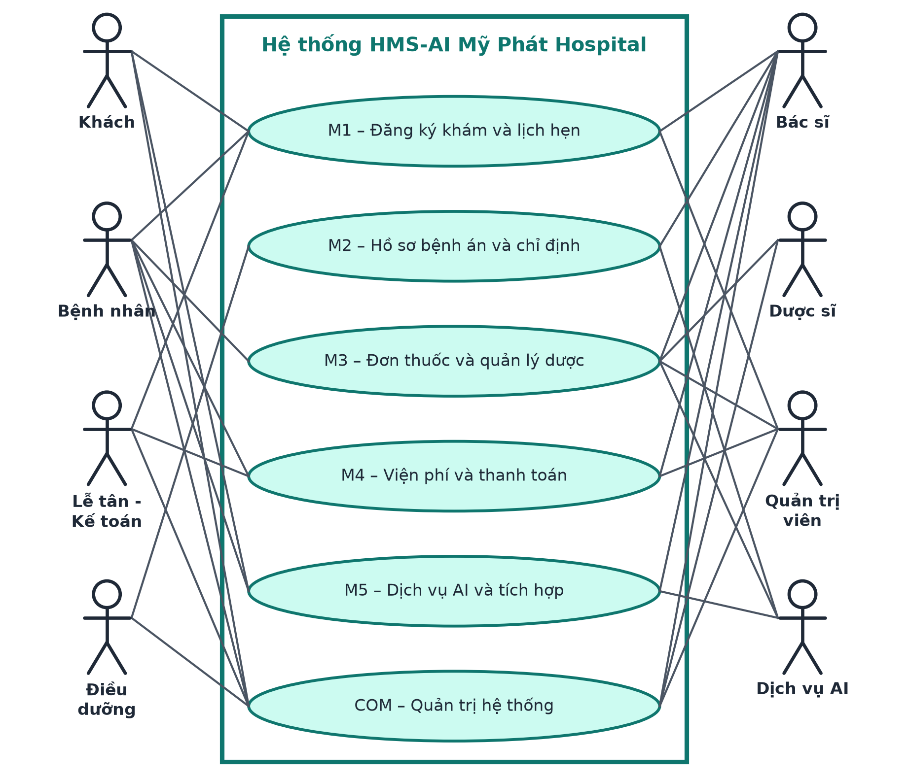
Hình 2.1. Biểu đồ use case tổng quát
Trong các bảng use case dưới đây, tác nhân chính ghi trước; tác nhân phụ ghi sau chữ “phụ”. Use case có ghi “chưa triển khai” không có chức năng tương ứng trong hệ thống hiện tại; use case có ghi “bổ sung” có trong hệ thống nhưng chưa có trong danh sách yêu cầu v0.1 (mức ưu tiên là đề xuất). Tên và mã khớp Tài liệu 06.

2.3. Module M1 – Đăng ký khám và lịch hẹn
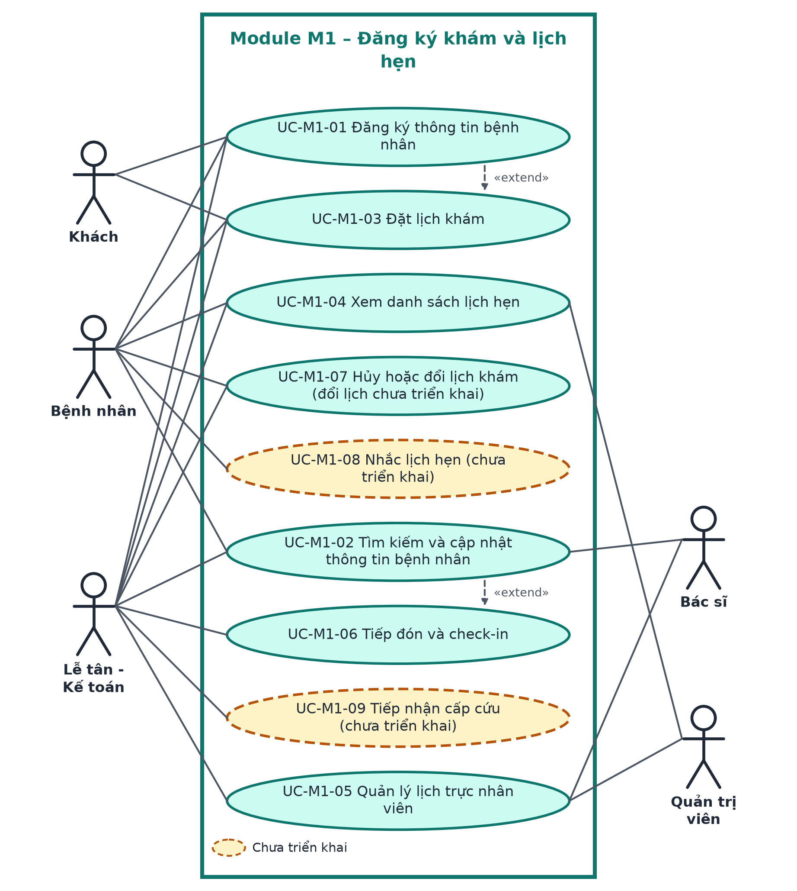
Hình 2.2. Biểu đồ use case module M1
Mã | Tên use case | Tác nhân | Yêu cầu | Ưu tiên
UC-M1-01 | Đăng ký thông tin bệnh nhân | Lễ tân - Kế toán; phụ: Bệnh nhân, Khách | FR-M1-01 | Cao
UC-M1-02 | Tìm kiếm và cập nhật thông tin bệnh nhân | Lễ tân - Kế toán; phụ: Bác sĩ, Bệnh nhân | FR-M1-02 | Cao
UC-M1-03 | Đặt lịch khám | Bệnh nhân, Khách; phụ: Lễ tân - Kế toán | FR-M1-03 | Cao
UC-M1-04 | Xem danh sách lịch hẹn | Bệnh nhân, Lễ tân - Kế toán; phụ: Quản trị viên | FR-M1-04 | Trung bình
UC-M1-05 | Quản lý lịch trực nhân viên | Quản trị viên; phụ: Bác sĩ, Điều dưỡng, Dược sĩ, Lễ tân - Kế toán | FR-M1-05 | Cao
UC-M1-06 | Tiếp đón và check-in | Lễ tân - Kế toán; phụ: Bệnh nhân, Bác sĩ | FR-M1-06 | Cao
UC-M1-07 | Hủy hoặc đổi lịch khám (đổi lịch chưa triển khai) | Bệnh nhân, Lễ tân - Kế toán; phụ: Quản trị viên | FR-M1-07 | Trung bình
UC-M1-08 | Nhắc lịch hẹn (chưa triển khai) | Bệnh nhân | FR-M1-08 | Thấp
UC-M1-09 | Tiếp nhận cấp cứu (chưa triển khai) | Lễ tân - Kế toán | FR-M1-09 | Trung bình

2.4. Module M2 – Hồ sơ bệnh án và chỉ định
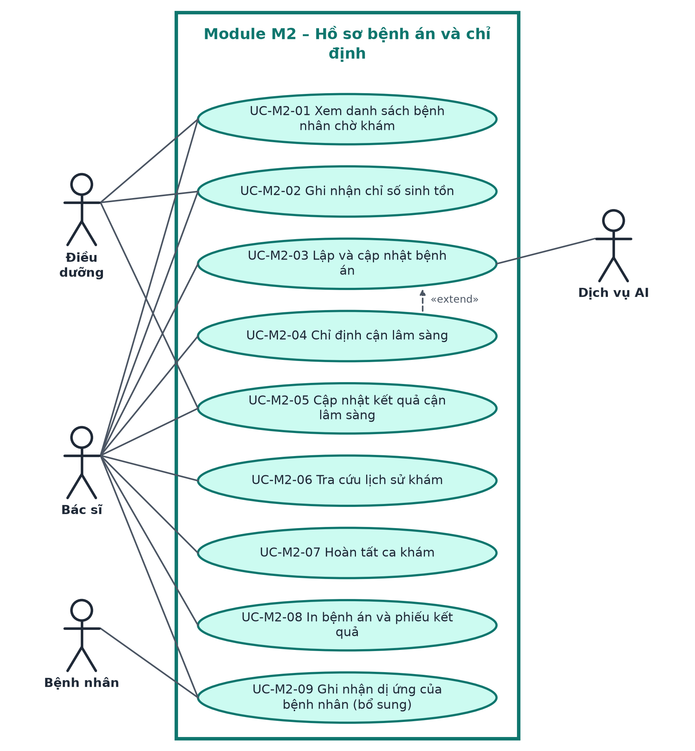
Hình 2.3. Biểu đồ use case module M2
Mã | Tên use case | Tác nhân | Yêu cầu | Ưu tiên
UC-M2-01 | Xem danh sách bệnh nhân chờ khám | Điều dưỡng, Bác sĩ | FR-M2-01 | Cao
UC-M2-02 | Ghi nhận chỉ số sinh tồn | Điều dưỡng; phụ: Bác sĩ | FR-M2-02 | Cao
UC-M2-03 | Lập và cập nhật bệnh án | Bác sĩ; phụ: Dịch vụ AI | FR-M2-03 | Cao
UC-M2-04 | Chỉ định cận lâm sàng | Bác sĩ; phụ: Điều dưỡng | FR-M2-04 | Cao
UC-M2-05 | Cập nhật kết quả cận lâm sàng | Điều dưỡng; phụ: Bác sĩ | FR-M2-05 | Cao
UC-M2-06 | Tra cứu lịch sử khám | Bác sĩ | FR-M2-06 | Cao
UC-M2-07 | Hoàn tất ca khám | Bác sĩ; phụ: Dược sĩ, Lễ tân - Kế toán | FR-M2-07 | Trung bình
UC-M2-08 | In bệnh án và phiếu kết quả | Bác sĩ | FR-M2-08 | Thấp
UC-M2-09 | Ghi nhận dị ứng của bệnh nhân (bổ sung) | Bệnh nhân; phụ: Bác sĩ, Điều dưỡng | Bổ sung theo hệ thống | Trung bình

2.5. Module M3 – Đơn thuốc và quản lý dược
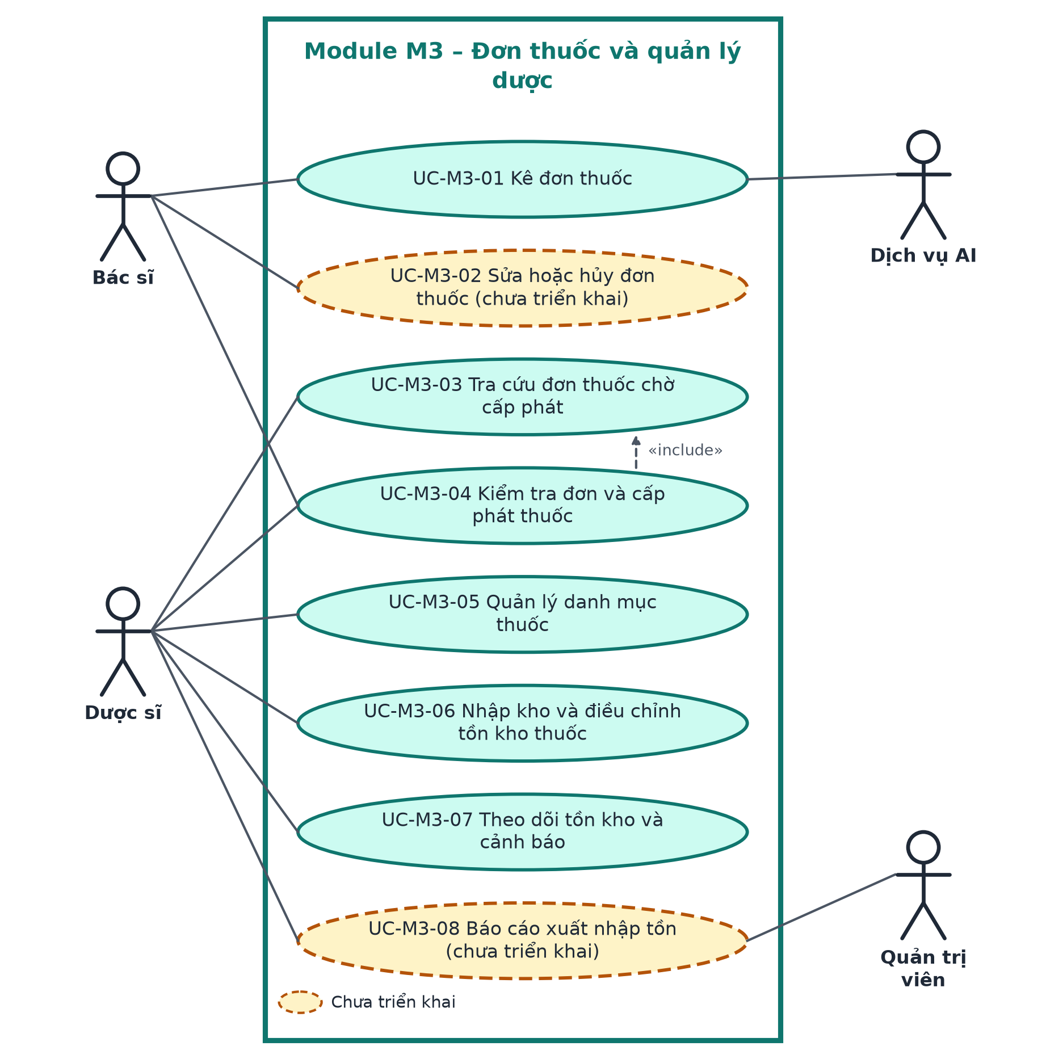
Hình 2.4. Biểu đồ use case module M3
Mã | Tên use case | Tác nhân | Yêu cầu | Ưu tiên
UC-M3-01 | Kê đơn thuốc | Bác sĩ; phụ: Dịch vụ AI | FR-M3-01 | Cao
UC-M3-02 | Sửa hoặc hủy đơn thuốc (chưa triển khai) | Bác sĩ | FR-M3-02 | Trung bình
UC-M3-03 | Tra cứu đơn thuốc chờ cấp phát | Dược sĩ | FR-M3-03 | Cao
UC-M3-04 | Kiểm tra đơn và cấp phát thuốc | Dược sĩ; phụ: Bác sĩ, Bệnh nhân | FR-M3-04 | Cao
UC-M3-05 | Quản lý danh mục thuốc | Dược sĩ | FR-M3-05 | Cao
UC-M3-06 | Nhập kho và điều chỉnh tồn kho thuốc | Dược sĩ | FR-M3-06 | Cao
UC-M3-07 | Theo dõi tồn kho và cảnh báo | Dược sĩ | FR-M3-07 | Trung bình
UC-M3-08 | Báo cáo xuất nhập tồn (chưa triển khai) | Dược sĩ, Quản trị viên | FR-M3-08 | Thấp

2.6. Module M4 – Viện phí và thanh toán
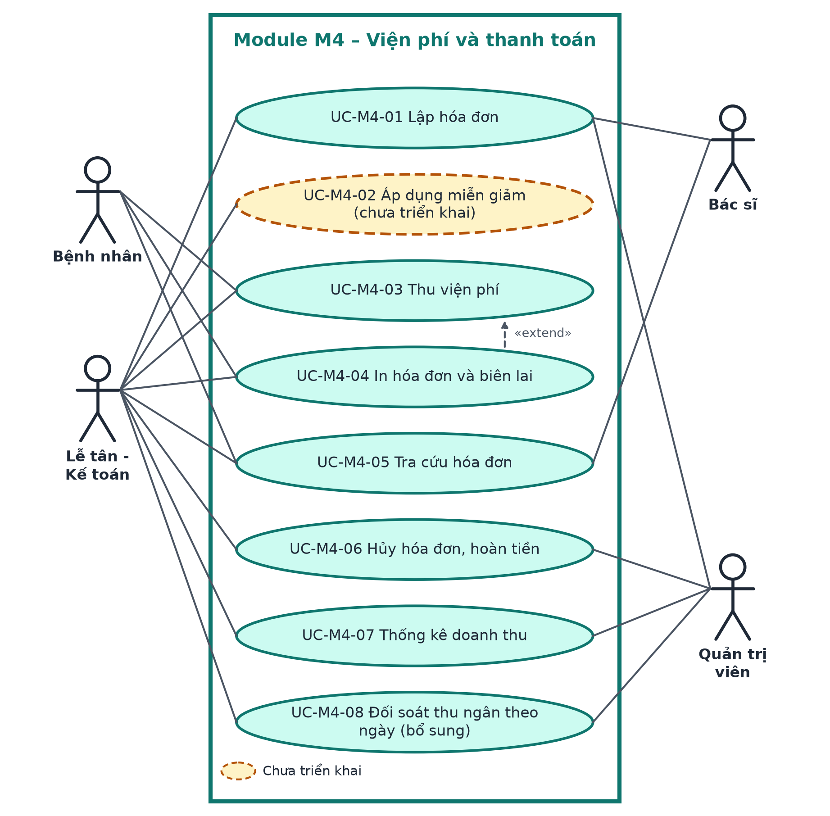
Hình 2.5. Biểu đồ use case module M4
Mã | Tên use case | Tác nhân | Yêu cầu | Ưu tiên
UC-M4-01 | Lập hóa đơn | Lễ tân - Kế toán; phụ: Bác sĩ, Quản trị viên | FR-M4-01 | Cao
UC-M4-02 | Áp dụng miễn giảm (chưa triển khai) | Lễ tân - Kế toán | FR-M4-02 | Trung bình
UC-M4-03 | Thu viện phí | Lễ tân - Kế toán; phụ: Bệnh nhân | FR-M4-03 | Cao
UC-M4-04 | In hóa đơn và biên lai | Lễ tân - Kế toán; phụ: Bệnh nhân | FR-M4-04 | Cao
UC-M4-05 | Tra cứu hóa đơn | Lễ tân - Kế toán, Bệnh nhân; phụ: Bác sĩ | FR-M4-05 | Trung bình
UC-M4-06 | Hủy hóa đơn, hoàn tiền | Lễ tân - Kế toán (hủy), Quản trị viên (hủy và hoàn tiền) | FR-M4-06 | Thấp
UC-M4-07 | Thống kê doanh thu | Lễ tân - Kế toán, Quản trị viên | FR-M4-07 | Trung bình
UC-M4-08 | Đối soát thu ngân theo ngày (bổ sung) | Lễ tân - Kế toán; phụ: Quản trị viên | Bổ sung theo hệ thống | Trung bình

2.7. Module M5 – Dịch vụ AI và tích hợp
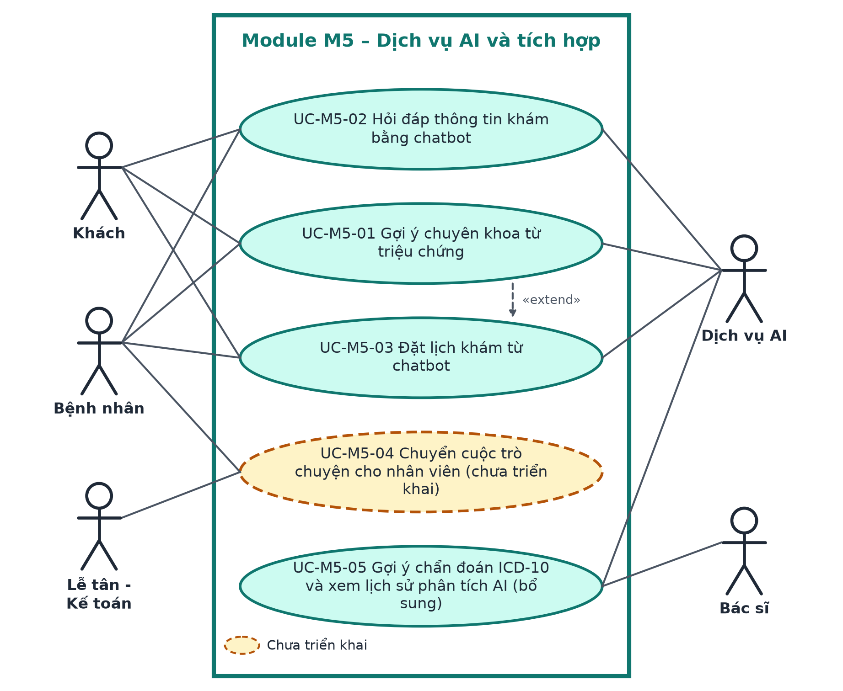
Hình 2.6. Biểu đồ use case module M5
Mã | Tên use case | Tác nhân | Yêu cầu | Ưu tiên
UC-M5-01 | Gợi ý chuyên khoa từ triệu chứng | Bệnh nhân (kể cả Khách); phụ: Dịch vụ AI | FR-M5-01, FR-M5-02, FR-M5-06 | Cao
UC-M5-02 | Hỏi đáp thông tin khám bằng chatbot | Bệnh nhân (kể cả Khách); phụ: Dịch vụ AI | FR-M5-03 | Trung bình
UC-M5-03 | Đặt lịch khám từ chatbot | Bệnh nhân (kể cả Khách); phụ: Dịch vụ AI | FR-M5-04 | Trung bình
UC-M5-04 | Chuyển cuộc trò chuyện cho nhân viên (chưa triển khai) | Bệnh nhân, Lễ tân - Kế toán | FR-M5-05 | Thấp
UC-M5-05 | Gợi ý chẩn đoán ICD-10 và xem lịch sử phân tích AI (bổ sung) | Bác sĩ; phụ: Dịch vụ AI | Bổ sung theo hệ thống | Trung bình

2.8. Module COM – Quản trị hệ thống
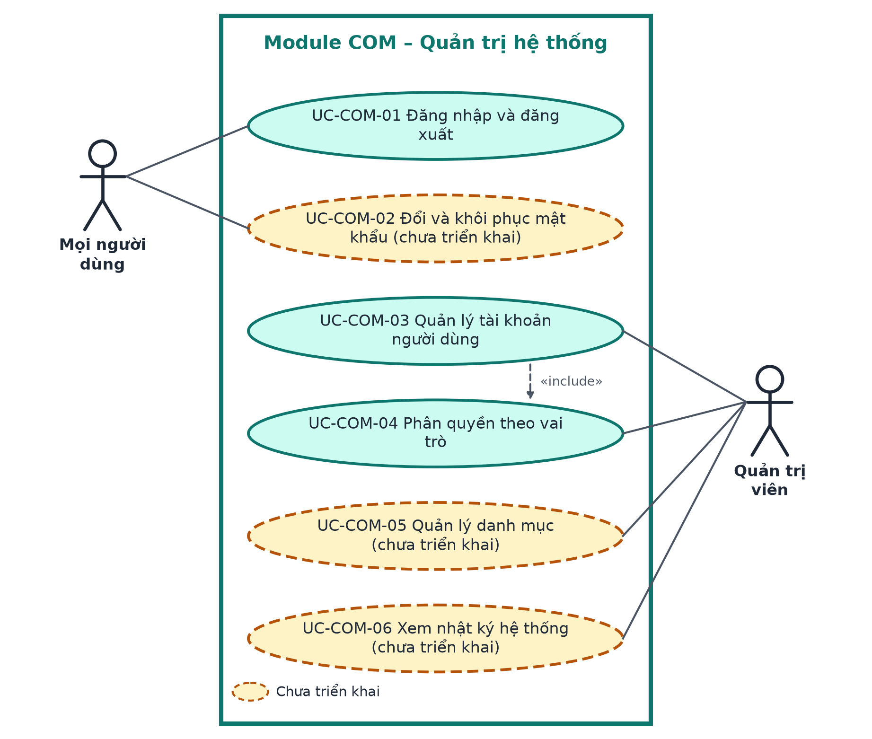
Hình 2.7. Biểu đồ use case module COM
Mã | Tên use case | Tác nhân | Yêu cầu | Ưu tiên
UC-COM-01 | Đăng nhập và đăng xuất | Mọi người dùng | FR-COM-01 | Cao
UC-COM-02 | Đổi và khôi phục mật khẩu (chưa triển khai) | Mọi người dùng | FR-COM-02 | Trung bình
UC-COM-03 | Quản lý tài khoản người dùng | Quản trị viên | FR-COM-03 | Cao
UC-COM-04 | Phân quyền theo vai trò | Quản trị viên; phụ: mọi người dùng | FR-COM-04 | Cao
UC-COM-05 | Quản lý danh mục (chưa triển khai) | Quản trị viên | FR-COM-05 | Cao
UC-COM-06 | Xem nhật ký hệ thống (chưa triển khai) | Quản trị viên | FR-COM-06 | Trung bình

2.9. Quan hệ giữa các use case
Use case | Quan hệ | Use case liên quan | Ý nghĩa
UC-M1-01 Đăng ký thông tin bệnh nhân | extend | UC-M1-03 Đặt lịch khám | Chỉ khi chưa có hồ sơ trùng họ tên và số điện thoại: hệ thống tạo hồ sơ tối thiểu khi đặt lịch
UC-M1-02 Tìm kiếm và cập nhật thông tin bệnh nhân | extend | UC-M1-06 Tiếp đón và check-in | Chỉ khi bệnh nhân chưa có lịch hẹn: tìm hoặc tạo hồ sơ rồi đặt lịch hộ
UC-M2-04 Chỉ định cận lâm sàng | extend | UC-M2-03 Lập và cập nhật bệnh án | Chỉ khi bác sĩ thấy cần cận lâm sàng
UC-M5-05 Gợi ý chẩn đoán ICD-10 và xem lịch sử phân tích AI | extend | UC-M2-03 Lập và cập nhật bệnh án | Chỉ khi bác sĩ mở khung gợi ý chẩn đoán
UC-M3-04 Kiểm tra đơn và cấp phát thuốc | include | UC-M3-03 Tra cứu đơn thuốc chờ cấp phát | Dược sĩ phải chọn đơn trước khi cấp phát
UC-M4-04 In hóa đơn và biên lai | extend | UC-M4-03 Thu viện phí | Sau khi thu tiền, nếu cần in phiếu thu
UC-M5-01 Gợi ý chuyên khoa từ triệu chứng | extend | UC-M5-03 Đặt lịch khám từ chatbot | Khi bệnh nhân chưa biết chuyên khoa
UC-COM-03 Quản lý tài khoản người dùng | include | UC-COM-04 Phân quyền theo vai trò | Vai trò được gán khi tạo hoặc sửa tài khoản

2.10. Kịch bản use case
Kịch bản được mô tả ở Tài liệu 06 theo mẫu của học phần: tên ca sử dụng, tác nhân, điều kiện đầu vào, luồng sự kiện chính, luồng sự kiện phụ, kết quả trả về, kèm dòng Giao diện, API và dữ liệu để đối chiếu với mã nguồn. Kịch bản đầy đủ viết cho 26 use case (23 use case ưu tiên Cao còn triển khai, cùng Đặt lịch khám từ chatbot, Hoàn tất ca khám và Đối soát thu ngân theo ngày); 19 use case còn lại có kịch bản tóm tắt, trong đó có 9 use case chưa triển khai. Biểu đồ tuần tự ở Chương 3 bám đúng các bước của kịch bản.

3. Biểu đồ tuần tự
Mỗi biểu đồ gồm tác nhân, Frontend (React, tên màn hình ghi ở dòng «...»), các lớp Controller và Service của Spring Boot, cơ sở dữ liệu MySQL (truy cập qua Spring Data JPA) và, khi có, Dịch vụ AI (FastAPI), theo thứ tự từ trái sang phải. Đường dẫn API viết rút gọn, bỏ tiền tố /api/v1; mọi yêu cầu, trừ các API công khai (đặt lịch công khai, chatbot, đăng nhập), mang JWT và được backend kiểm tra bằng @PreAuthorize theo vai trò. Mũi tên liền là yêu cầu hoặc lời gọi, mũi tên nét đứt chữ nghiêng là phản hồi hoặc kết quả; các khung alt, opt thể hiện nhánh điều kiện và tùy chọn. Mỗi hình vẽ luồng thành công chính cùng một đến hai nhánh lỗi quan trọng, bám các bước của kịch bản ở Tài liệu 06; tên bảng trùng lược đồ ở Tài liệu 07.

3.1. Đăng ký thông tin bệnh nhân (UC-M1-01)
Frontend kiểm tra định dạng; PatientService kiểm tra CCCD không trùng và hiệu lực thẻ BHYT, sinh mã BN-yyMMdd-nnn rồi lưu hồ sơ. CCCD trùng bị từ chối (409) để Lễ tân - Kế toán tìm hồ sơ cũ (UC-M1-02).
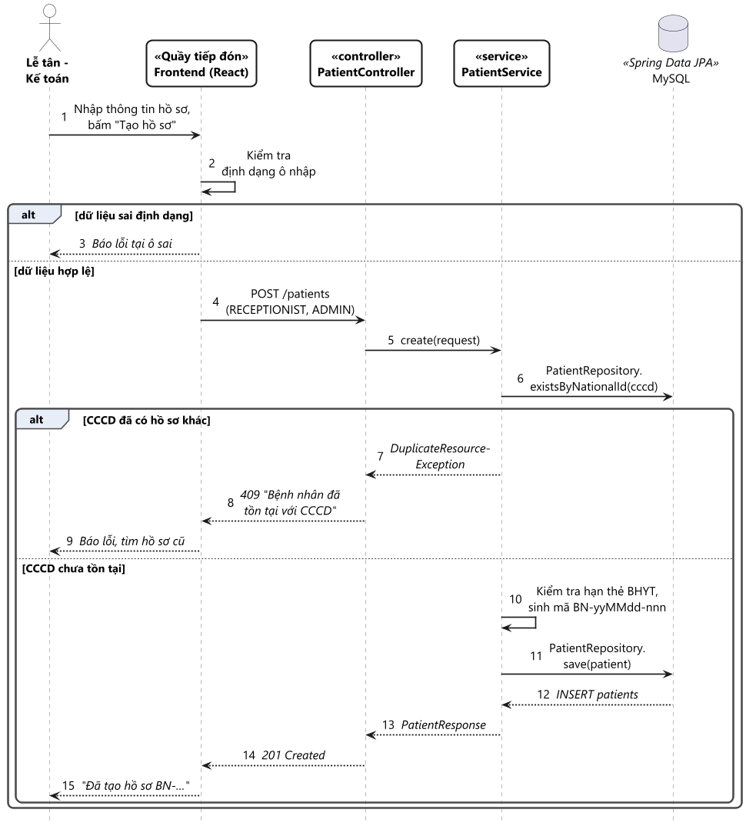
Hình 3.1. Biểu đồ tuần tự SEQ-M1-01

3.2. Đặt lịch khám (UC-M1-03)
Đặt lịch công khai không cần đăng nhập: hệ thống chọn bác sĩ, tìm hoặc tạo hồ sơ tối thiểu, khóa hồ sơ bác sĩ rồi kiểm tra trùng lịch trước khi lưu lịch hẹn ở trạng thái BOOKED; trùng giờ thì báo chọn khung khác.
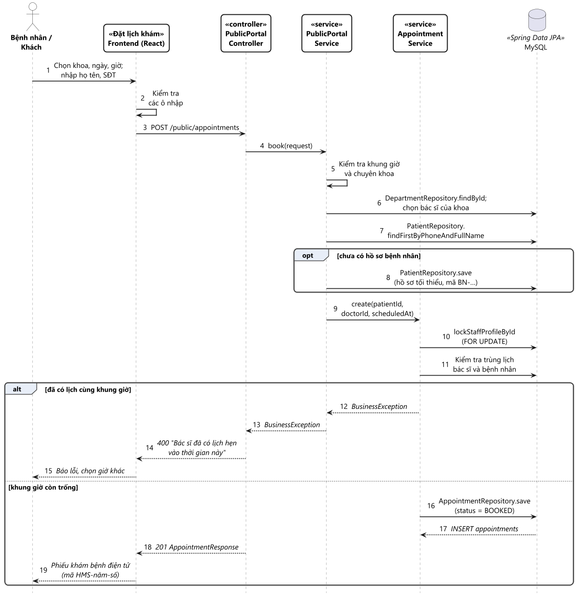
Hình 3.2. Biểu đồ tuần tự SEQ-M1-03

3.3. Tiếp đón và check-in (UC-M1-06)
Lễ tân - Kế toán xác nhận lịch (BOOKED sang CONFIRMED) rồi check-in để tạo ca khám đang diễn ra (IN_PROGRESS). Hệ thống không cấp số khám.
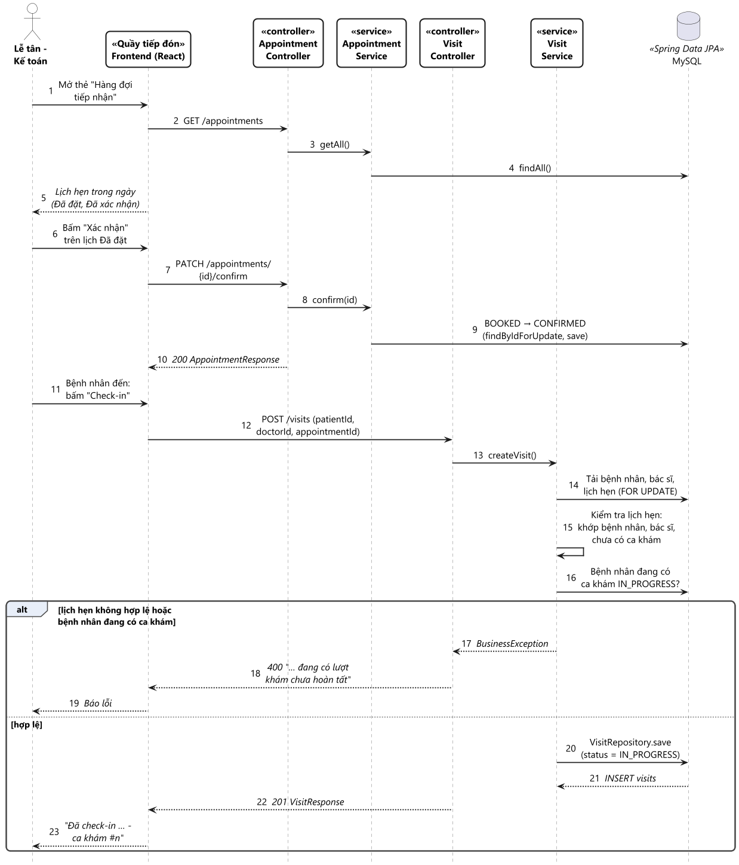
Hình 3.3. Biểu đồ tuần tự SEQ-M1-06

3.4. Ghi nhận chỉ số sinh tồn (UC-M2-02)
Điều dưỡng chọn ca đang khám và nhập sinh hiệu; giá trị được kiểm tra khoảng hợp lệ ở giao diện, backend gộp vào sinh hiệu hiện có (lưu dạng JSON) và từ chối khi ca đã hoàn tất.
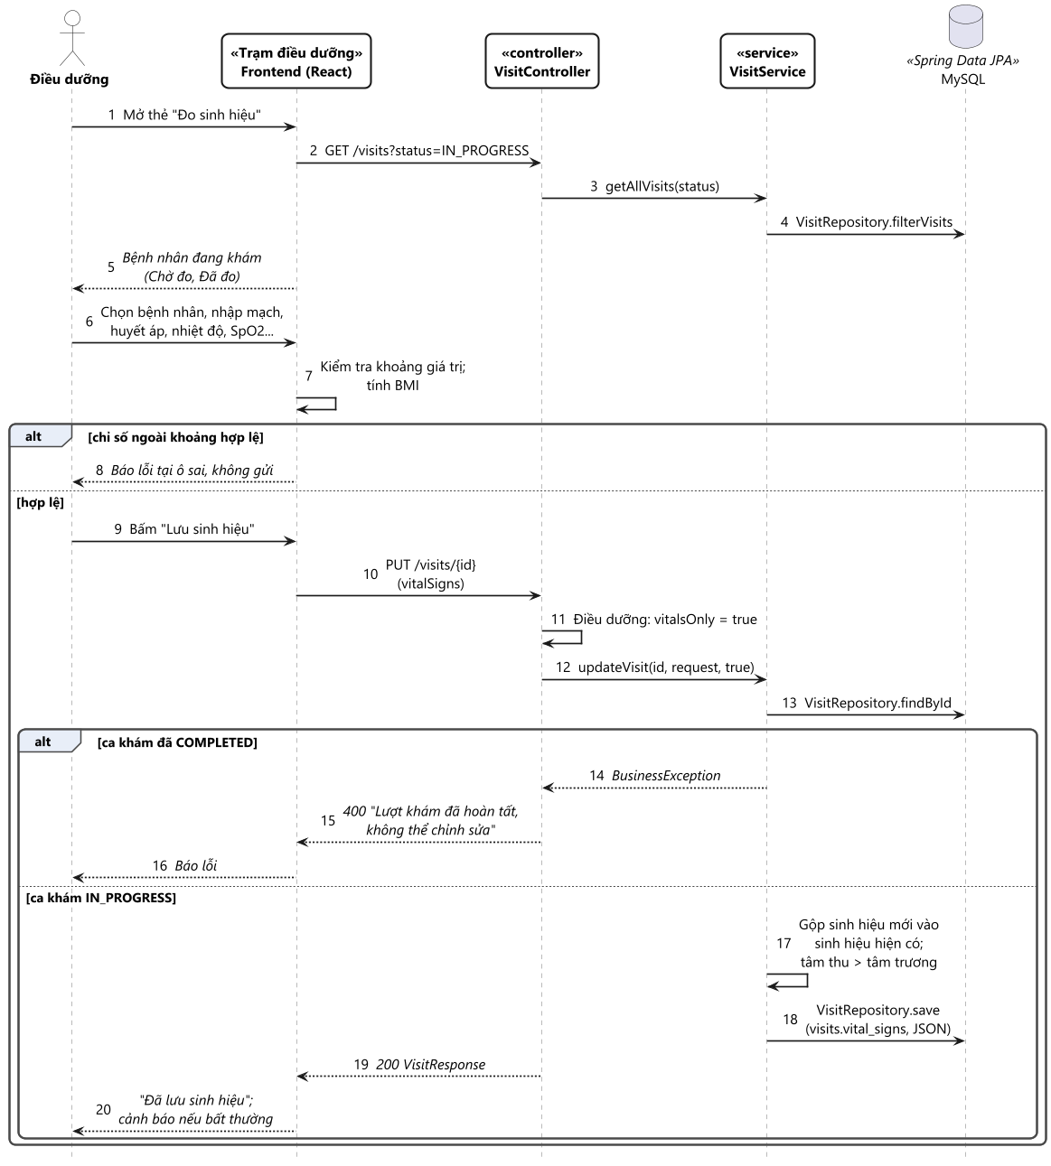
Hình 3.4. Biểu đồ tuần tự SEQ-M2-02

3.5. Lập và cập nhật bệnh án (UC-M2-03)
Bác sĩ phụ trách mở ca khám, nhập lý do khám, mã ICD-10 và ghi chú; backend kiểm tra đúng bác sĩ phụ trách và khóa hồ sơ khi ca đã hoàn tất.
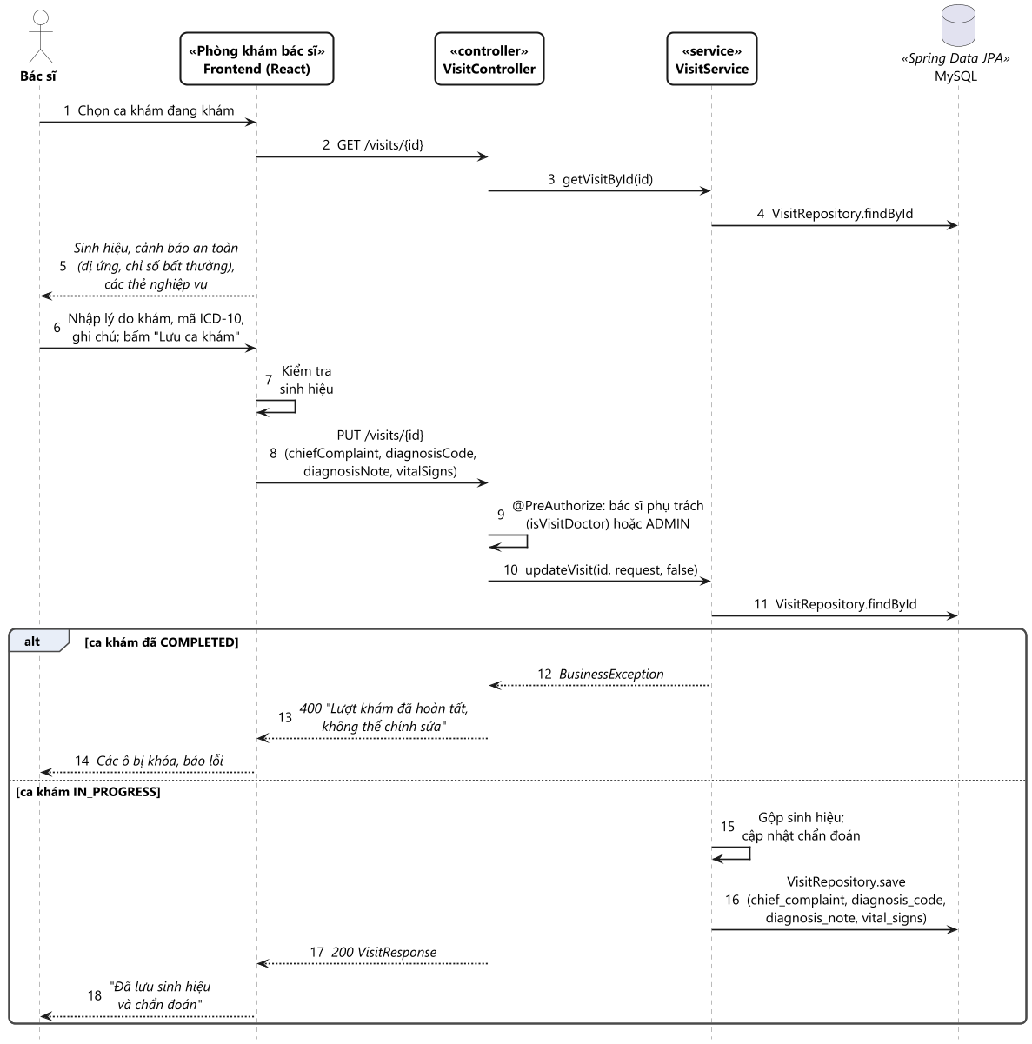
Hình 3.5. Biểu đồ tuần tự SEQ-M2-03

3.6. Chỉ định cận lâm sàng (UC-M2-04)
Bác sĩ chỉ định xét nghiệm hoặc chẩn đoán hình ảnh cho ca đang khám; chỉ định để trống, trùng chỉ định đang chờ hoặc ca đã hoàn tất bị từ chối. Use case này mở rộng UC-M2-03.
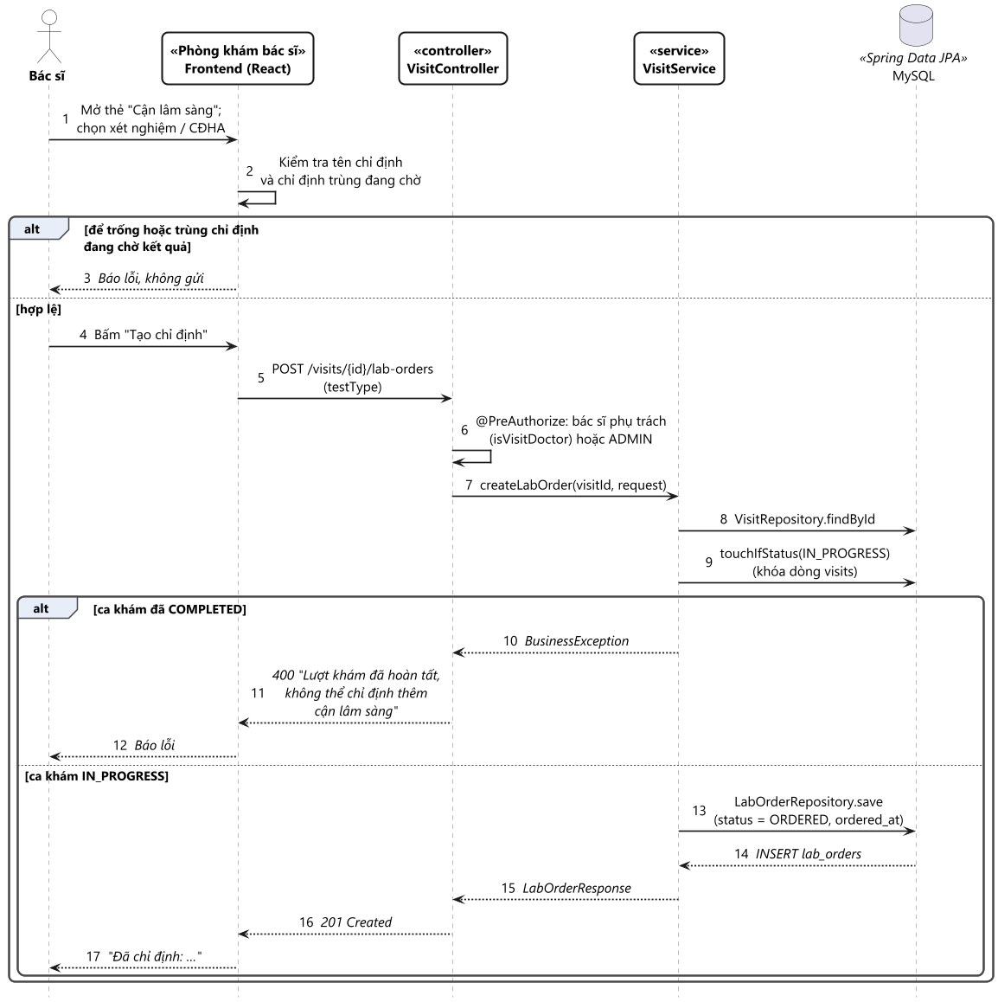
Hình 3.6. Biểu đồ tuần tự SEQ-M2-04

3.7. Cập nhật kết quả cận lâm sàng (UC-M2-05)
Điều dưỡng nhập kết quả; giao diện đánh giá giá trị bất thường và ghép văn bản kết quả, backend lưu lab_results và chuyển chỉ định sang RESULTED. Mỗi chỉ định chỉ nhận một kết quả.
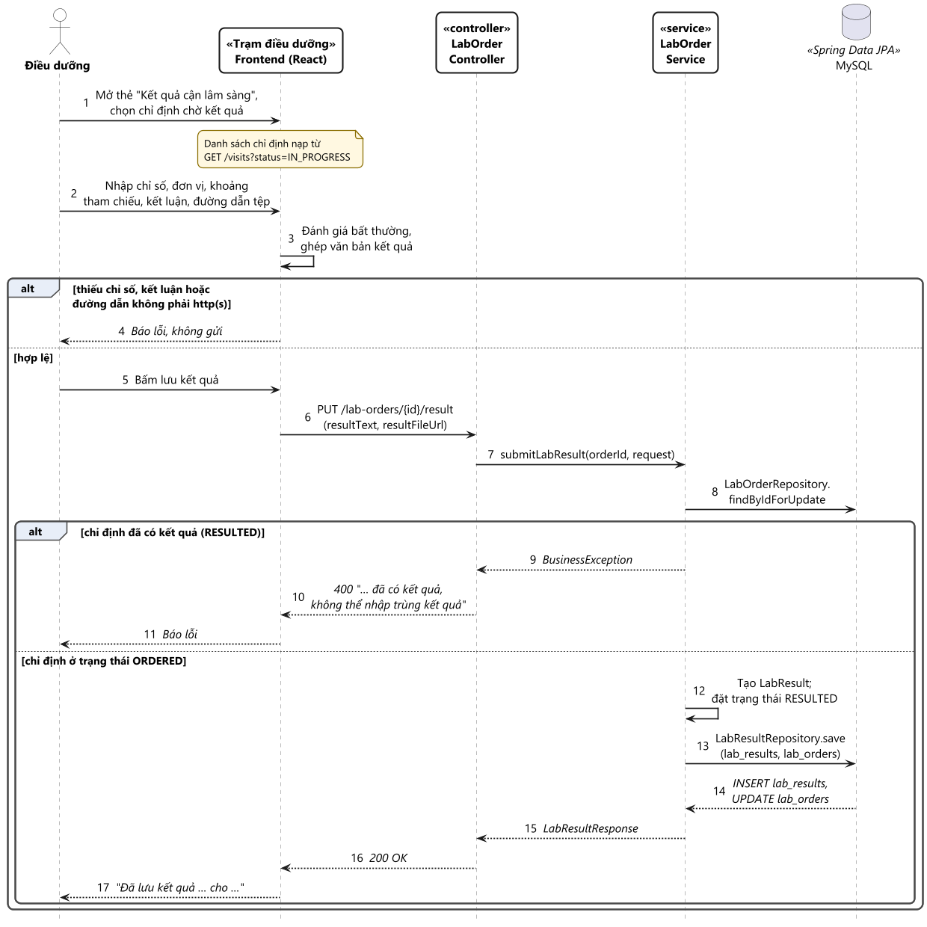
Hình 3.7. Biểu đồ tuần tự SEQ-M2-05

3.8. Hoàn tất ca khám (UC-M2-07)
Giao diện kiểm tra mã ICD-10 và hỏi xác nhận; backend cập nhật chẩn đoán rồi hoàn tất: ca khám chuyển COMPLETED, lịch hẹn CONFIRMED chuyển COMPLETED và tạo bệnh án tóm tắt (medical_records).
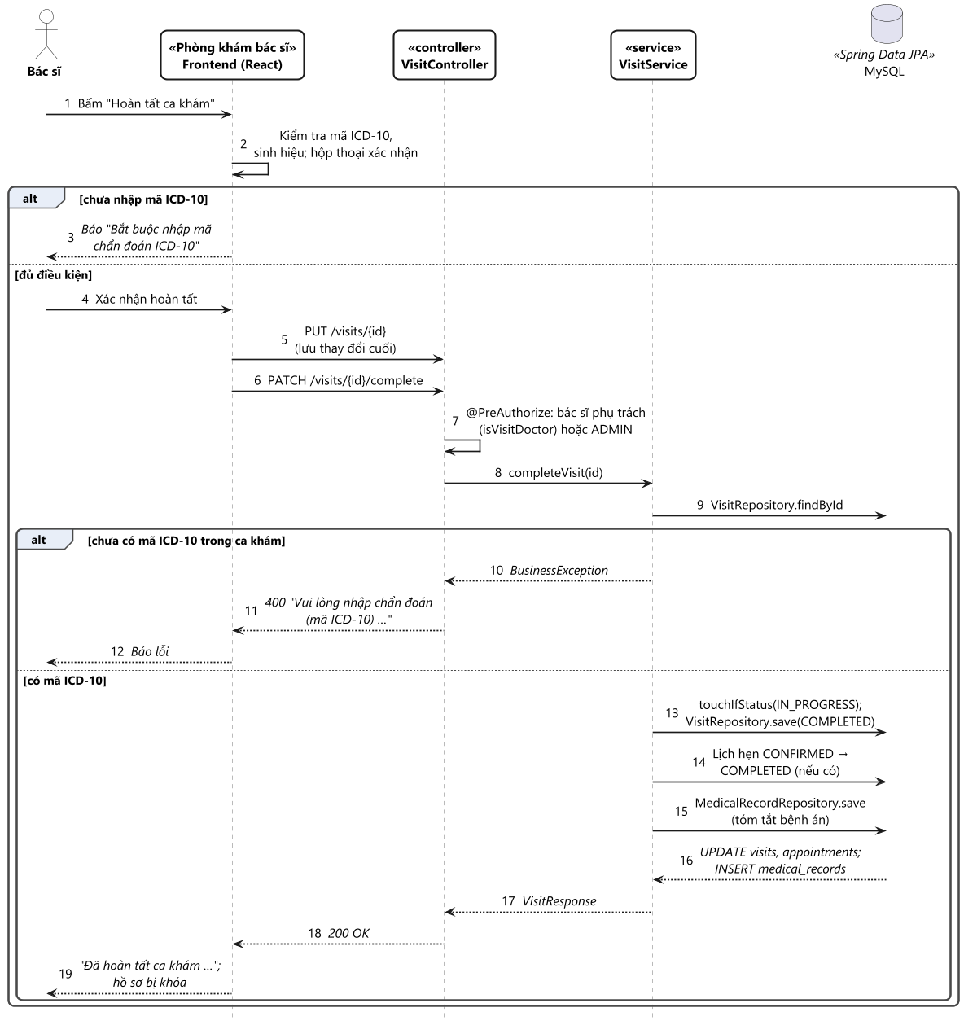
Hình 3.8. Biểu đồ tuần tự SEQ-M2-07

3.9. Kê đơn thuốc (UC-M3-01)
Khi đổi tập thuốc, backend kiểm tra an toàn qua Dịch vụ AI (tương tác thuốc, dị ứng) và ghi ai_clinical_suggestions. Cảnh báo nghiêm trọng chưa có lý do xác nhận thì không lưu đơn (400); sau khi bác sĩ nhập lý do, đơn được lưu kèm lý do.
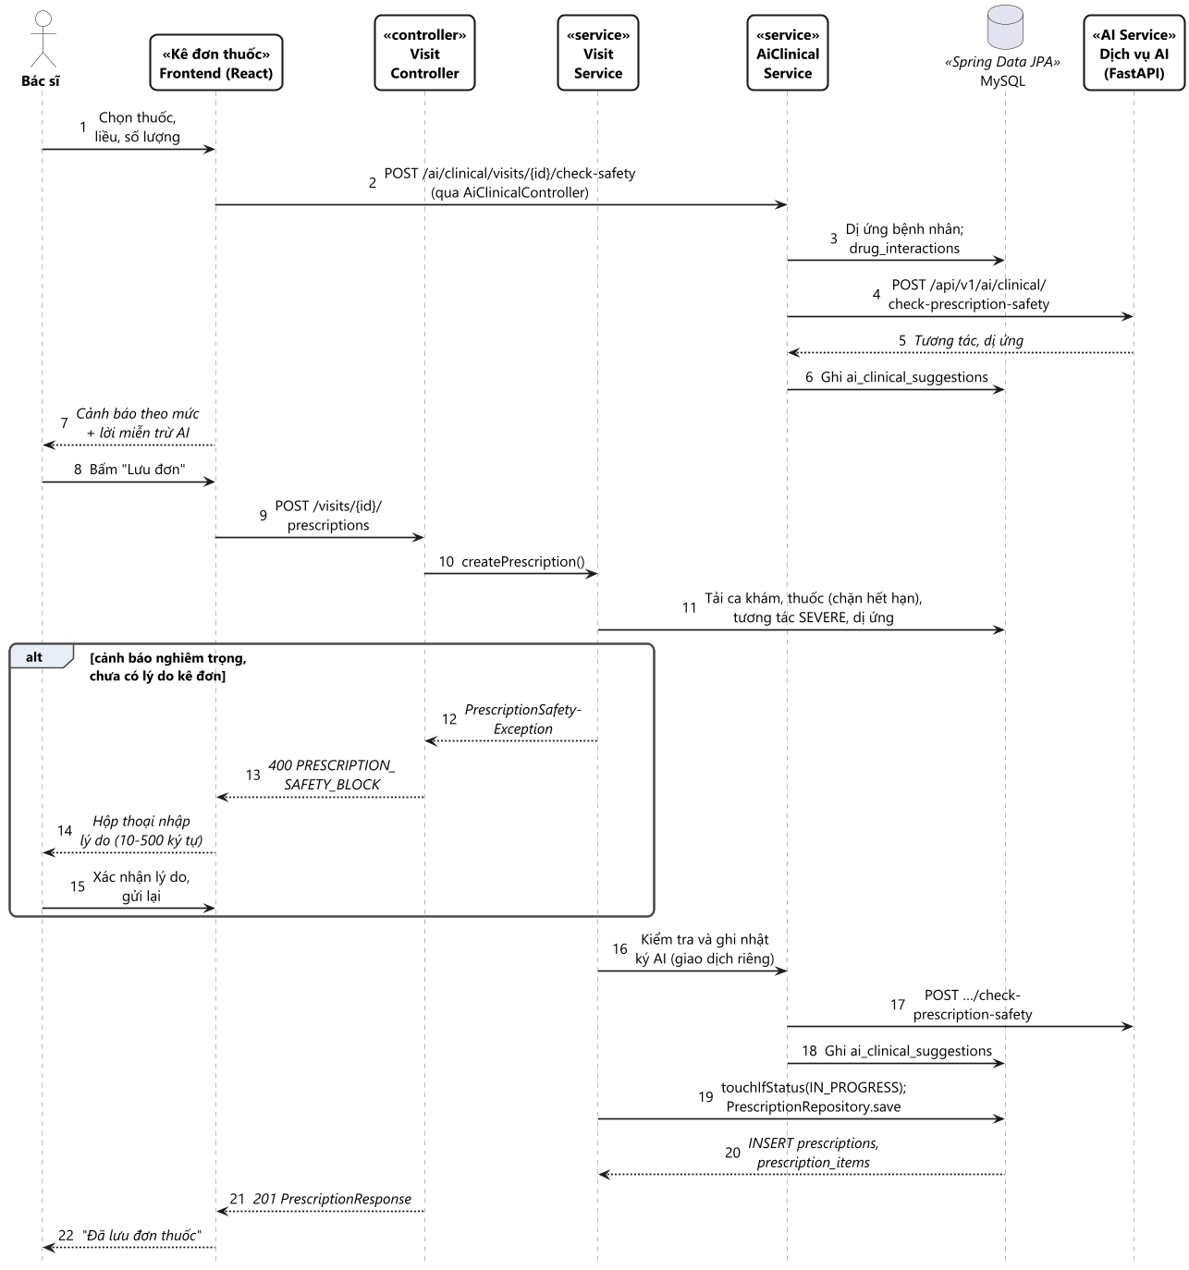
Hình 3.9. Biểu đồ tuần tự SEQ-M3-01

3.10. Kiểm tra đơn và cấp phát thuốc (UC-M3-04)
Dược sĩ chọn đơn rồi cấp phát: backend khóa đơn và từng thuốc, kiểm tra ca khám đã hoàn tất, đơn chưa cấp phát, thuốc còn hạn và đủ tồn; trừ kho và ghi dispenses trong một giao dịch, không cấp phát một phần.
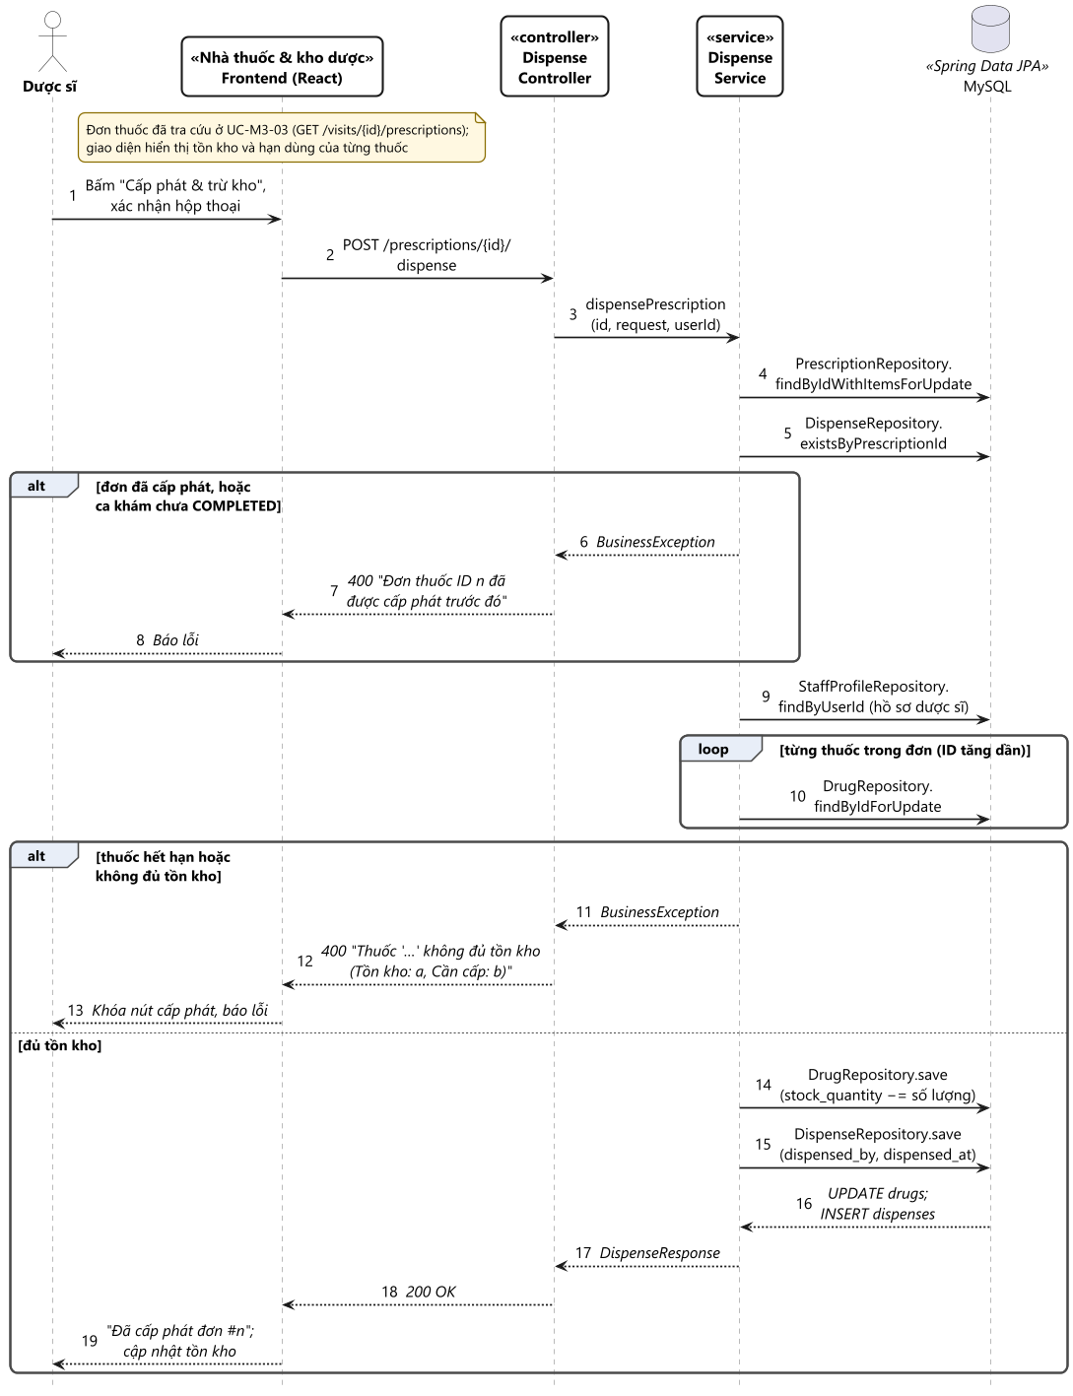
Hình 3.10. Biểu đồ tuần tự SEQ-M3-04

3.11. Lập hóa đơn (UC-M4-01)
Lễ tân - Kế toán chọn ca khám ở thẻ Chờ lập hóa đơn; hệ thống tổng hợp phí khám, thuốc, cận lâm sàng, áp dụng BHYT và lưu hóa đơn PENDING. Mỗi ca khám chỉ có một hóa đơn hiệu lực; ca chưa hoàn tất bị từ chối.
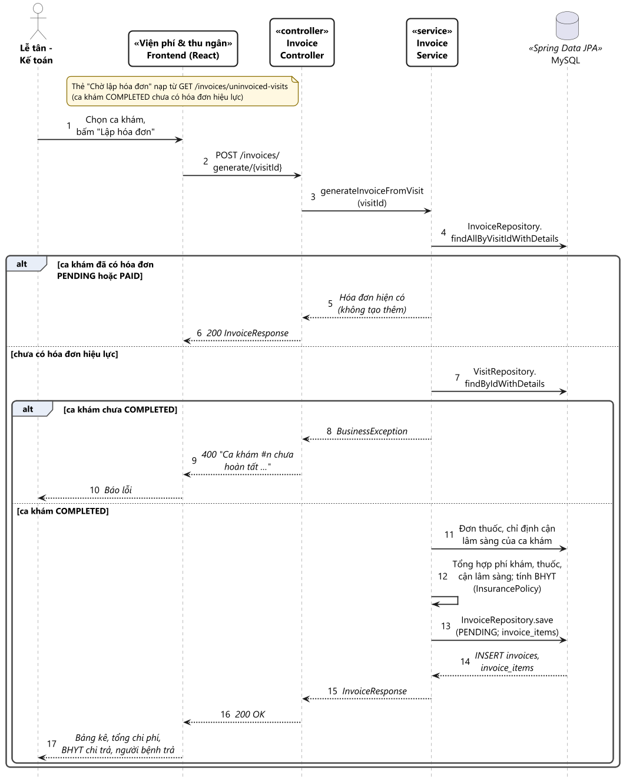
Hình 3.11. Biểu đồ tuần tự SEQ-M4-01

3.12. Thu viện phí (UC-M4-03)
Lễ tân - Kế toán chọn phương thức thanh toán. Với VietQR, backend (InvoiceServiceImpl) dựng chuỗi VietQR bằng lớp tiện ích VietQrPayload (chuẩn EMVCo và NAPAS 247, kèm mã kiểm tra CRC-16) từ tài khoản nhận cấu hình trong .env, số tiền và nội dung "MPH <mã hóa đơn>", rồi trả về trường qrPayload cùng thông tin chuyển khoản; giao diện vẽ chuỗi này thành mã QR ngay trên trình duyệt (qrcode.react) nên không cần Internet. Với chuyển khoản, giao diện chỉ hiện thông tin chuyển khoản. Số tiền và mã giao dịch được kiểm tra, hóa đơn chuyển PAID kèm thu ngân và thời điểm thu. Hóa đơn không còn Chờ thu, tiền thiếu hoặc mã giao dịch trùng bị từ chối.
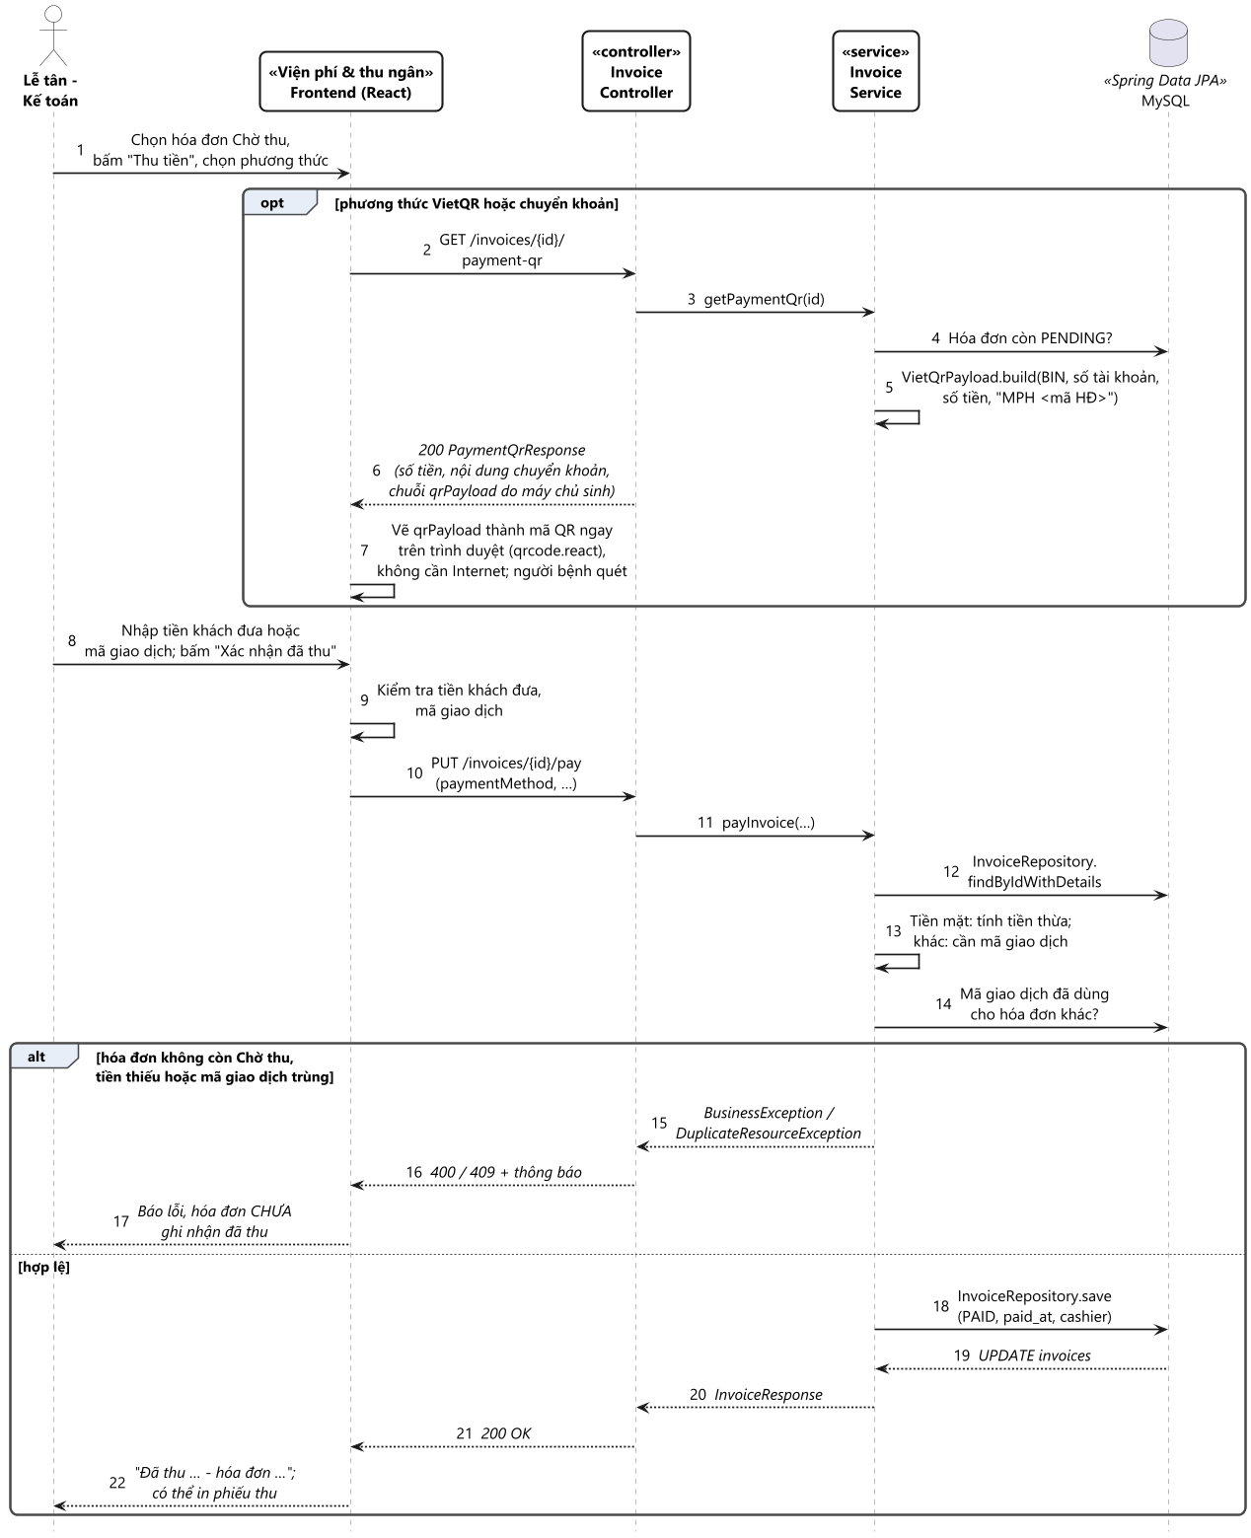
Hình 3.12. Biểu đồ tuần tự SEQ-M4-03

3.13. Gợi ý chuyên khoa từ triệu chứng (UC-M5-01)
Phiên đã tồn tại chỉ được truy cập khi có mã phiên đúng (header X-Chat-Token), hoặc là bệnh nhân chủ phiên, hoặc là Quản trị viên (còn lại bị từ chối 403); phản hồi kèm sessionToken để giao diện gửi lại ở lần sau. Chatbot lưu tin nhắn và gọi Dịch vụ AI: kiểm tra dấu hiệu nguy hiểm, phân loại ý định, chọn chuyên khoa bằng mô hình học máy kết hợp luật từ khóa. Khi Dịch vụ AI lỗi hoặc quá hạn, backend dùng bộ luật dự phòng; dấu hiệu nguy hiểm được khuyến cáo gọi 115.
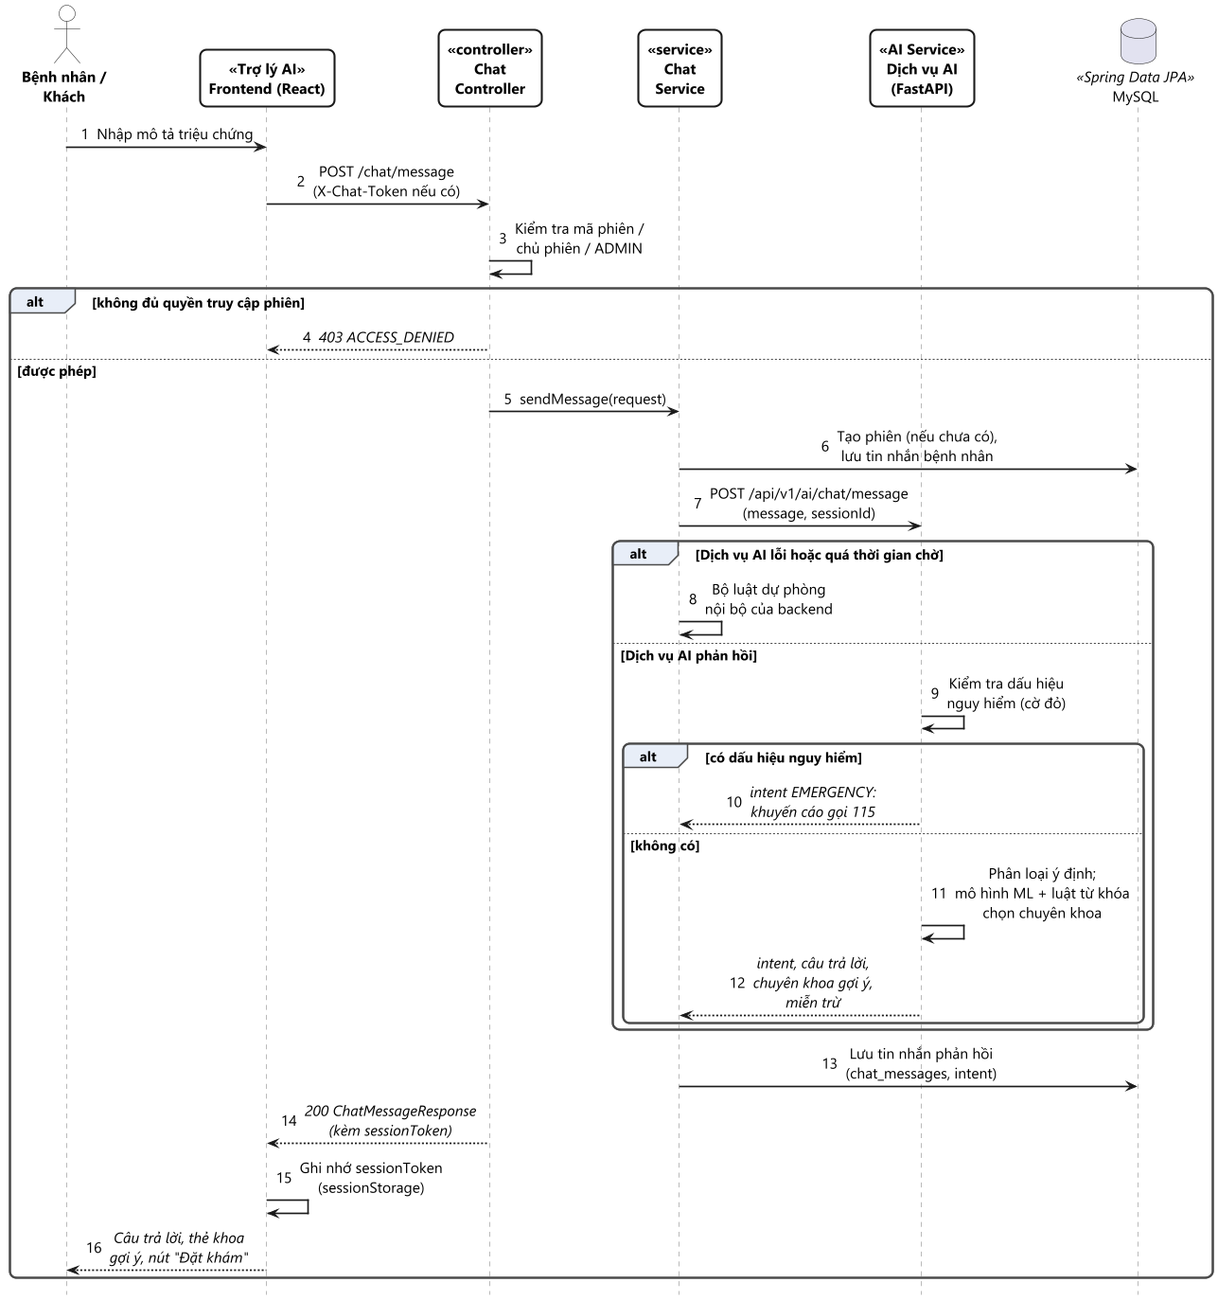
Hình 3.13. Biểu đồ tuần tự SEQ-M5-01

3.14. Đặt lịch khám từ chatbot (UC-M5-03)
Chatbot trả lời kèm nút Đặt khám khoa này ngay; giao diện mở biểu mẫu đặt lịch với chuyên khoa chọn sẵn rồi gọi API đặt lịch công khai (UC-M1-03). Chatbot không tự đặt lịch và không chuyển cuộc trò chuyện cho nhân viên.
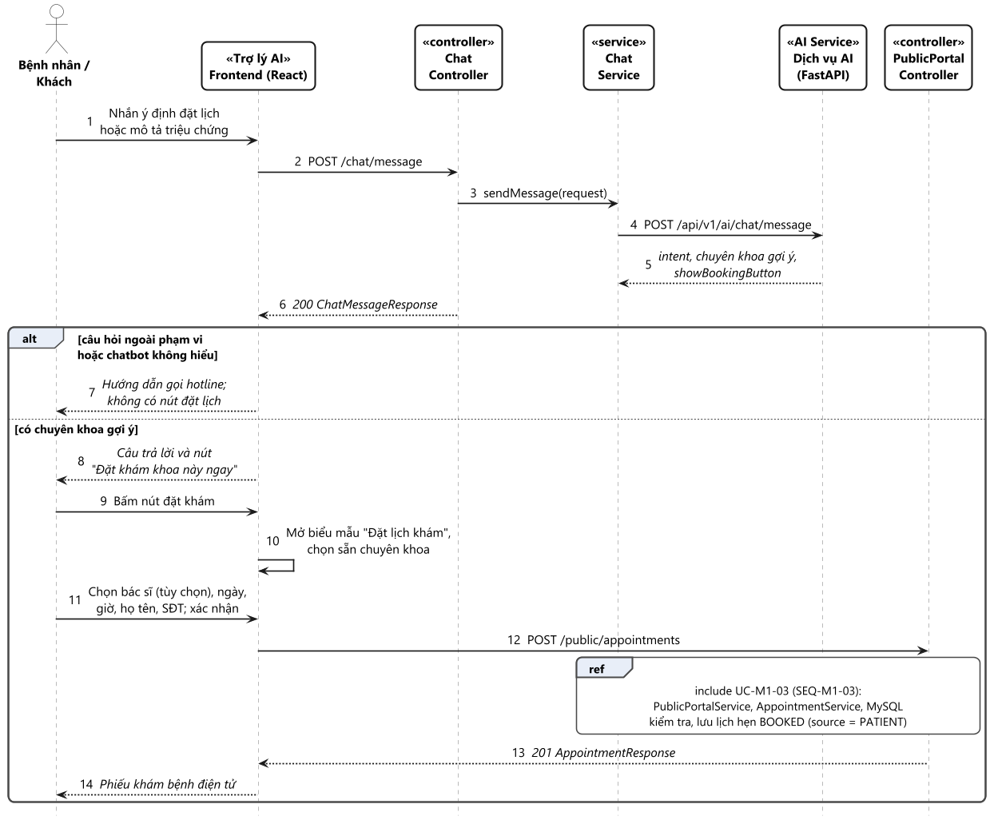
Hình 3.14. Biểu đồ tuần tự SEQ-M5-03

3.15. Gợi ý chẩn đoán ICD-10 (UC-M5-05)
Giao diện hiển thị ngay gợi ý theo từ khóa rồi gọi backend; backend gọi Dịch vụ AI và ghi ai_clinical_suggestions, khi AI lỗi thì dùng gợi ý dự phòng. Bác sĩ tự chọn và xác nhận mã; gợi ý chỉ để tham khảo.
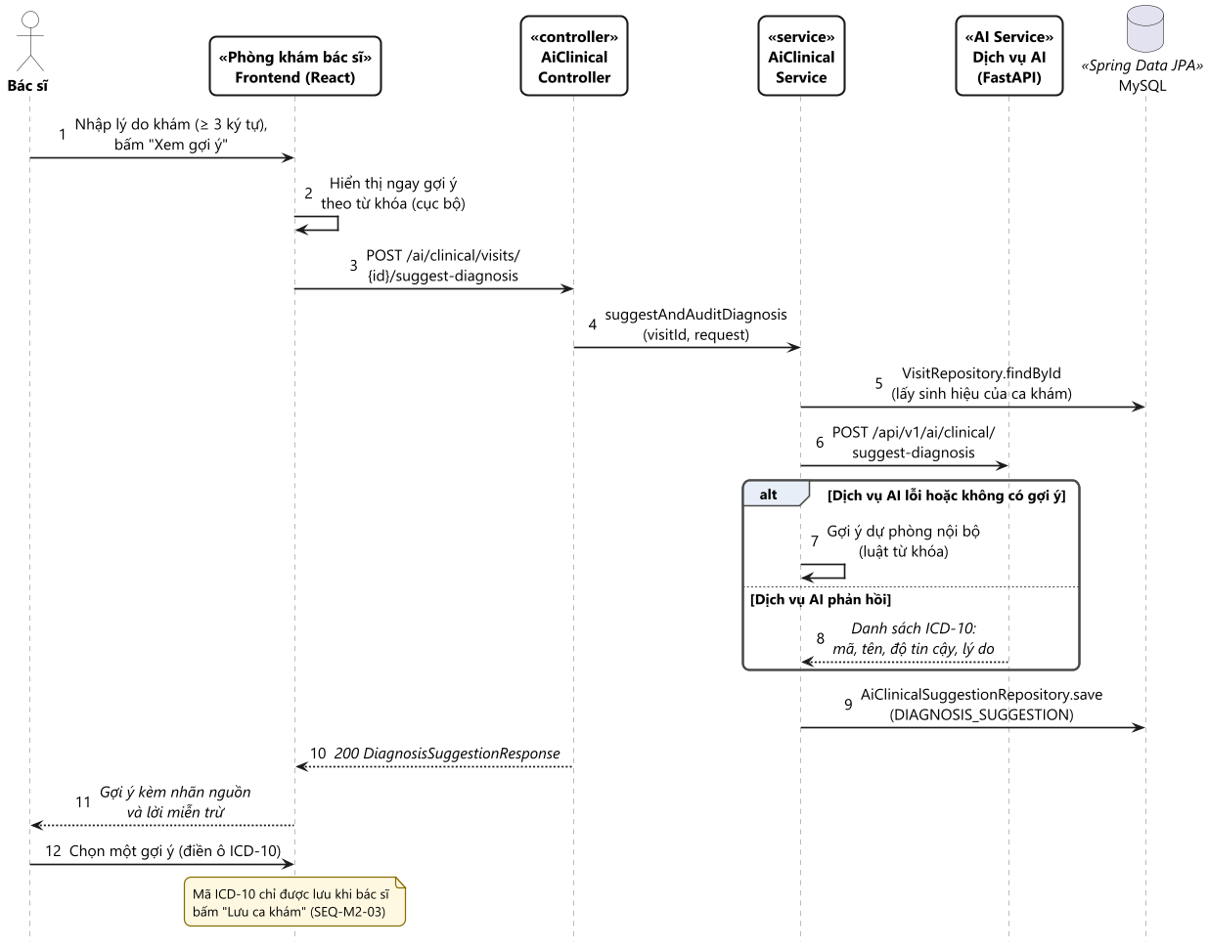
Hình 3.15. Biểu đồ tuần tự SEQ-M5-05

3.16. Đăng nhập (UC-COM-01)
Backend xác thực mật khẩu bằng BCrypt, tạo JWT truy cập (30 phút) và làm mới (7 ngày); sai mật khẩu hoặc tài khoản bị khóa bị từ chối, giao diện nạp chức năng theo vai trò. JwtAuthFilter kiểm tra lại trạng thái tài khoản ở mỗi yêu cầu nên tài khoản bị khóa mất hiệu lực ngay, không chờ hết hạn token.
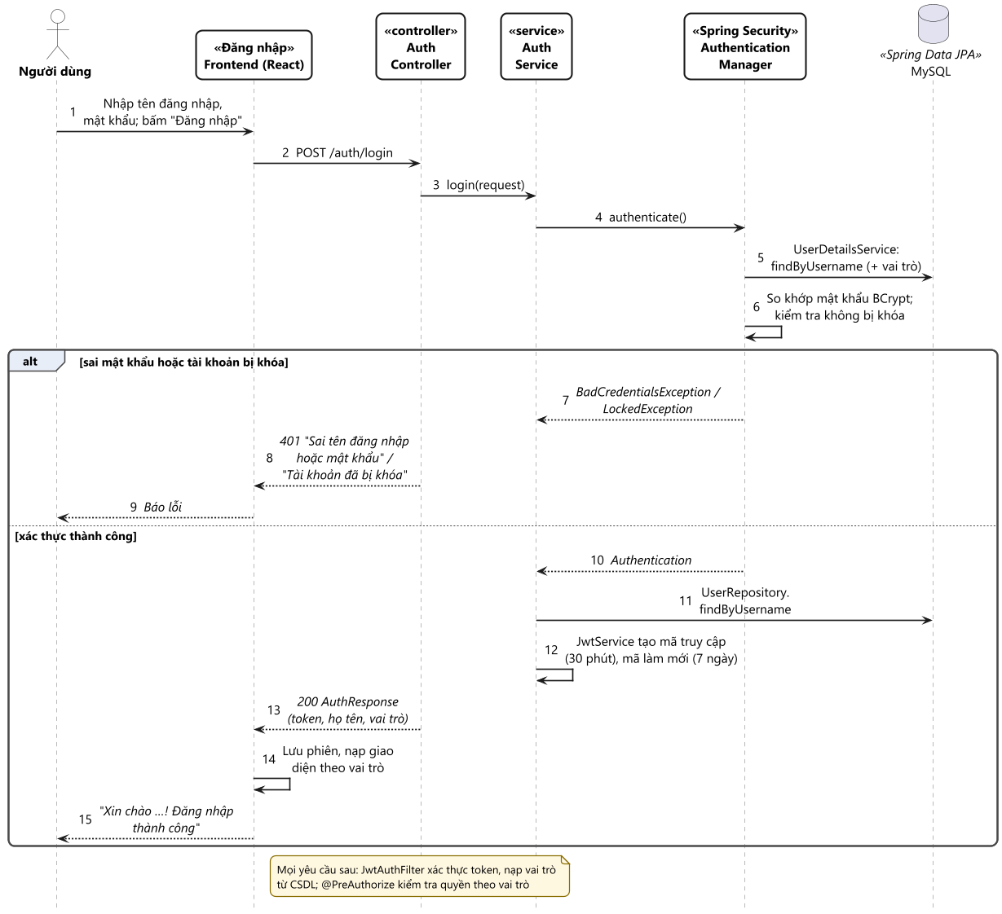
Hình 3.16. Biểu đồ tuần tự SEQ-COM-01

4. Biểu đồ lớp
Mục 4.1 là biểu đồ tổng quát; mục 4.2 đến 4.7 là biểu đồ theo module. Trong hình theo module: hộp xanh nhạt là Controller, xanh lá là Service, trắng là thực thể, xám là thực thể của module khác (chỉ để nối quan hệ), vàng là kiểu liệt kê, tím là lớp Python của Dịch vụ AI, xanh ngọc là thành phần bảo mật; mũi tên đứt nét là phụ thuộc. Hình chỉ liệt kê phương thức chính; danh mục API đầy đủ ở Tài liệu 08.

4.1. Biểu đồ lớp thực thể tổng quát
Biểu đồ gồm 22 lớp thực thể (chỉ ghi tên), tô màu theo module; thuộc tính và phương thức ở các biểu đồ theo module. Hợp thành (composition) ở 7 cặp cascade: Patient – PatientAllergy, Visit – LabOrder, LabOrder – LabResult, Visit – Prescription, Prescription – PrescriptionItem, Invoice – InvoiceItem, ChatSession – ChatMessage; User – Role là nhiều–nhiều qua bảng user_roles. Không có tổng quát hóa (không còn Staff, Doctor) và không có kết nhập Role – Permission vì quyền xác định bằng @PreAuthorize.
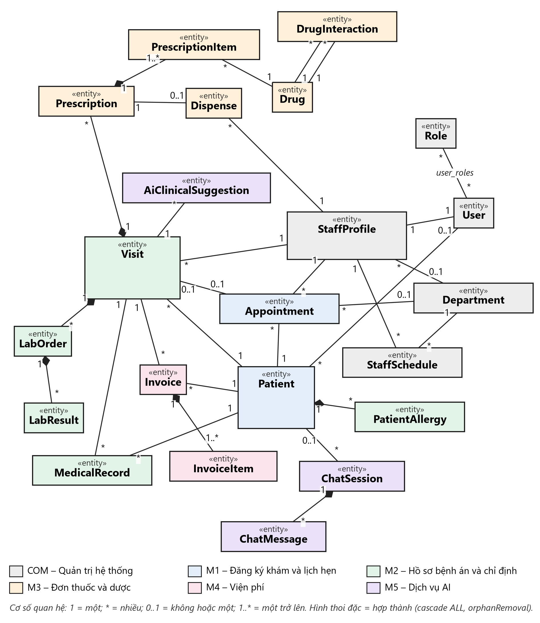
Hình 4.1. Biểu đồ lớp thực thể tổng quát

4.2. Module M1 – Đăng ký khám và lịch hẹn
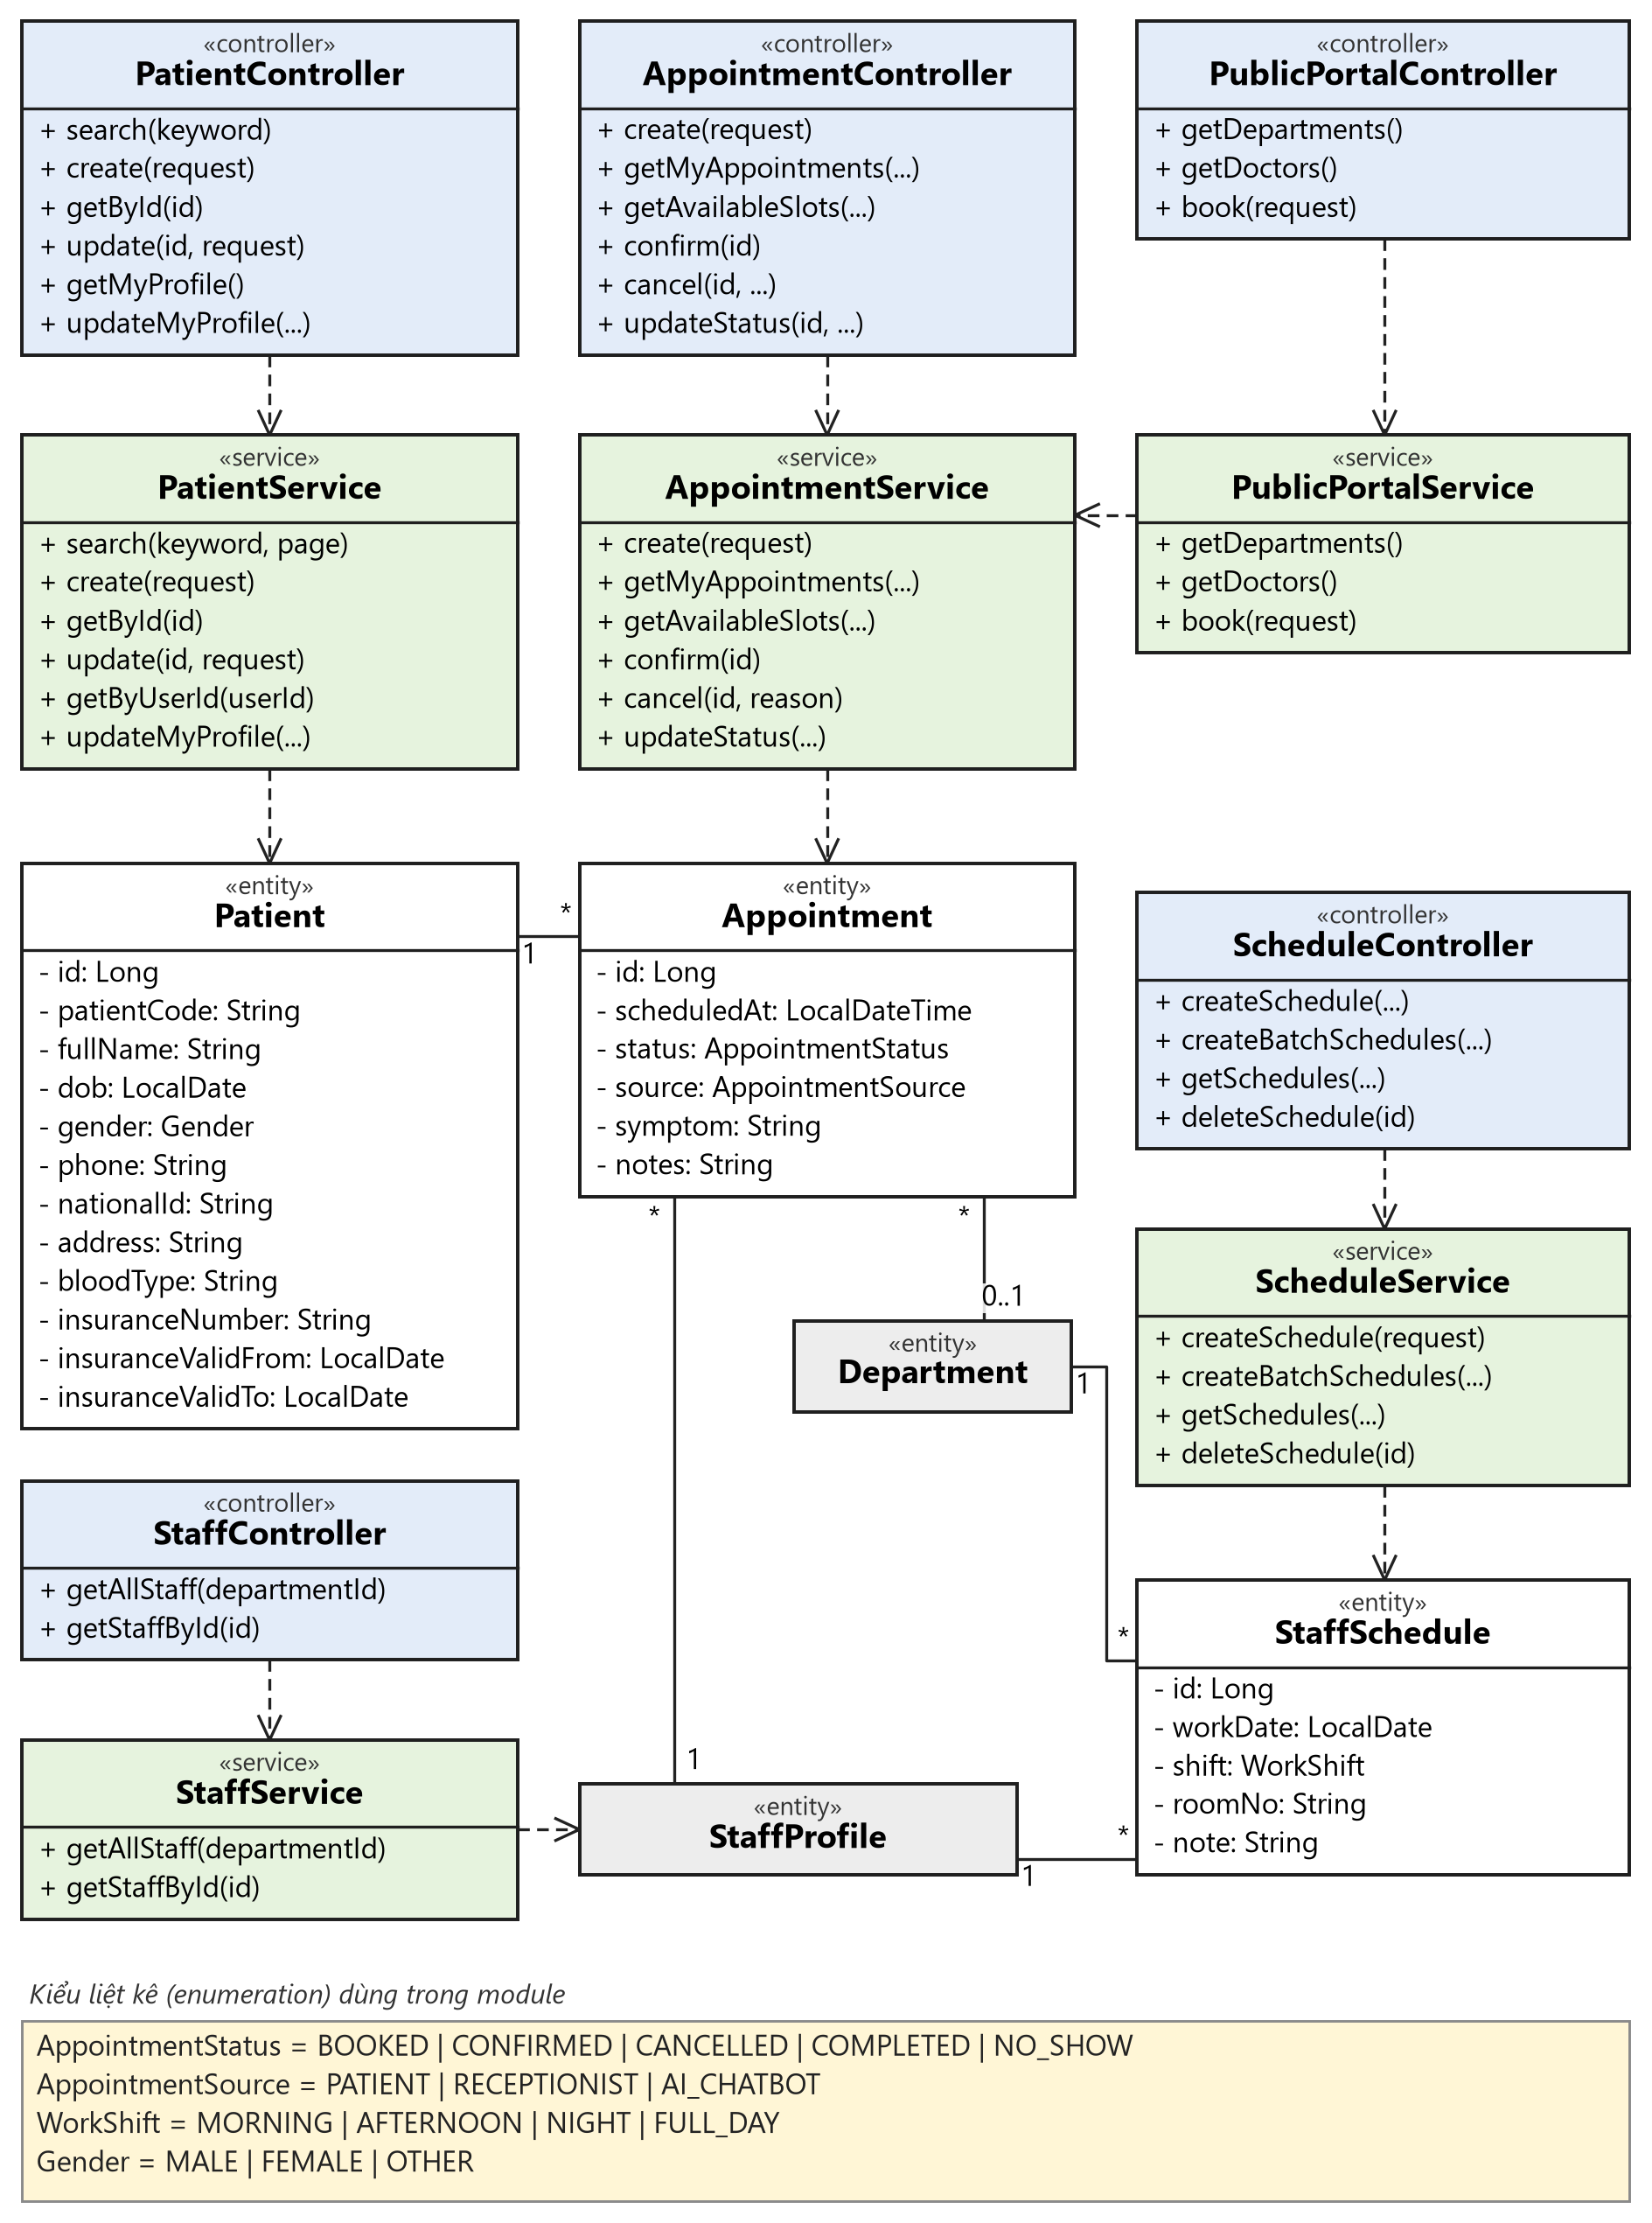
Hình 4.2. Biểu đồ lớp module M1 – Đăng ký khám và lịch hẹn

4.3. Module M2 – Hồ sơ bệnh án và chỉ định
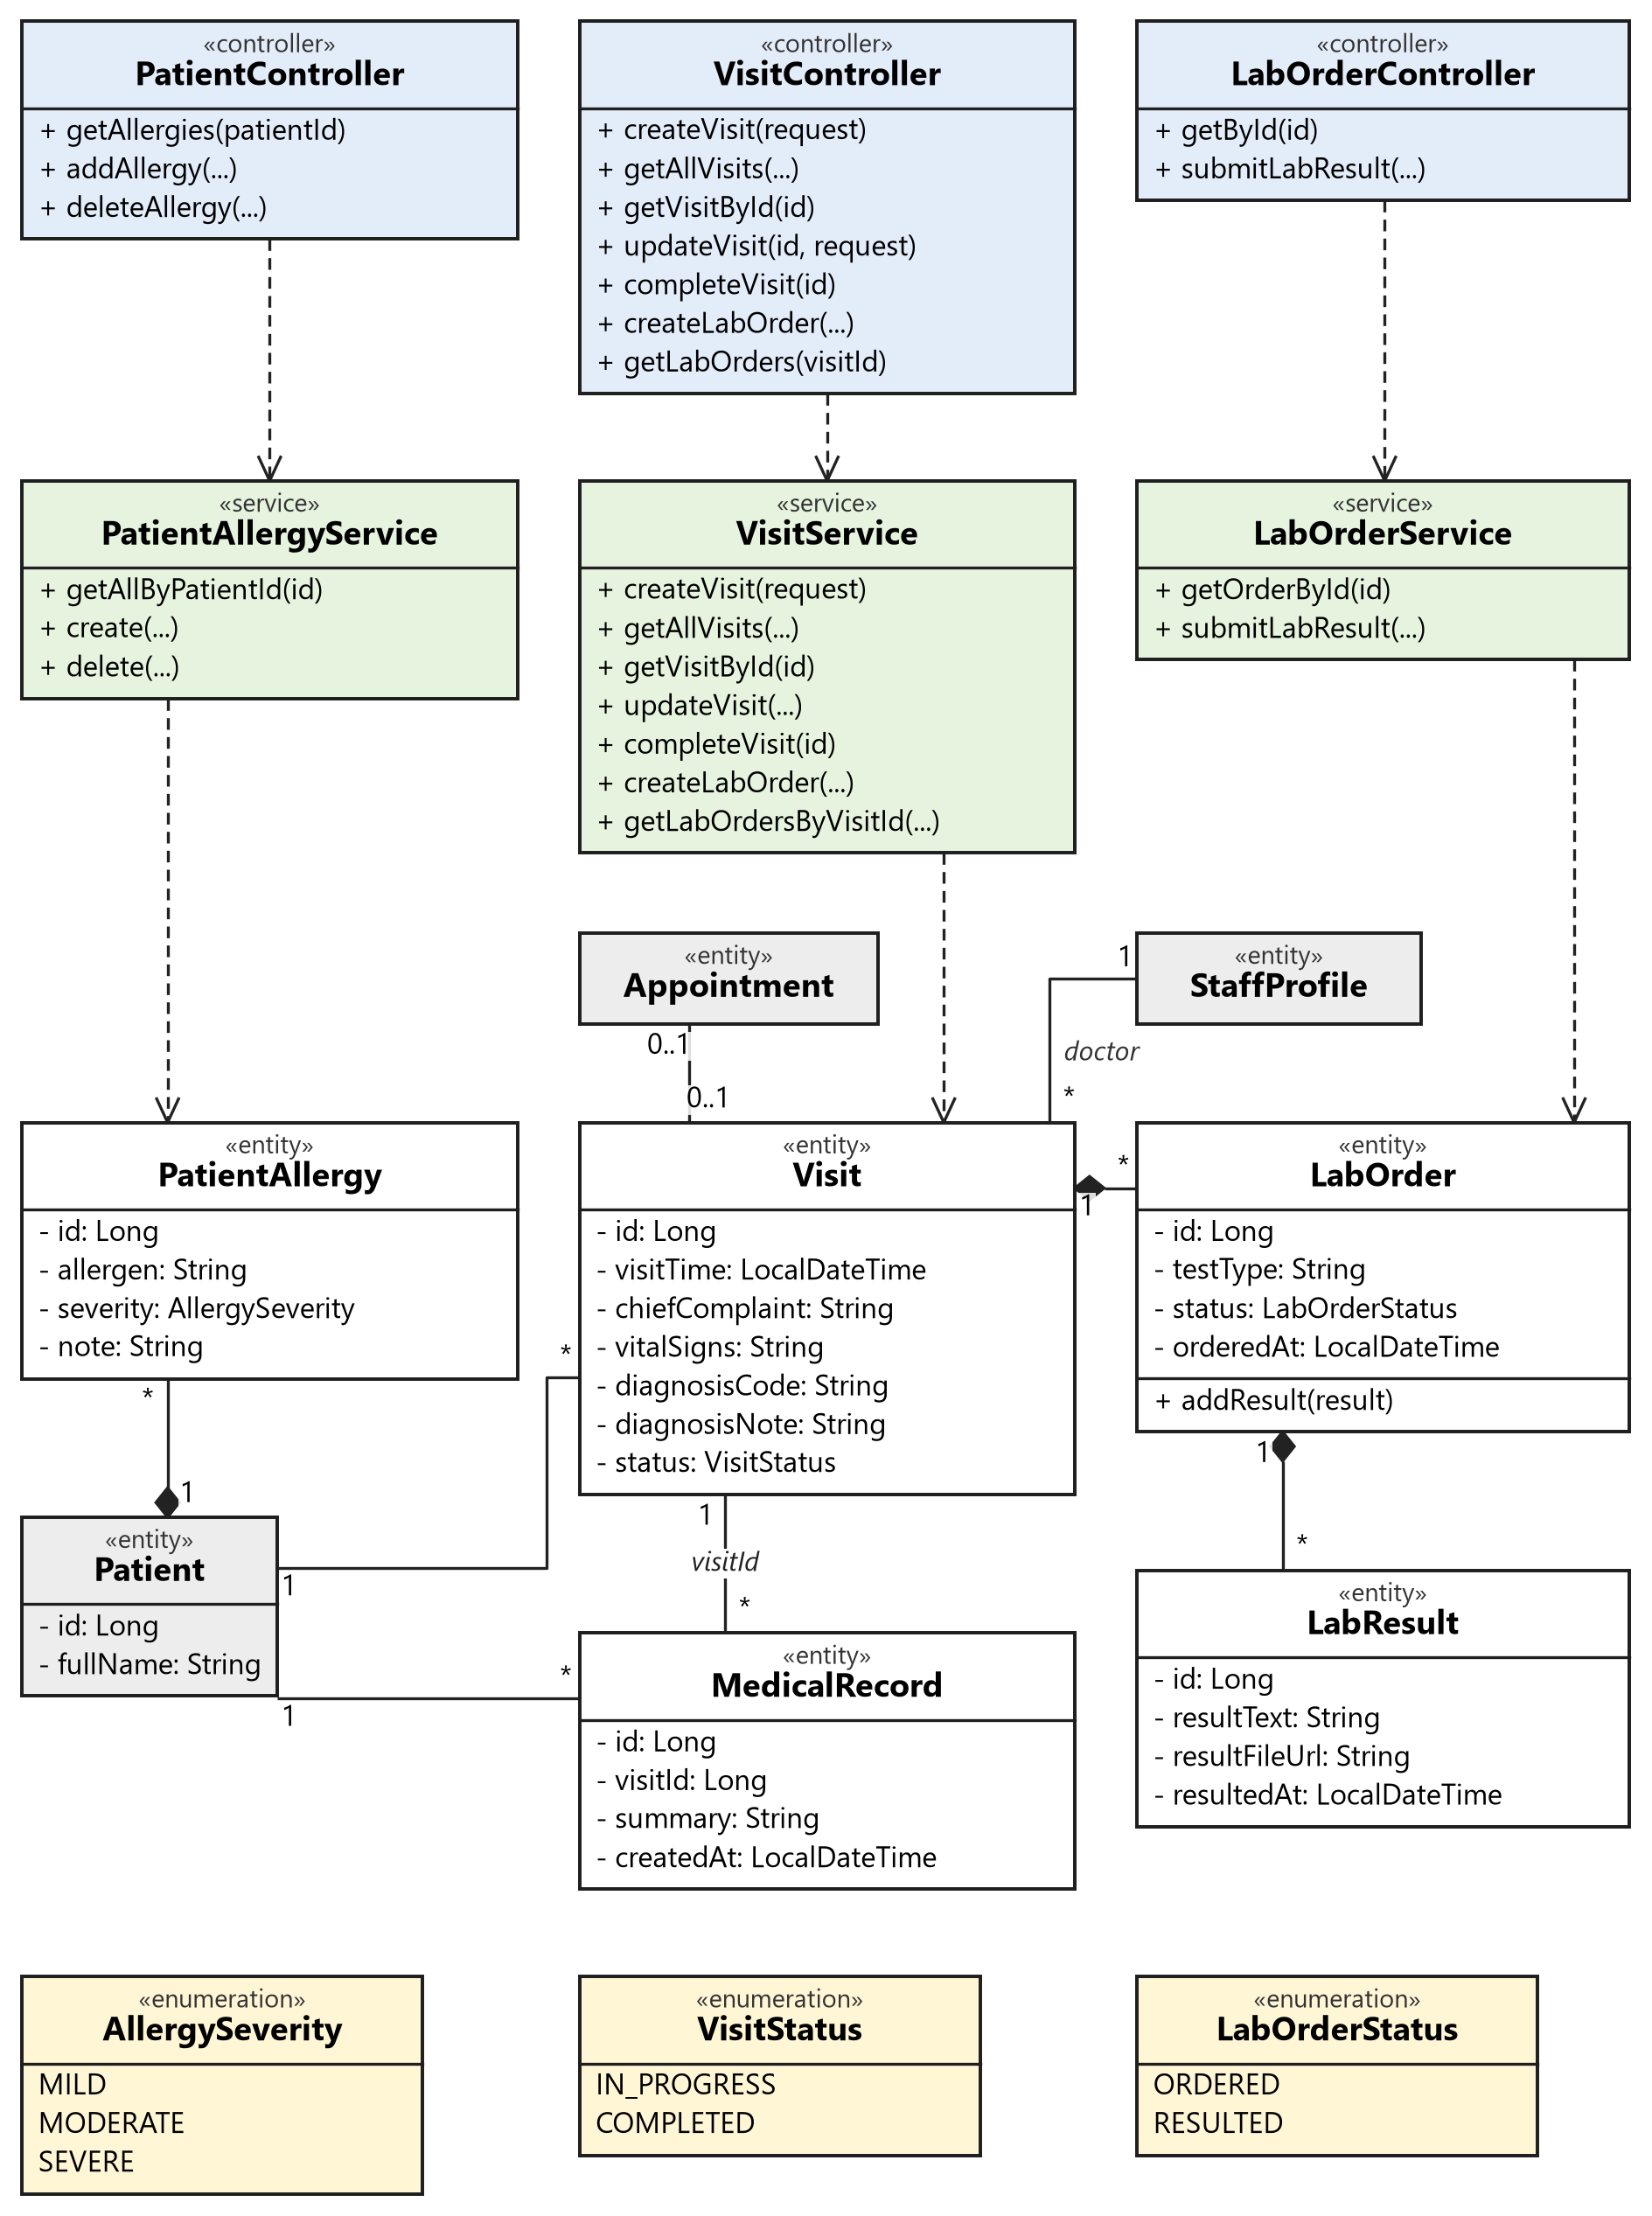
Hình 4.3. Biểu đồ lớp module M2 – Hồ sơ bệnh án và chỉ định

4.4. Module M3 – Đơn thuốc và quản lý dược
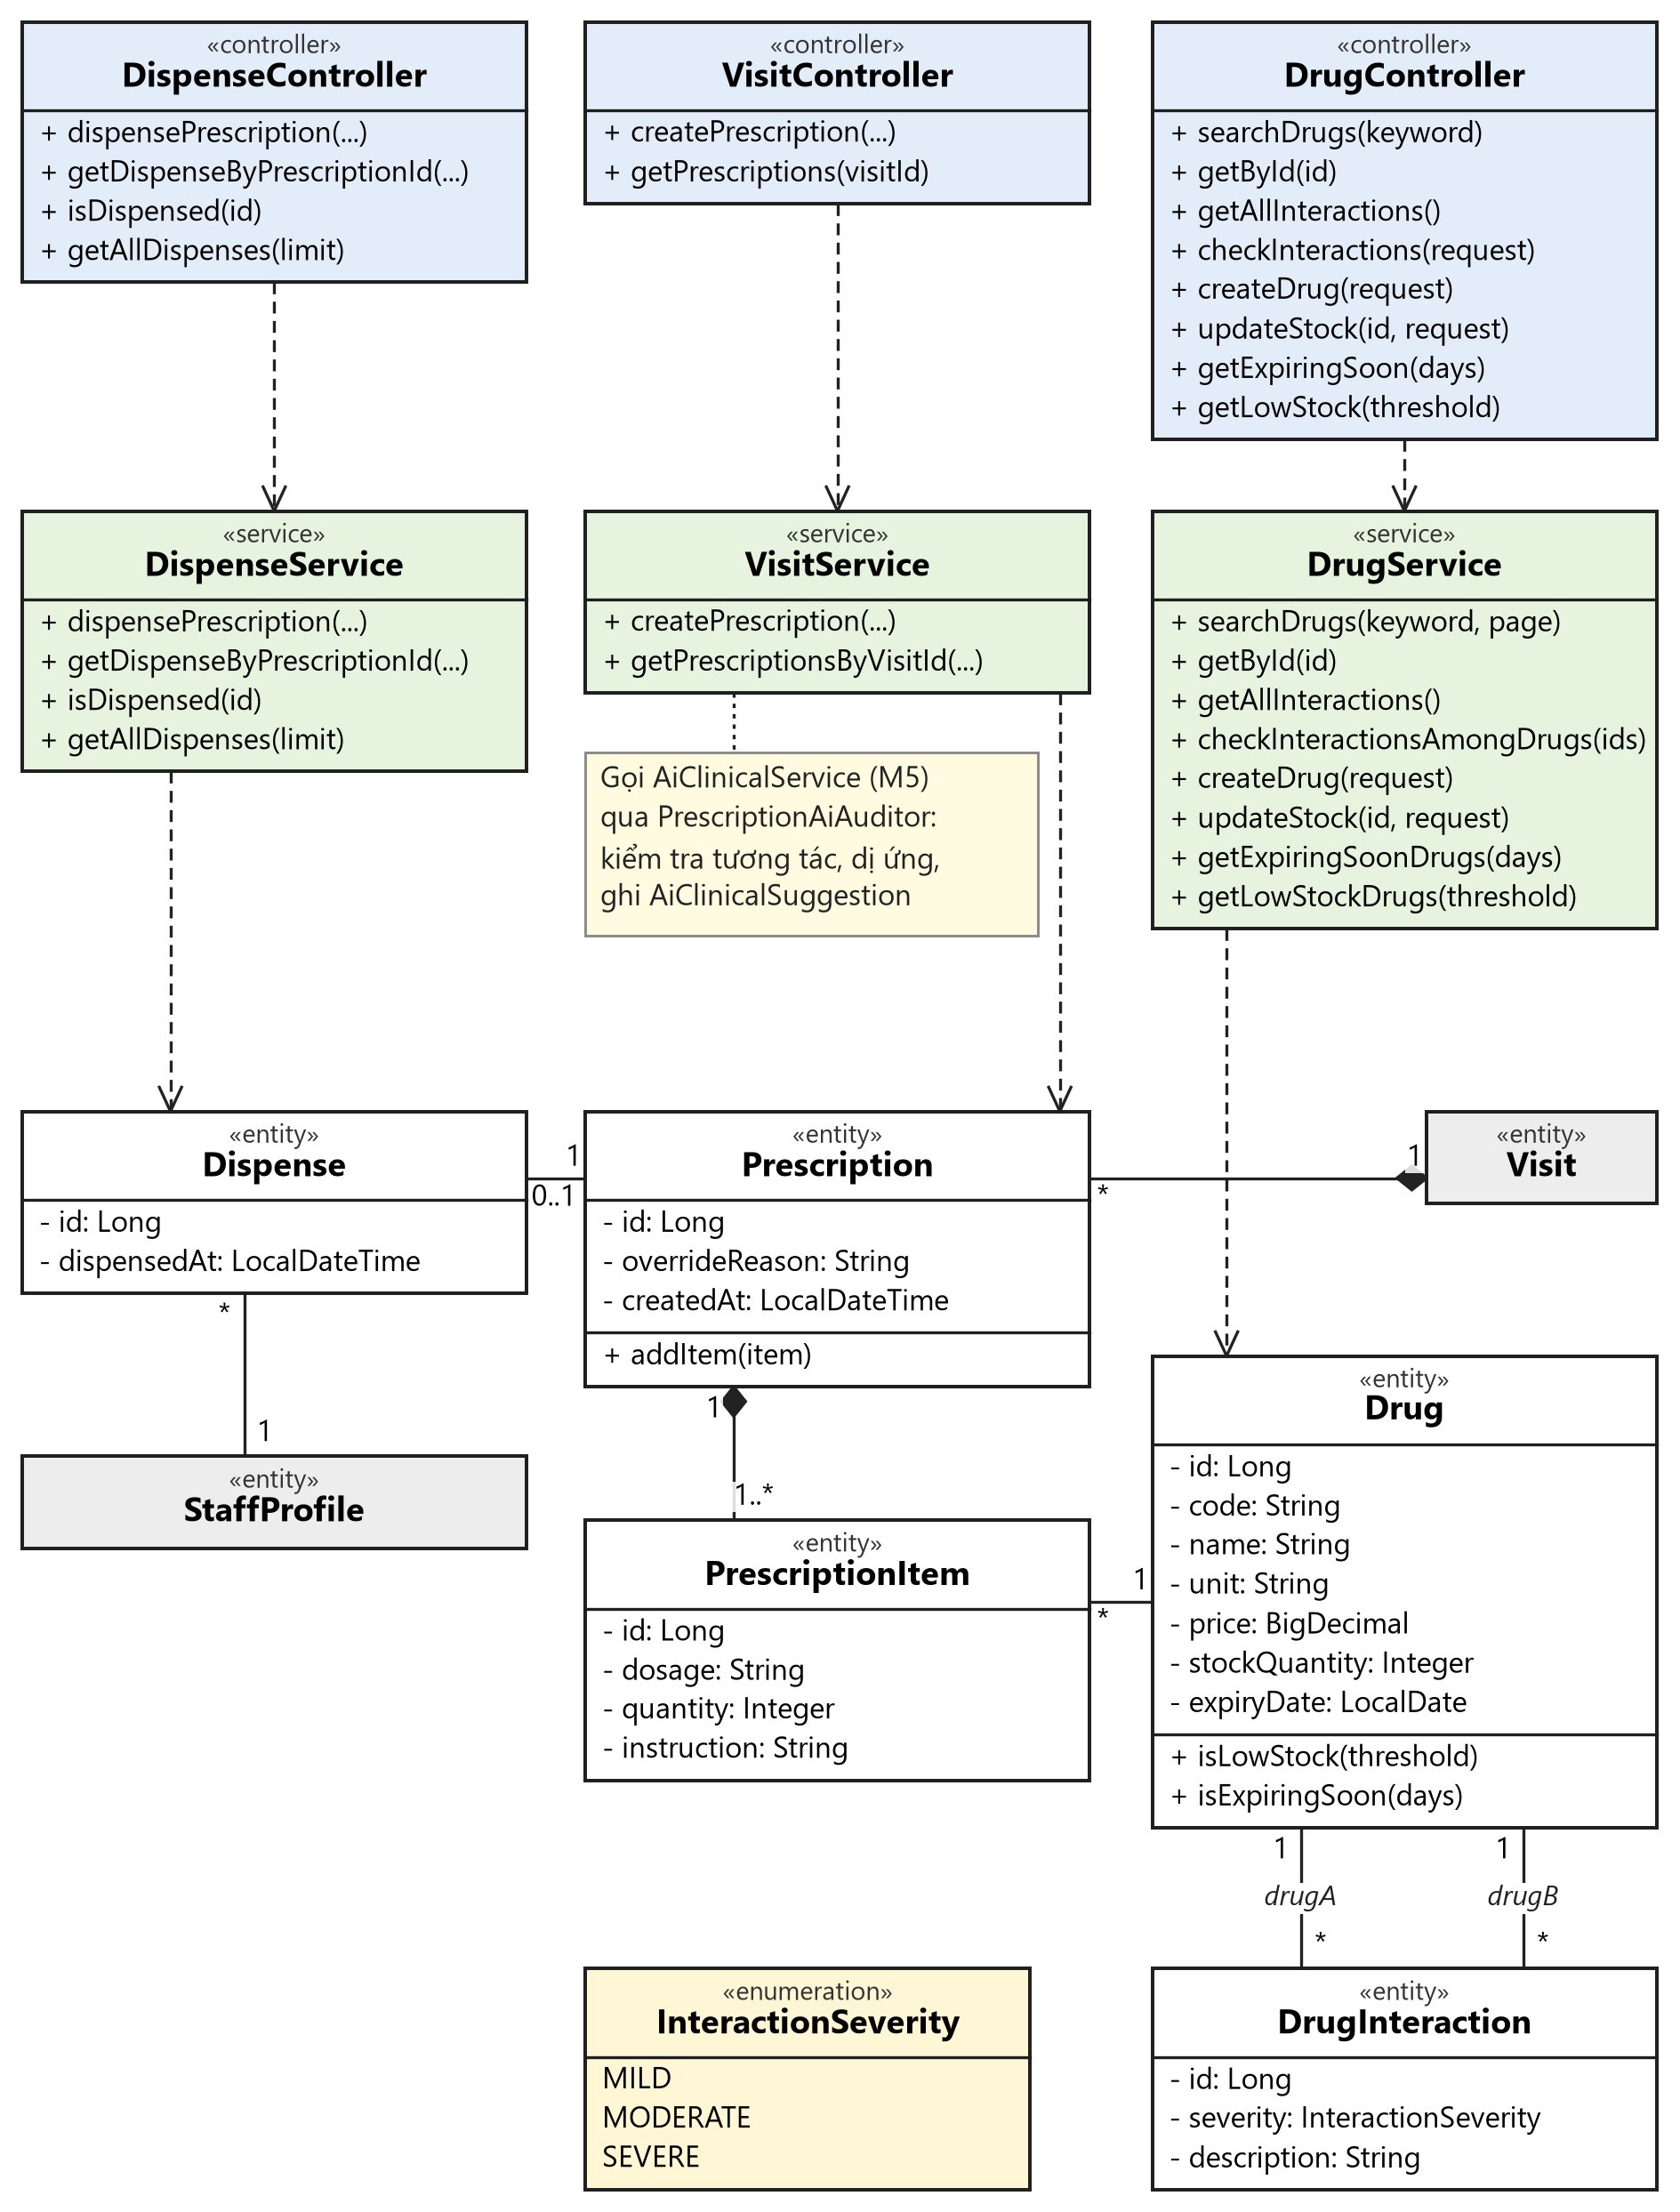
Hình 4.4. Biểu đồ lớp module M3 – Đơn thuốc và quản lý dược

4.5. Module M4 – Viện phí và thanh toán
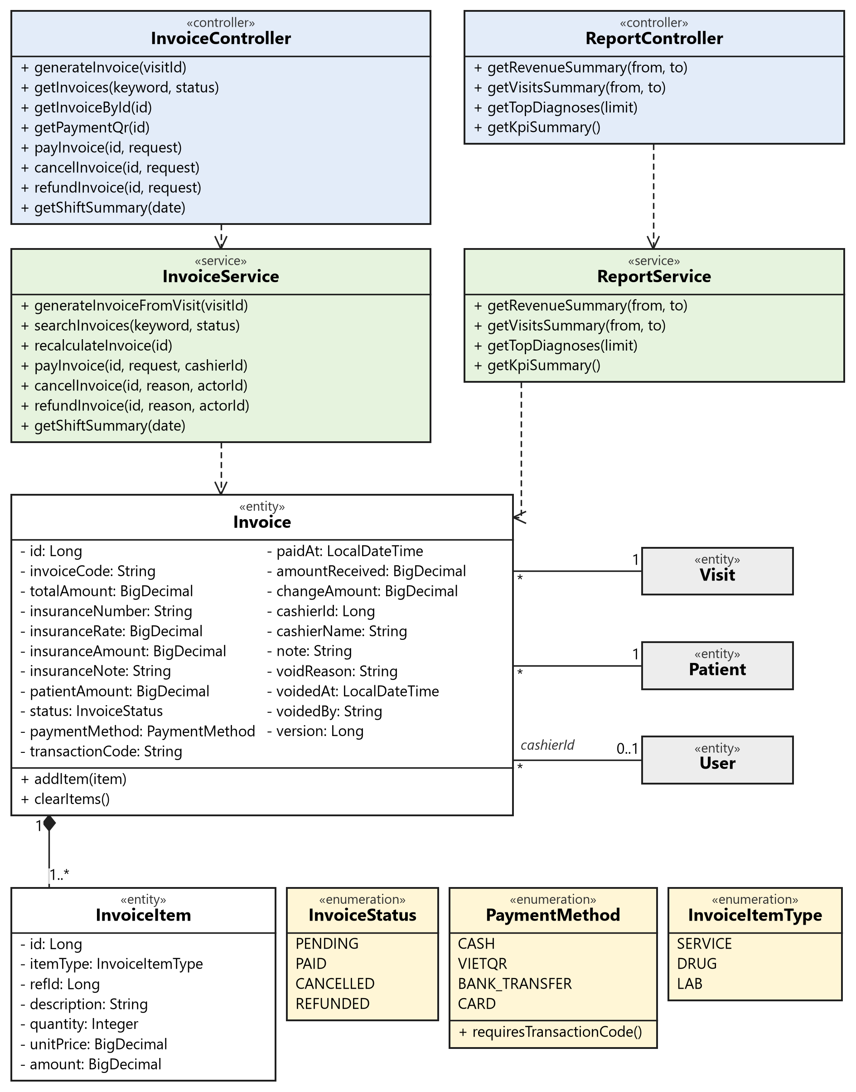
Hình 4.5. Biểu đồ lớp module M4 – Viện phí và thanh toán

4.6. Module M5 – Dịch vụ AI và tích hợp
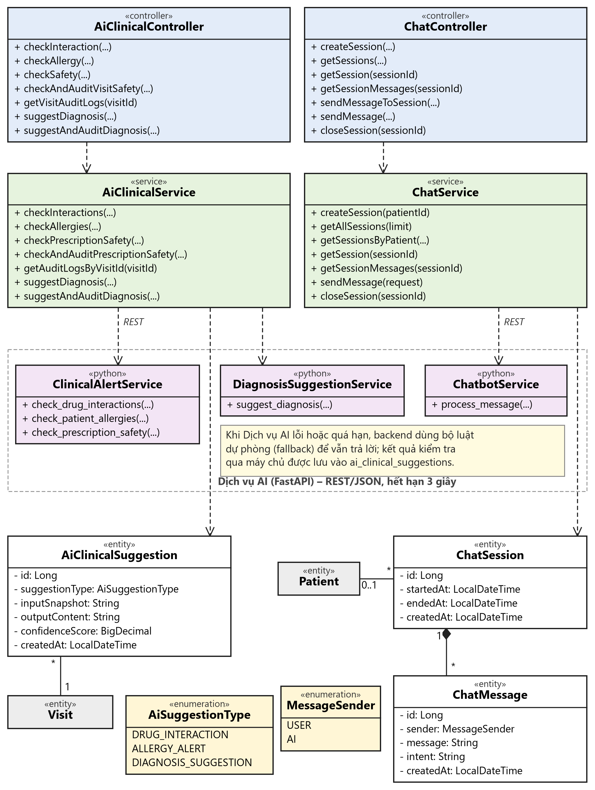
Hình 4.6. Biểu đồ lớp module M5 – Dịch vụ AI và tích hợp

4.7. Module COM – Quản trị hệ thống
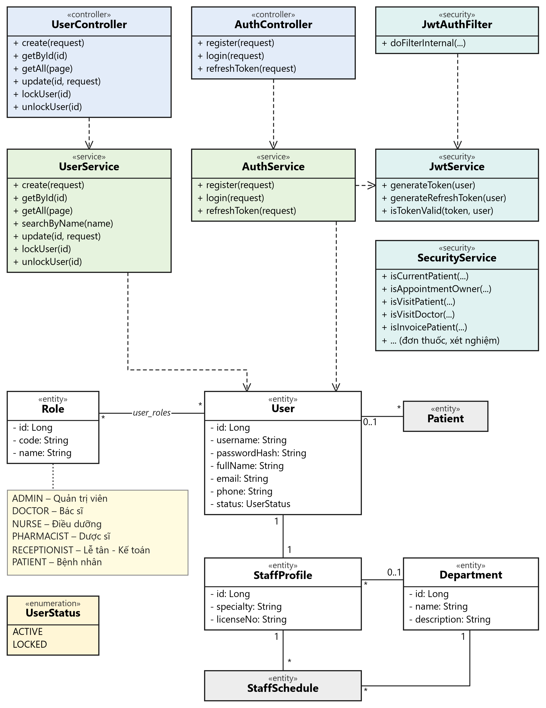
Hình 4.7. Biểu đồ lớp module COM – Quản trị hệ thống

4.8. Mô tả các lớp thực thể
Hệ thống có 22 lớp thực thể JPA, mỗi lớp ánh xạ một bảng (cùng bảng nối user_roles cho quan hệ nhiều–nhiều User – Role là 23 bảng nghiệp vụ, khớp Tài liệu 07). Khóa chính của mọi lớp là id (Long, tự tăng). So với bản v0.1, hệ thống không có lớp Staff, Doctor, Specialty, WorkSchedule, MedicalOrder, Medicine, StockReceipt, Payment, Permission và AuditLog: nhân viên là User cùng StaffProfile, thanh toán nằm ngay trong Invoice, quyền được xác định bằng vai trò (@PreAuthorize), dấu vết nằm ở các cột của Invoice, Dispense, Prescription và AiClinicalSuggestion.
Lớp | Bảng | Module (hình) | Trách nhiệm
Patient | patients | M1 (4.2) | Hồ sơ bệnh nhân: mã BN-yyMMdd-nnn (duy nhất), thông tin cá nhân, CCCD, nhóm máu, thẻ BHYT (số thẻ, hiệu lực từ, đến); có thể gắn với tài khoản User; sở hữu các dị ứng (PatientAllergy).
Appointment | appointments | M1 (4.2) | Lịch hẹn của bệnh nhân với một bác sĩ (StaffProfile), khoa tùy chọn: giờ hẹn, nguồn (PATIENT, RECEPTIONIST, AI_CHATBOT), triệu chứng, ghi chú; vòng đời BOOKED, CONFIRMED, COMPLETED hoặc CANCELLED, NO_SHOW.
StaffSchedule | staff_schedules | M1 (4.2) | Ca trực của nhân viên (StaffProfile) tại một khoa theo ngày: ca MORNING, AFTERNOON, NIGHT, FULL_DAY, phòng, ghi chú; không trùng hoặc chồng lấn ca.
Visit | visits | M2 (4.3) | Ca khám của bệnh nhân với bác sĩ phụ trách, tạo từ lịch hẹn hoặc trực tiếp: lý do khám, sinh hiệu (JSON), mã ICD-10, ghi chú chẩn đoán; IN_PROGRESS, COMPLETED; sở hữu đơn thuốc và chỉ định cận lâm sàng.
MedicalRecord | medical_records | M2 (4.3) | Bệnh án tóm tắt của bệnh nhân, sinh khi hoàn tất ca khám; visitId là khóa ngoại nhưng chỉ lưu số, không ánh xạ quan hệ.
LabOrder | lab_orders | M2 (4.3) | Chỉ định cận lâm sàng của ca khám: loại xét nghiệm hoặc chẩn đoán hình ảnh, giờ chỉ định; ORDERED, RESULTED; sở hữu kết quả (LabResult).
LabResult | lab_results | M2 (4.3) | Kết quả của một chỉ định: nội dung, đường dẫn tệp (nếu có), thời điểm có kết quả.
PatientAllergy | patient_allergies | M2 (4.3) | Dị ứng của bệnh nhân: chất gây dị ứng, mức độ (MILD, MODERATE, SEVERE), ghi chú; dùng để cảnh báo hoặc chặn khi kê đơn.
Prescription | prescriptions | M3 (4.4) | Đơn thuốc của ca khám, kèm lý do kê vượt cảnh báo (overrideReason); không có cột trạng thái, “đã cấp phát” suy ra từ việc có bản ghi Dispense.
PrescriptionItem | prescription_items | M3 (4.4) | Dòng thuốc trong đơn: thuốc (Drug), liều dùng, số lượng, cách dùng.
Drug | drugs | M3 (4.4) | Thuốc trong danh mục: mã (duy nhất), tên, đơn vị, giá, tồn kho (không âm), hạn dùng; phương thức isLowStock, isExpiringSoon.
DrugInteraction | drug_interactions | M3 (4.4) | Cặp thuốc có tương tác (drugA, drugB), mức MILD, MODERATE, SEVERE và mô tả; mỗi cặp một dòng.
Dispense | dispenses | M3 (4.4) | Lần cấp phát thuốc của một đơn (tối đa một lần cho mỗi đơn): dược sĩ cấp (StaffProfile) và thời điểm cấp.
Invoice | invoices | M4 (4.5) | Hóa đơn của ca khám: mã HDyyMMdd + 6 chữ số, tổng chi phí, BHYT chi trả, số tiền người bệnh trả, trạng thái PENDING, PAID, CANCELLED, REFUNDED, phương thức và mã giao dịch, thu ngân, lý do hủy hoặc hoàn; khóa lạc quan (version).
InvoiceItem | invoice_items | M4 (4.5) | Dòng chi phí của hóa đơn (SERVICE, DRUG, LAB): mô tả, số lượng, đơn giá, thành tiền; lưu giá tại thời điểm lập.
AiClinicalSuggestion | ai_clinical_suggestions | M5 (4.6) | Nhật ký phân tích AI của ca khám: loại (DRUG_INTERACTION, ALLERGY_ALERT, DIAGNOSIS_SUGGESTION), dữ liệu vào và kết quả (JSON), độ tin cậy.
ChatSession | chat_sessions | M5 (4.6) | Phiên trò chuyện với chatbot: giờ bắt đầu, kết thúc; bệnh nhân tùy chọn (phiên của bệnh nhân đăng nhập gắn với hồ sơ của chính họ, phiên của Khách không gắn hồ sơ; quyền truy cập phiên xác định bằng mã sessionToken tính từ id phiên, không lưu trong bảng).
ChatMessage | chat_messages | M5 (4.6) | Tin nhắn trong phiên: người gửi (USER, AI), nội dung, ý định (intent).
User | users | COM (4.7) | Tài khoản đăng nhập: tên đăng nhập, email (duy nhất), mật khẩu băm BCrypt, trạng thái ACTIVE hoặc LOCKED; nhiều–nhiều với Role qua bảng user_roles; tài khoản LOCKED bị JwtAuthFilter chặn ở mỗi yêu cầu.
Role | roles | COM (4.7) | Vai trò: mã (ADMIN, DOCTOR, NURSE, PHARMACIST, RECEPTIONIST, PATIENT) và tên hiển thị; Lễ tân - Kế toán là RECEPTIONIST.
StaffProfile | staff_profiles | COM (4.7) | Hồ sơ nhân viên, một–một với User: chuyên môn (chuỗi), số chứng chỉ hành nghề, khoa công tác (tùy chọn); chức danh xác định bằng vai trò của User.
Department | departments | COM (4.7) | Khoa, phòng: tên và mô tả; gắn với nhân viên, lịch trực và lịch hẹn.

Kiểu liệt kê (lưu dạng chuỗi): AppointmentStatus (BOOKED, CONFIRMED, CANCELLED, COMPLETED, NO_SHOW), AppointmentSource (PATIENT, RECEPTIONIST, AI_CHATBOT; giá trị AI_CHATBOT hiện chưa được dùng), Gender (MALE, FEMALE, OTHER), WorkShift (MORNING, AFTERNOON, NIGHT, FULL_DAY), VisitStatus (IN_PROGRESS, COMPLETED), LabOrderStatus (ORDERED, RESULTED), AllergySeverity và InteractionSeverity (MILD, MODERATE, SEVERE), InvoiceStatus (PENDING, PAID, CANCELLED, REFUNDED), PaymentMethod (CASH, VIETQR, BANK_TRANSFER, CARD), InvoiceItemType (SERVICE, DRUG, LAB), AiSuggestionType (DRUG_INTERACTION, ALLERGY_ALERT, DIAGNOSIS_SUGGESTION), MessageSender (USER, AI) và UserStatus (ACTIVE, LOCKED).

4.9. Phân lớp xử lý theo module
Backend theo kiến trúc phân lớp: Controller nhận yêu cầu REST, kiểm tra dữ liệu đầu vào và quyền (@PreAuthorize theo vai trò); Service chứa quy tắc nghiệp vụ và quản lý giao dịch; Repository (Spring Data JPA, mỗi thực thể một Repository, tổng cộng 22) truy cập cơ sở dữ liệu. Service khai báo dạng interface kèm lớp cài đặt có hậu tố Impl (riêng PublicPortalService và ChatAccessService là lớp cụ thể). Tên lớp trong bảng là tên thật trong mã nguồn (gói com.hospital.hmsai); hệ thống có 15 Controller và 17 Service.
Module | Controller | Service | Trách nhiệm
M1 | PatientController, AppointmentController, PublicPortalController, ScheduleController, StaffController | PatientService, AppointmentService, PublicPortalService, ScheduleService, StaffService | Đăng ký, tìm, cập nhật bệnh nhân; đặt, xác nhận, hủy lịch, đánh dấu vắng mặt, tra khung giờ trống; đặt lịch công khai không cần đăng nhập; xếp lịch trực, danh sách nhân viên và hồ sơ chi tiết nhân viên (chỉ nhân viên bệnh viện xem được)
M2 | VisitController, LabOrderController, PatientController (phần dị ứng) | VisitService, LabOrderService, PatientAllergyService | Tạo ca khám, cập nhật sinh hiệu và chẩn đoán, hoàn tất ca khám (bắt buộc mã ICD-10, lịch hẹn sang COMPLETED, ghi MedicalRecord); chỉ định và nhập kết quả cận lâm sàng; ghi, xóa dị ứng
M3 | VisitController (kê đơn), DrugController, DispenseController | VisitService, PrescriptionAiAuditor (gọi AiClinicalService), DrugService, DispenseService | Kê đơn, chặn khi có tương tác SEVERE hoặc dị ứng mức vừa, nặng trừ khi có lý do (overrideReason); danh mục thuốc, tồn kho, cảnh báo tồn thấp và sắp hết hạn; cấp phát thuốc (khóa dòng thuốc, trừ tồn, mỗi đơn một lần)
M4 | InvoiceController, ReportController (phần doanh thu) | InvoiceService, ReportService (cùng quy tắc BHYT InsurancePolicy và bảng giá LabFeeCatalog) | Lập hóa đơn từ ca khám đã hoàn tất, tính BHYT và tính lại, thu tiền (mã giao dịch cho hình thức khác tiền mặt), hủy, hoàn tiền, thông tin chuyển khoản và chuỗi VietQR (qrPayload) do lớp tiện ích VietQrPayload (gói billing.util) dựng trong InvoiceServiceImpl, đối soát ca, thống kê doanh thu
M5 | AiClinicalController, ChatController | AiClinicalService, ChatService, ChatAccessService; phía FastAPI: ChatbotService, ClinicalAlertService, DiagnosisSuggestionService | Kiểm tra tương tác thuốc, dị ứng, an toàn đơn; gợi ý chẩn đoán ICD-10; nhật ký phân tích AI; chatbot (phiên, tin nhắn, lịch sử; ChatAccessService cấp và kiểm tra mã phiên X-Chat-Token); gọi Dịch vụ AI với thời gian chờ 3 giây, dùng bộ luật dự phòng khi lỗi
COM | AuthController, UserController | AuthService, UserService; JwtAuthFilter, JwtService, SecurityService | Đăng ký (bệnh nhân tự đăng ký), đăng nhập, làm mới token; quản trị tài khoản (tạo, cập nhật, khóa, mở khóa; Quản trị viên không tự khóa mình hay tự gỡ vai trò ADMIN); phân quyền theo 6 vai trò bằng @PreAuthorize và kiểm tra quyền sở hữu dữ liệu; JwtAuthFilter kiểm tra lại trạng thái tài khoản ở mỗi yêu cầu; SecurityConfig giới hạn CORS theo biến CORS_ALLOWED_ORIGINS

5. Thiết kế dữ liệu
Lược đồ quan hệ gồm 23 bảng nghiệp vụ, tương ứng 22 lớp thực thể JPA và bảng nối user_roles (quan hệ N-N giữa User và Role): mỗi lớp thành một bảng, thuộc tính nhận diện thành khóa chính kỹ thuật id, quan hệ 1-N thể hiện bằng khóa ngoại. Lược đồ do Flyway quản lý (migration V1 đến V23); Hibernate chỉ kiểm tra lược đồ (ddl-auto = validate). Chi tiết cột, kiểu dữ liệu, ràng buộc và chỉ mục ở Tài liệu 07; script tham chiếu ở tệp schema.sql.

5.1. ERD tổng quát
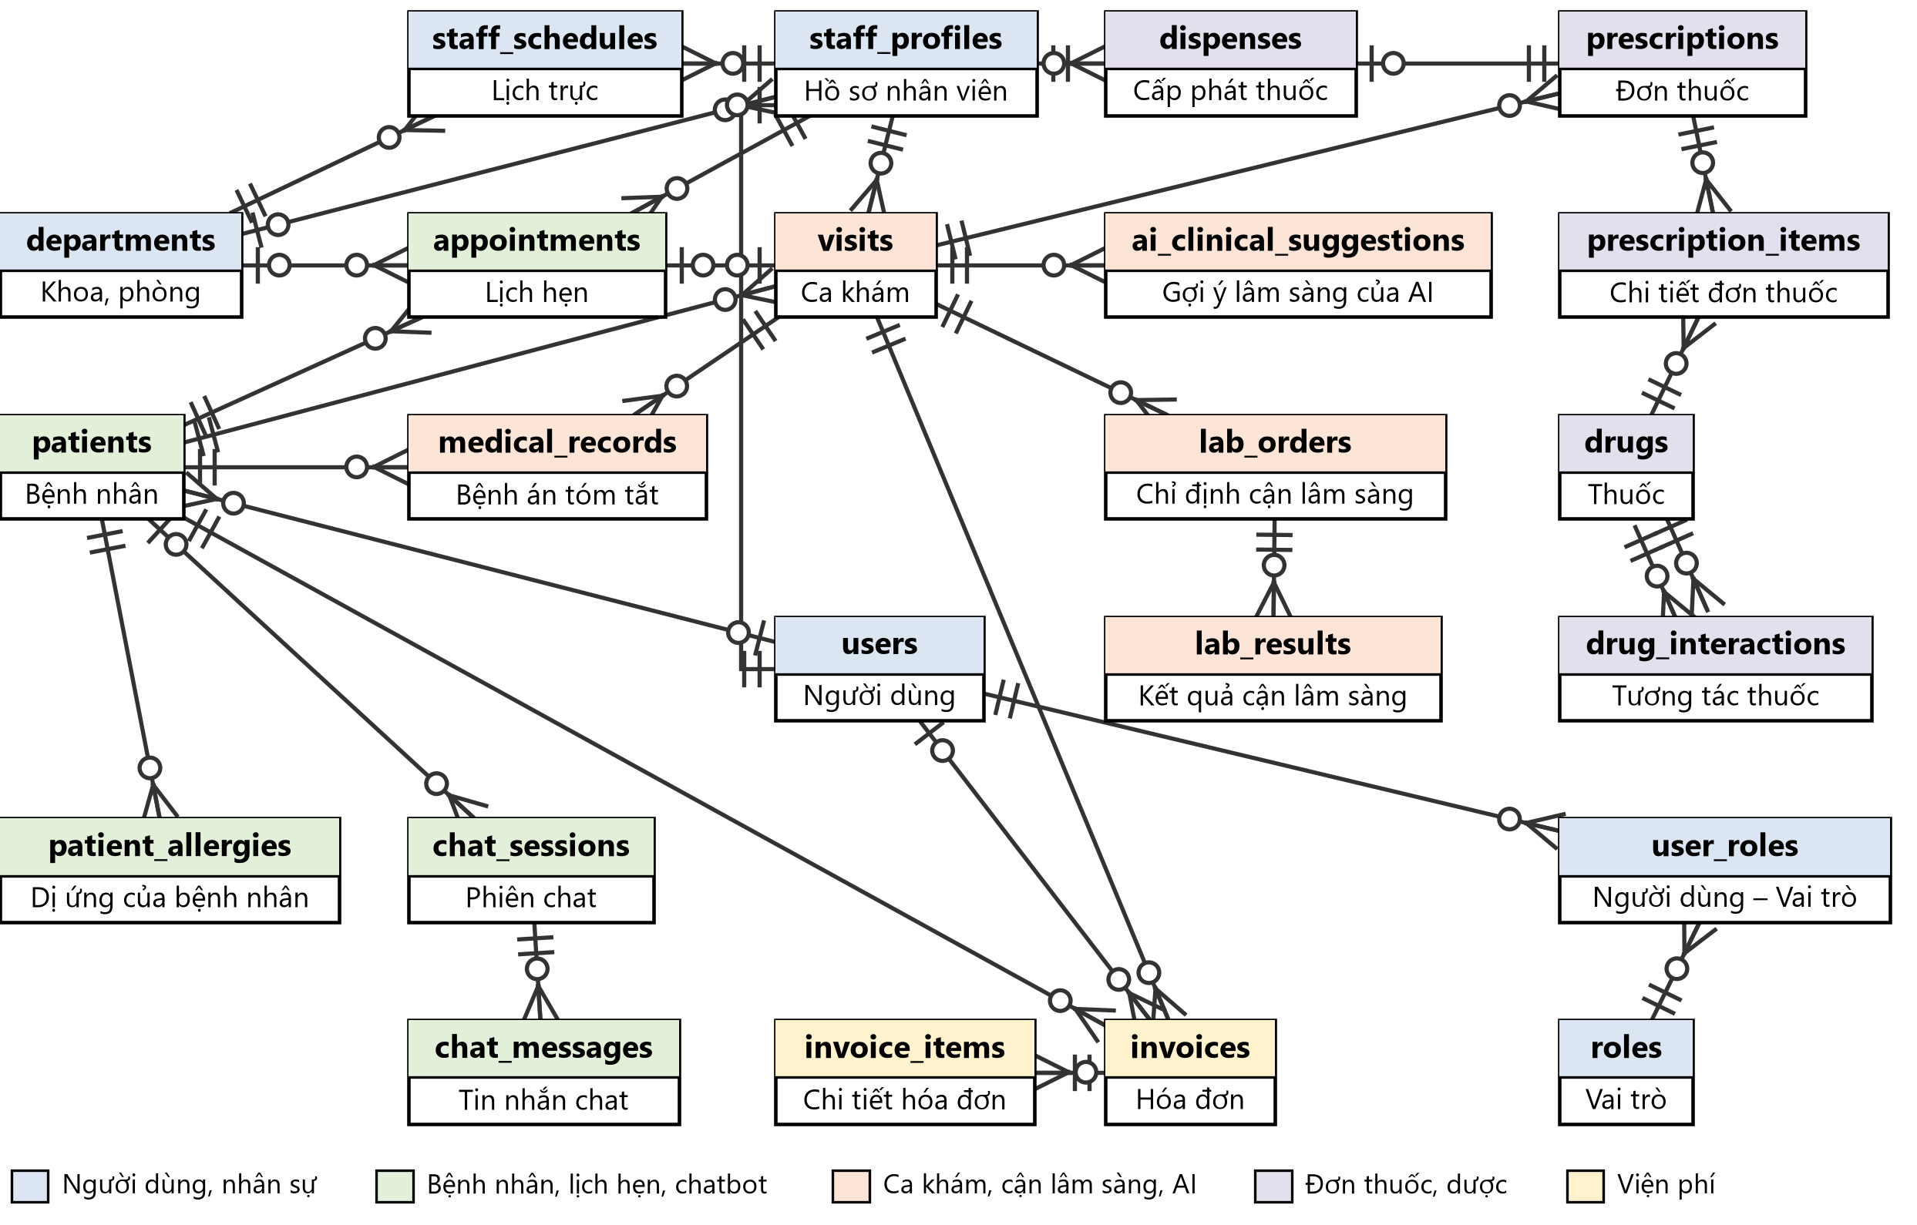
Hình 5.1. ERD tổng quát của 23 bảng nghiệp vụ (chân chim là phía nhiều; hai vạch ở phía cha là khóa ngoại bắt buộc, vòng tròn ở phía cha là khóa ngoại không bắt buộc)

5.2. ERD – Bệnh nhân, lịch hẹn và chatbot
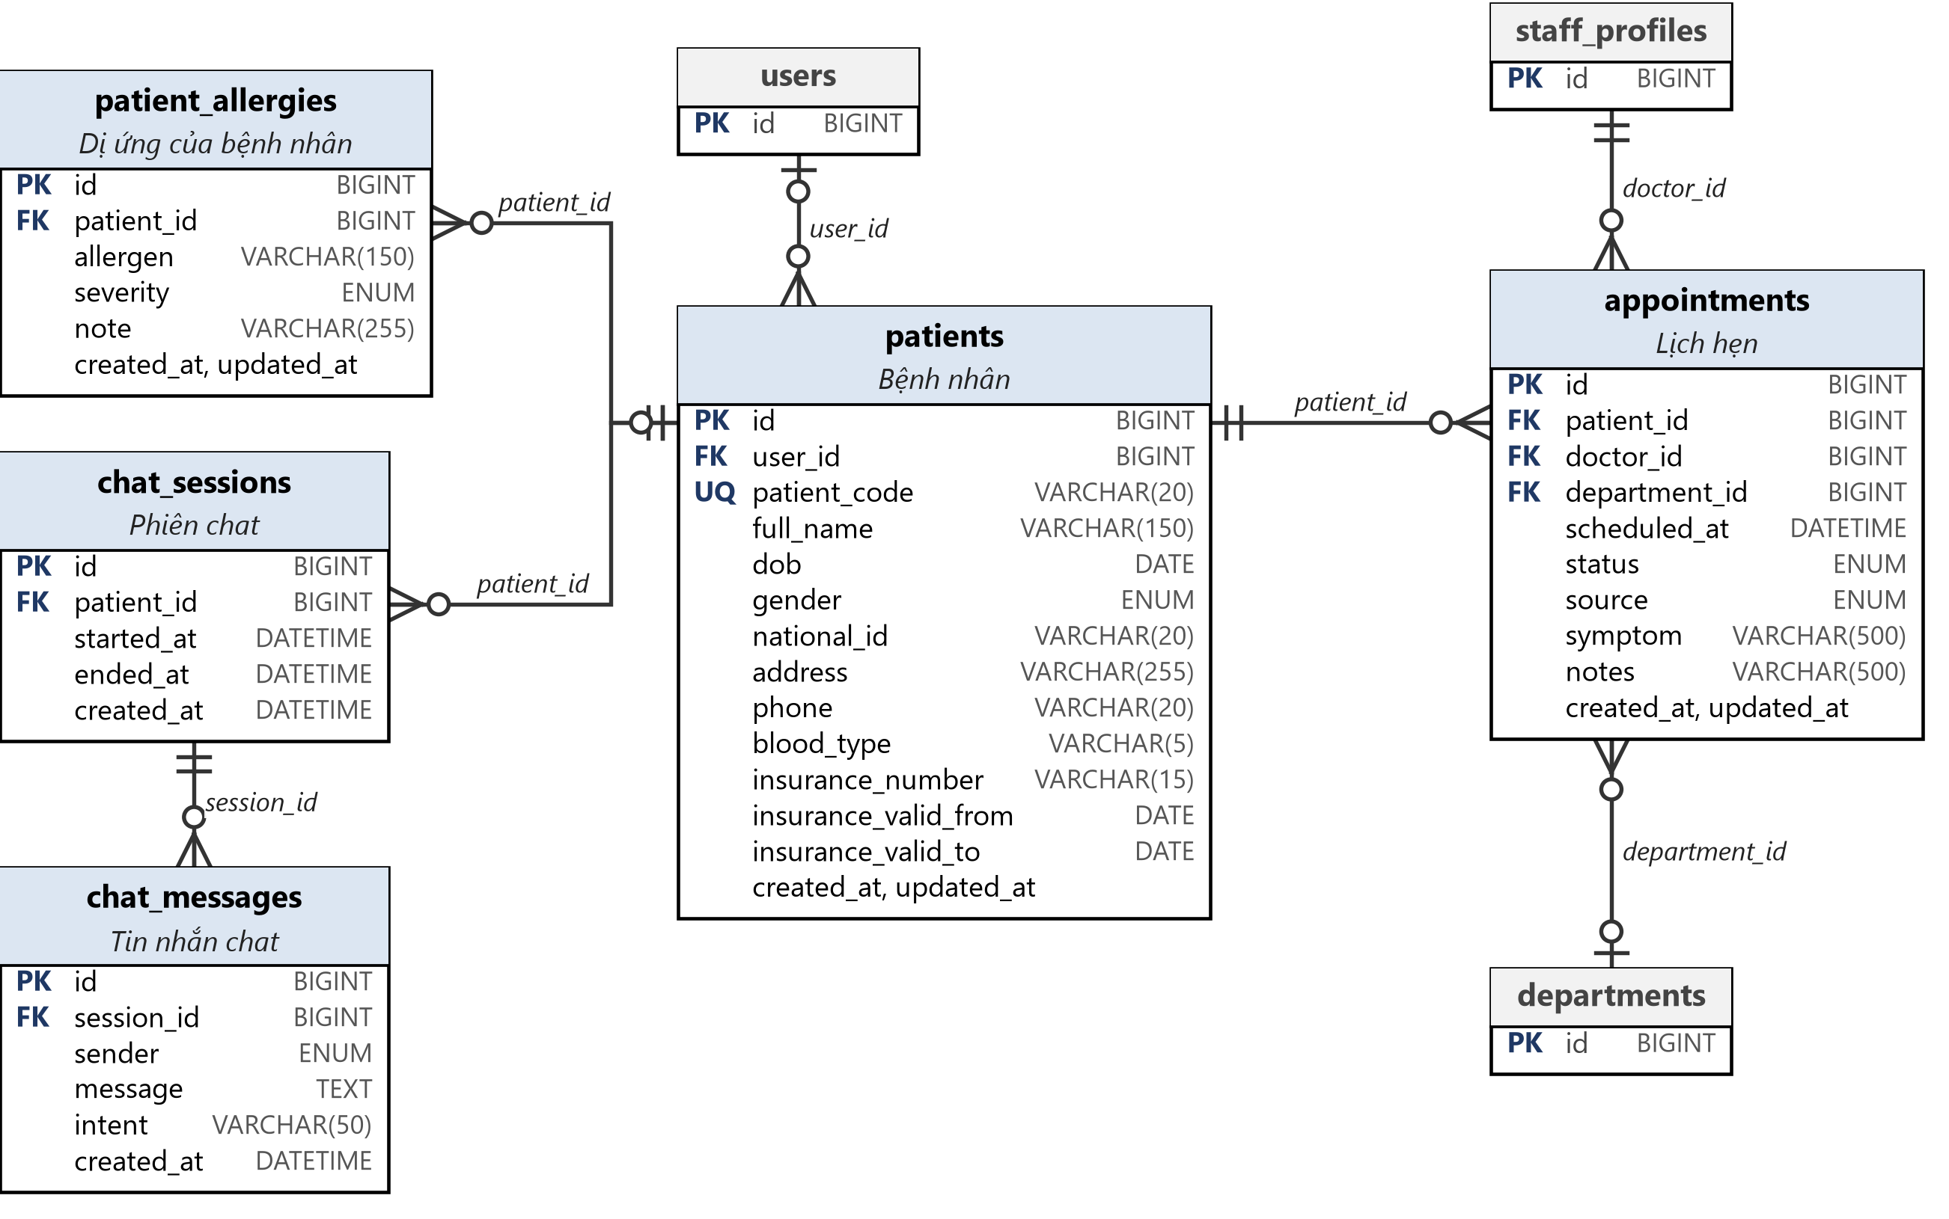
Hình 5.2. ERD nhóm Bệnh nhân, lịch hẹn và chatbot (bảng nền xám chỉ hiện khóa chính để nối quan hệ)

5.3. ERD – Ca khám, cận lâm sàng và gợi ý lâm sàng của AI
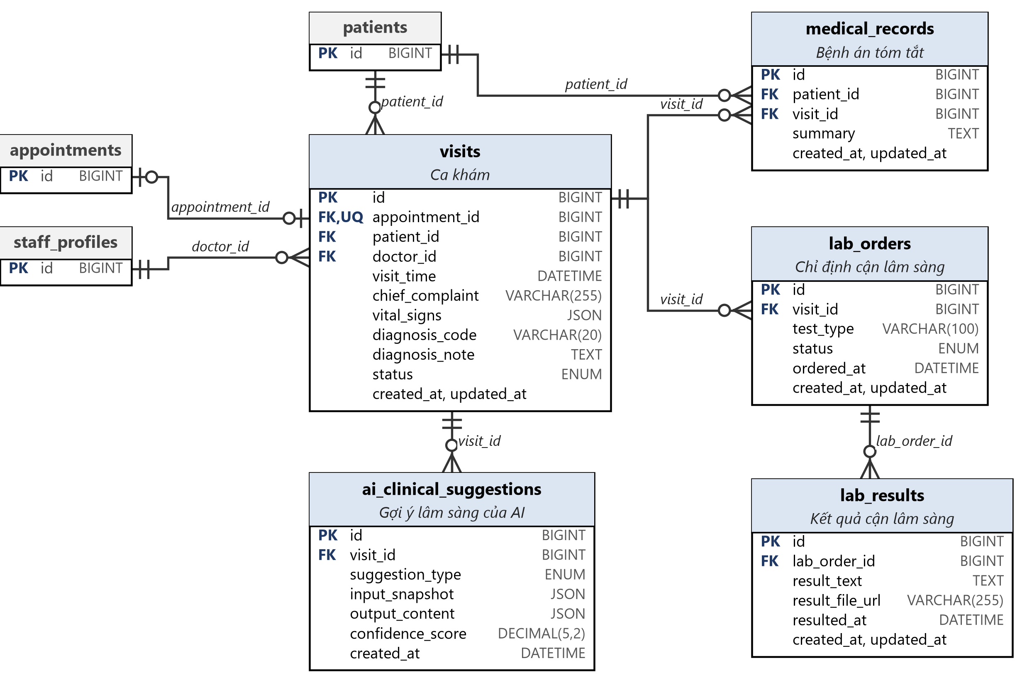
Hình 5.3. ERD nhóm Ca khám, cận lâm sàng và gợi ý lâm sàng của AI (bảng nền xám chỉ hiện khóa chính để nối quan hệ)

5.4. ERD – Đơn thuốc, dược và cấp phát
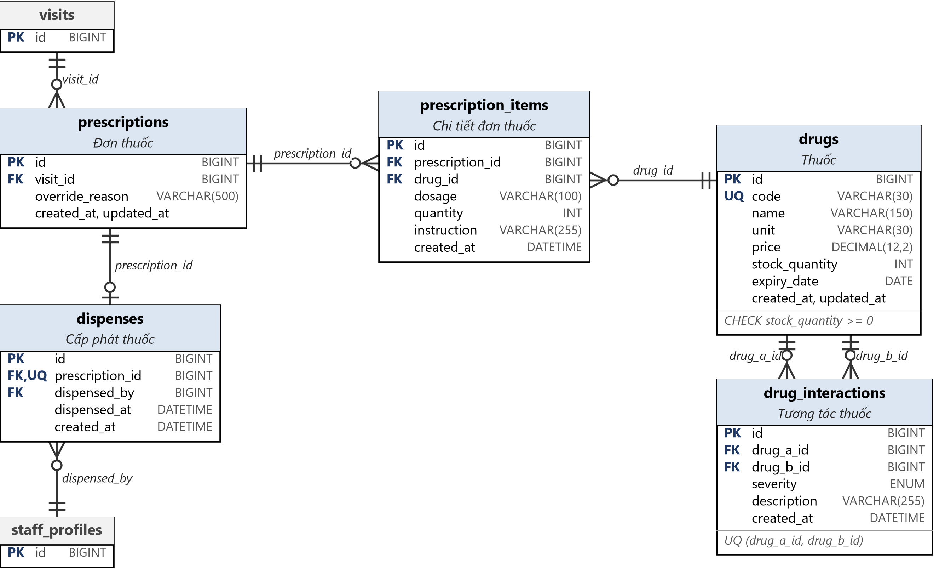
Hình 5.4. ERD nhóm Đơn thuốc, dược và cấp phát (bảng nền xám chỉ hiện khóa chính để nối quan hệ)

5.5. ERD – Viện phí
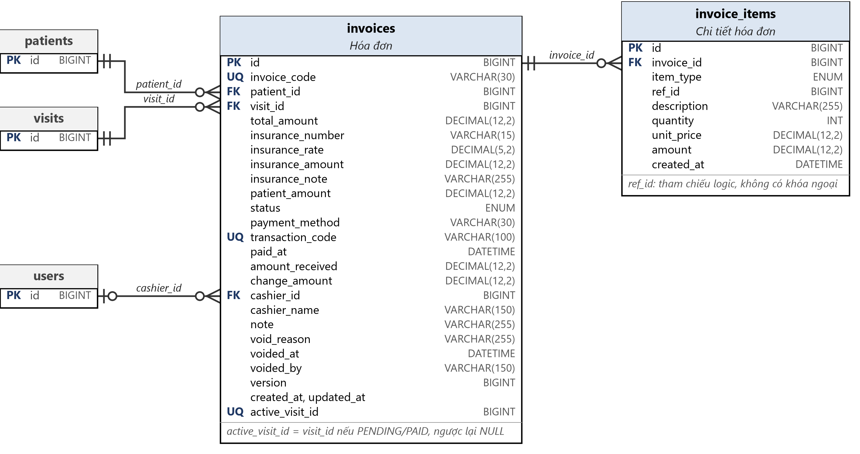
Hình 5.5. ERD nhóm Viện phí (bảng nền xám chỉ hiện khóa chính để nối quan hệ)

5.6. ERD – Người dùng, vai trò, nhân sự và lịch trực
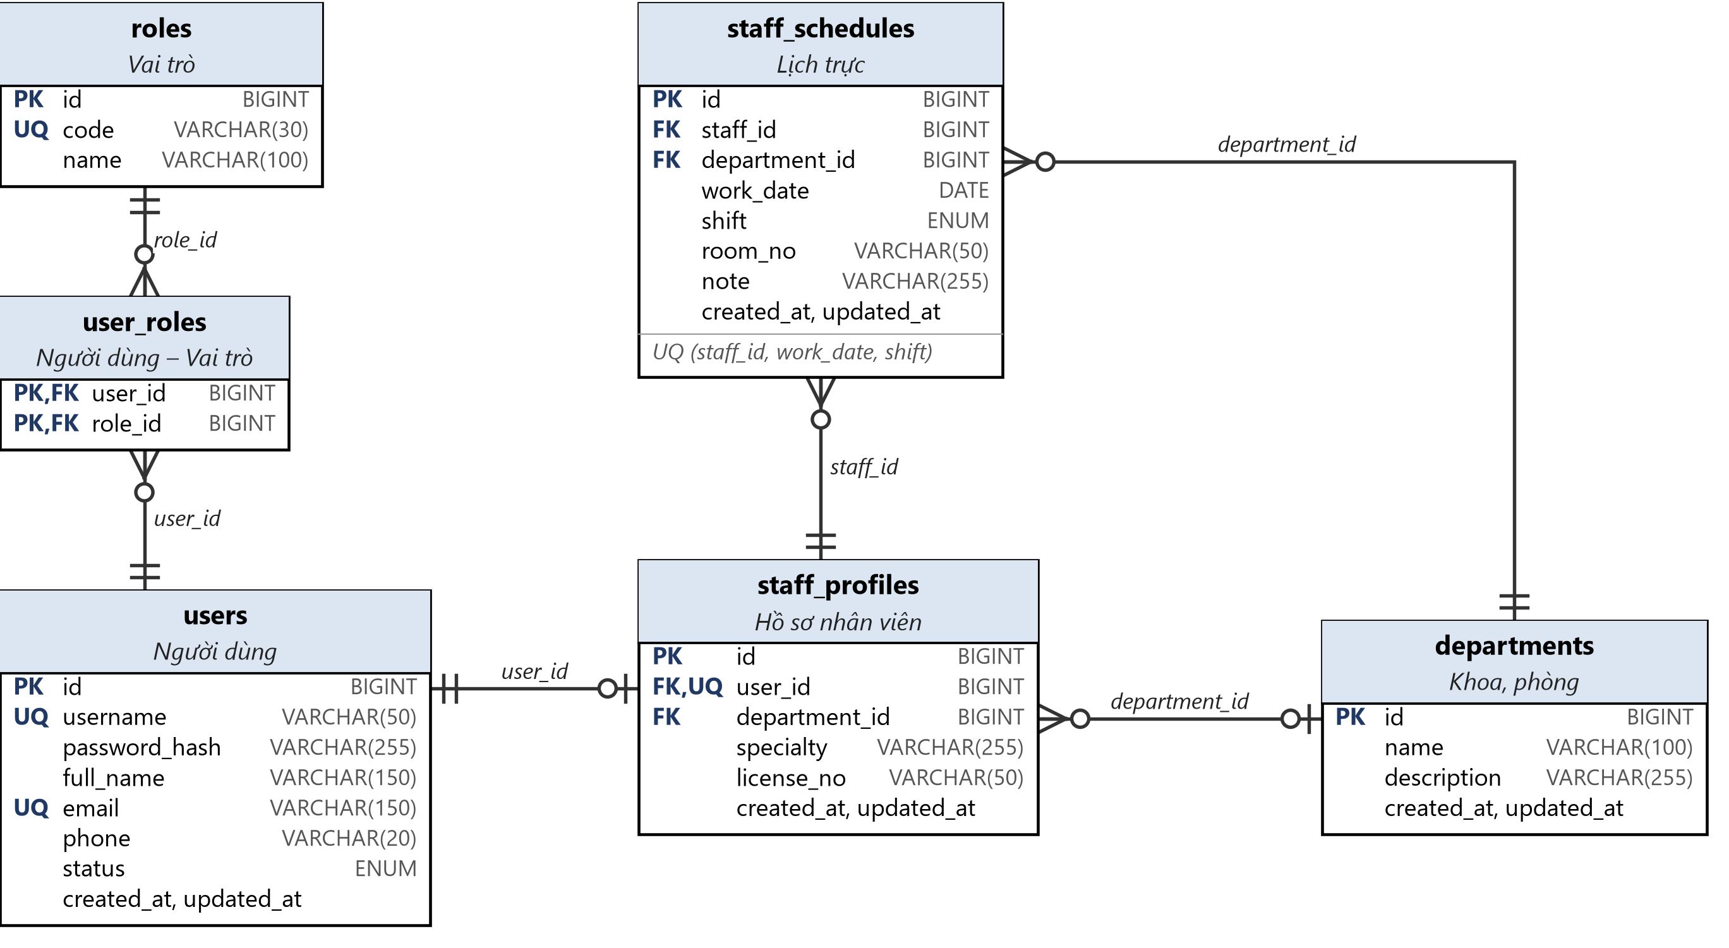
Hình 5.6. ERD nhóm Người dùng, vai trò, nhân sự và lịch trực (bảng nền xám chỉ hiện khóa chính để nối quan hệ)

6. Kiến trúc hệ thống

6.1. Kiểu kiến trúc
Hệ thống theo mô hình ba tầng cho phần nghiệp vụ (giao diện React, backend Spring Boot, cơ sở dữ liệu MySQL) cùng một dịch vụ AI tách riêng bằng FastAPI, chạy bằng Docker Compose: frontend (Nginx, cổng 3000), backend (cổng 8080), ai-service (cổng 8000) và MySQL tùy chọn. Tách AI thành dịch vụ độc lập có ba lợi ích: dùng đúng ngôn ngữ và thư viện cho học máy, thay mô hình mà không sửa backend, và cô lập dữ liệu (AI Service không truy cập cơ sở dữ liệu). Các thành phần giao tiếp qua REST/JSON: trình duyệt gọi backend kèm JWT; backend gọi AI Service với thời gian chờ 3 giây và dùng bộ luật dự phòng nội bộ khi AI lỗi nên chức năng vẫn trả kết quả.

6.2. Biểu đồ thành phần (Component)
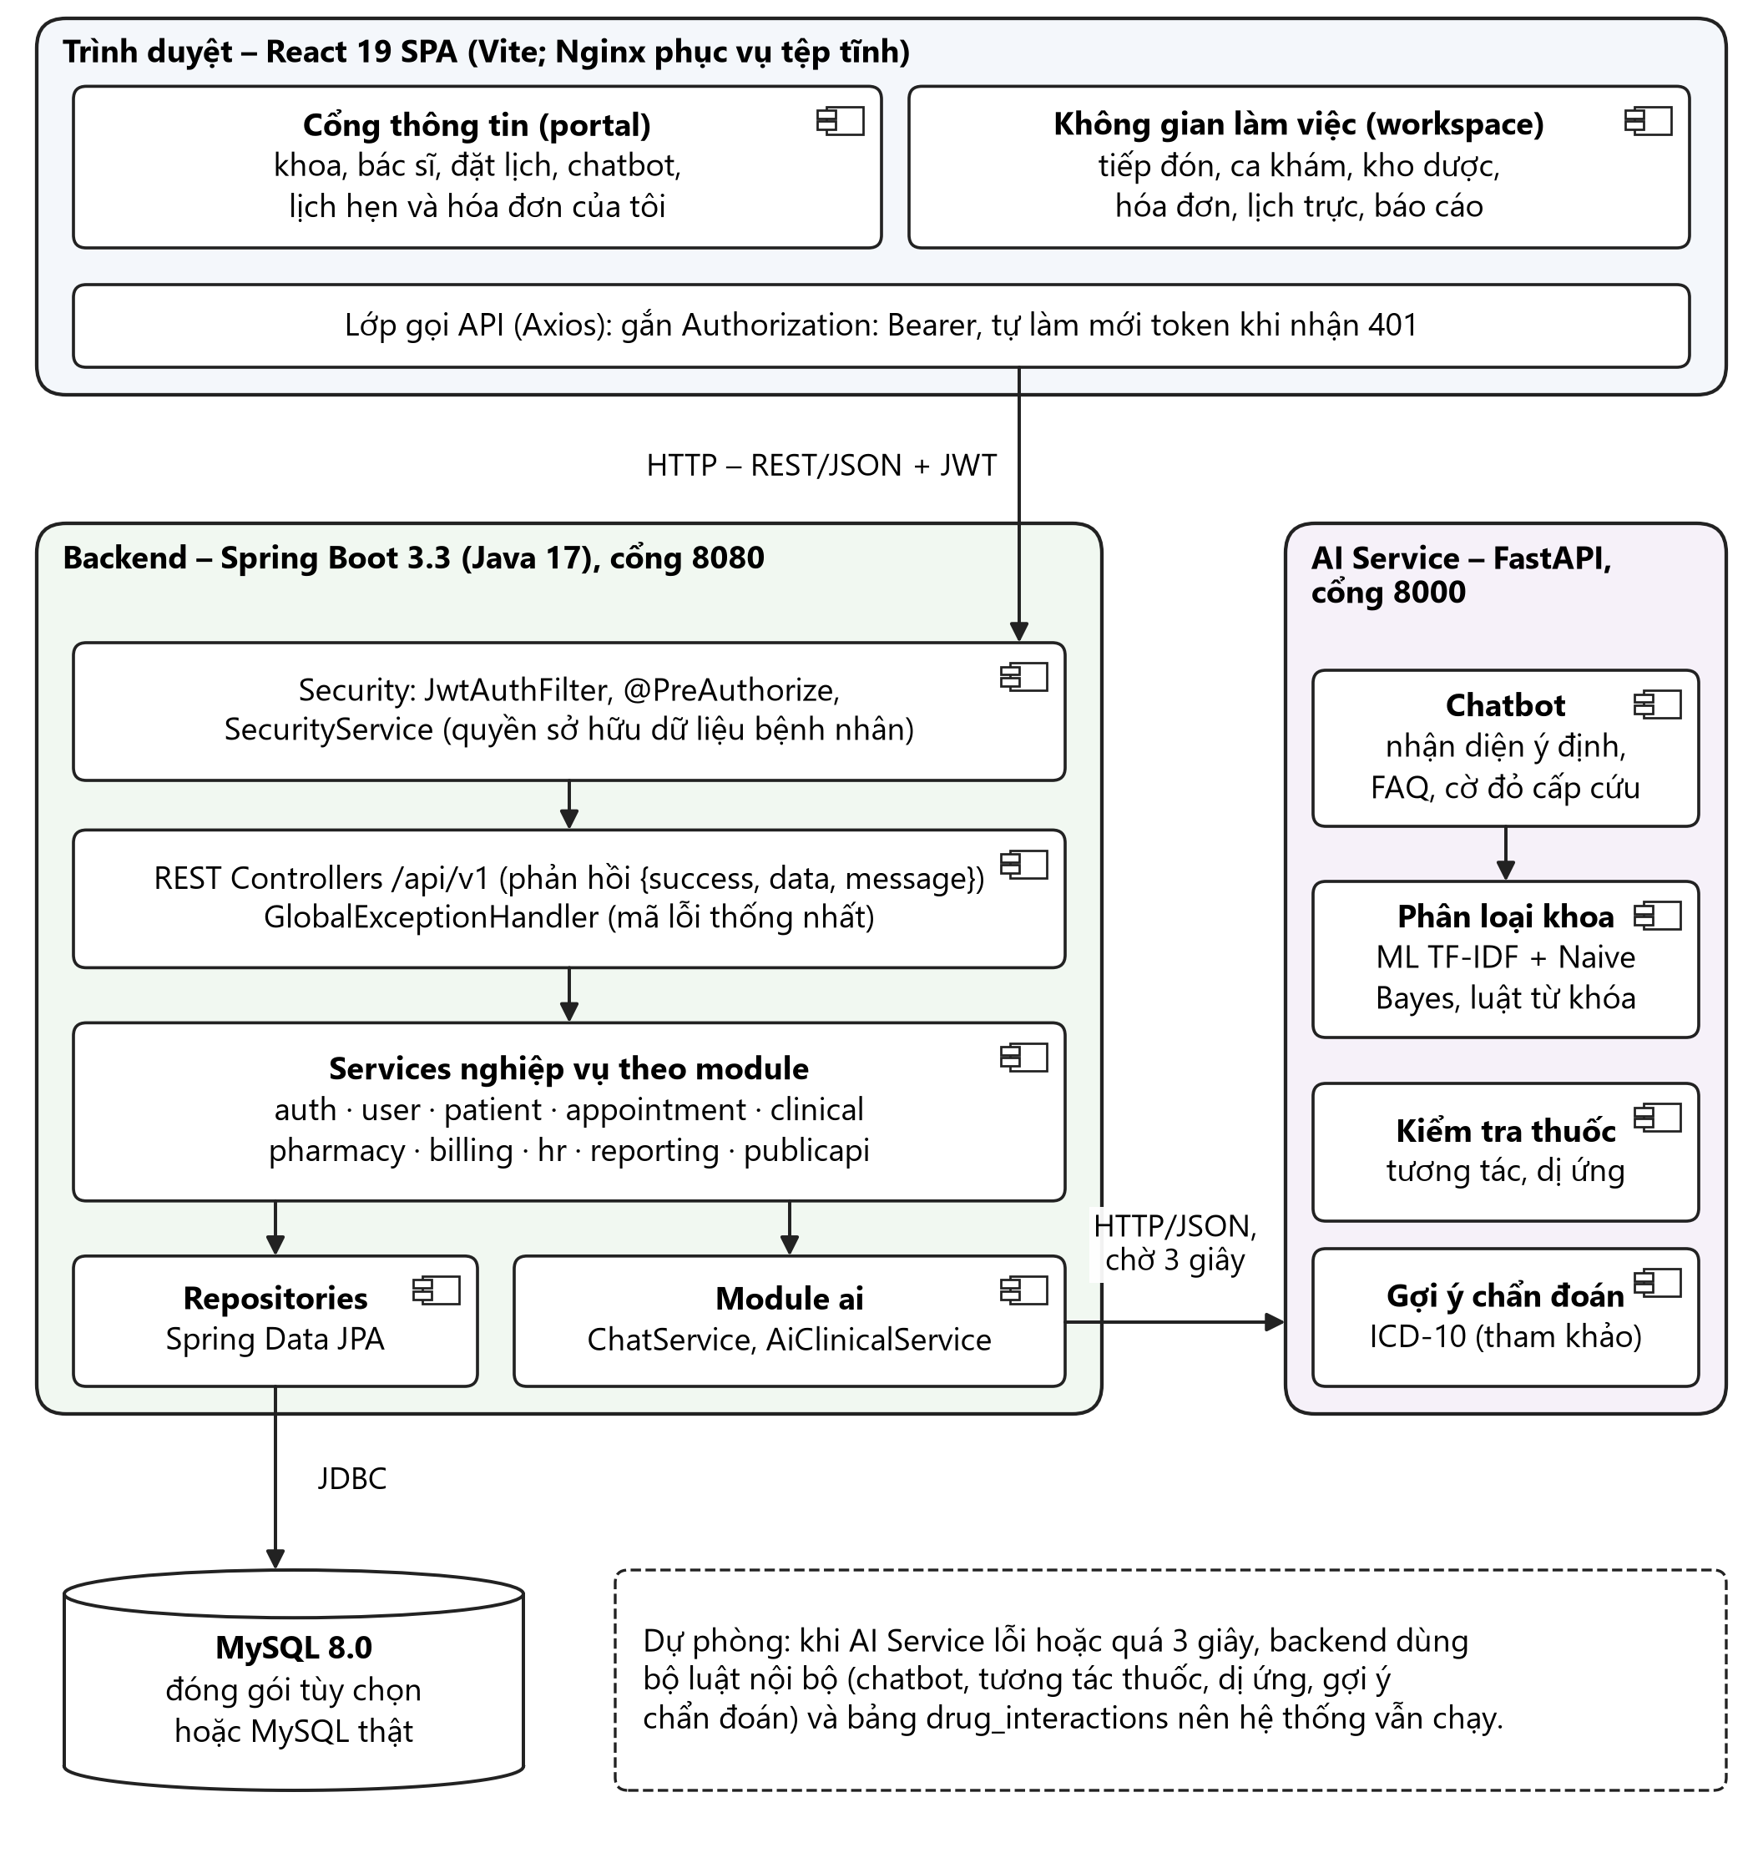
Hình 6.1. Biểu đồ thành phần của hệ thống HMS-AI

6.3. Biểu đồ triển khai (Deployment)
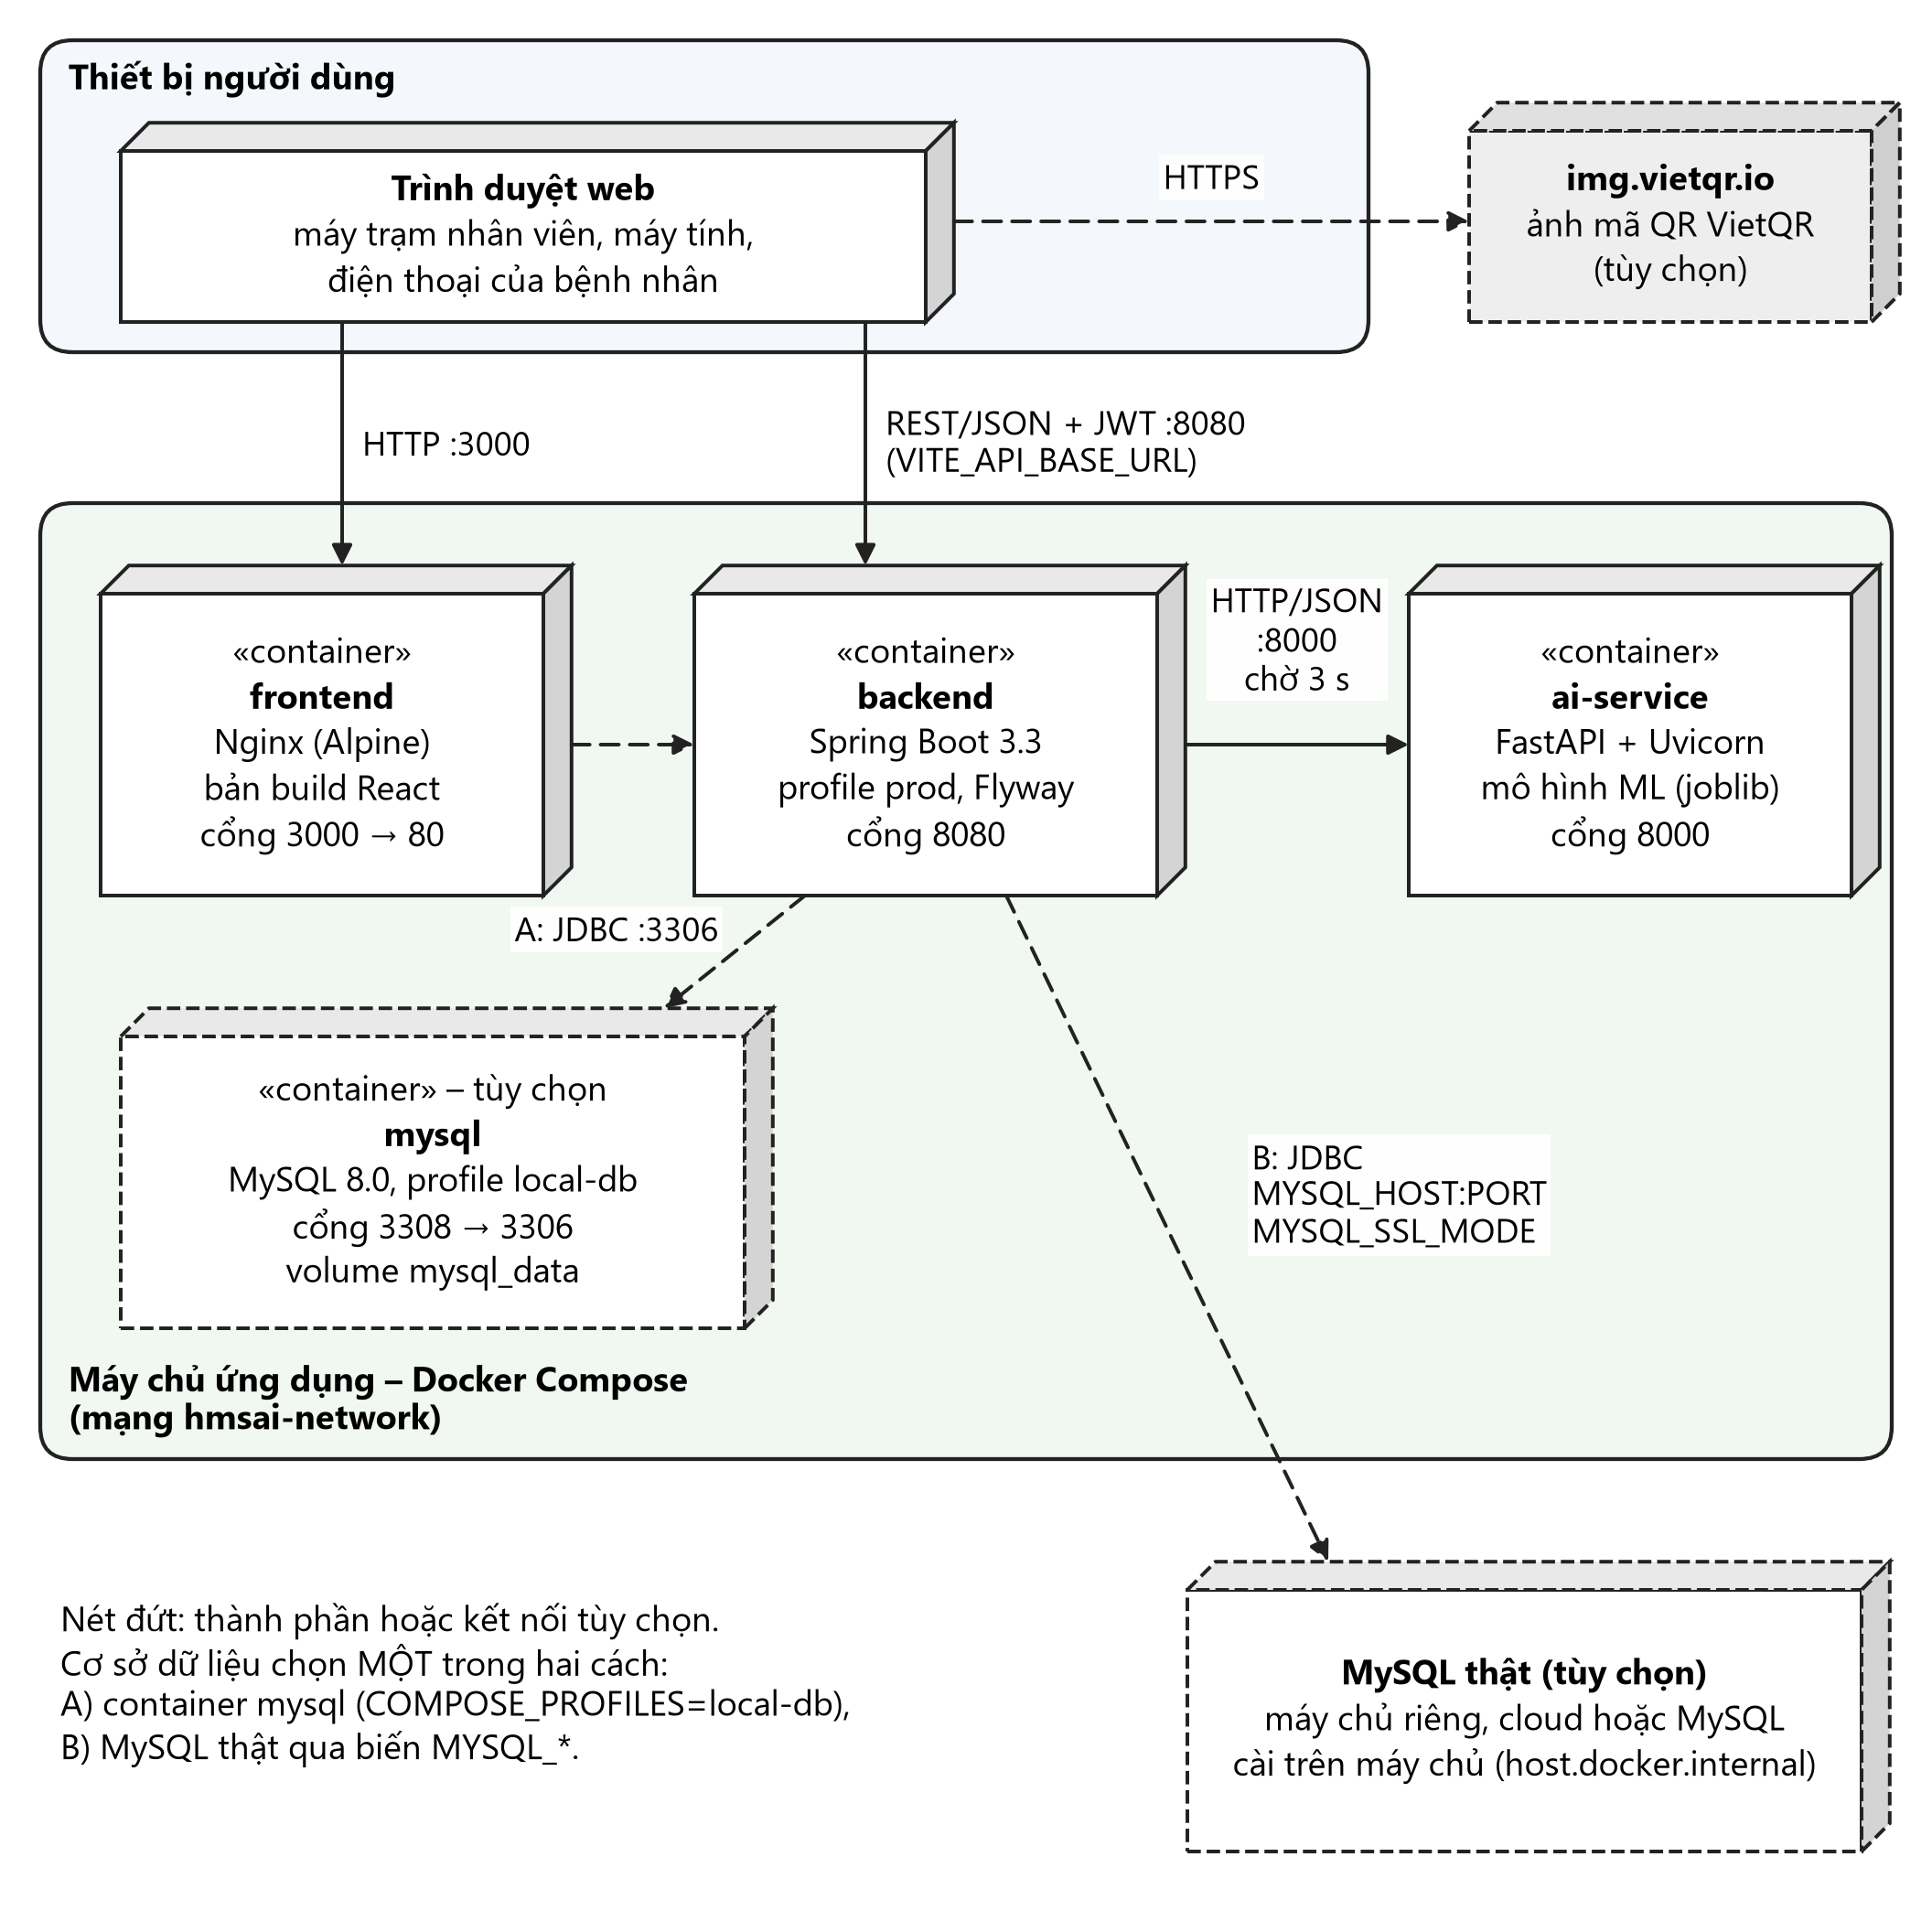
Hình 6.2. Biểu đồ triển khai (Docker Compose: 3 dịch vụ ứng dụng, MySQL đóng gói tùy chọn hoặc MySQL thật)
Cơ sở dữ liệu chọn một trong hai cách: container mysql đóng gói (profile local-db) hoặc MySQL thật qua các biến MYSQL_HOST, MYSQL_PORT, MYSQL_DB, MYSQL_USER, MYSQL_PASSWORD, MYSQL_SSL_MODE; Flyway tự tạo hoặc nâng cấp lược đồ khi backend khởi động. Backend nhận thêm các biến CORS_ALLOWED_ORIGINS (nguồn giao diện được gọi API), SWAGGER_ENABLED (nên tắt khi dùng MySQL thật), các biến VIETQR_* (tài khoản nhận tiền VietQR do chủ dự án cấu hình trong .env; VIETQR_DEMO=true chỉ khi dùng tài khoản giả), BILLING_CONSULTATION_FEE và MYSQL_ALLOW_PUBLIC_KEY_RETRIEVAL; backend có healthcheck (GET /actuator/health) và ai-service tự huấn luyện mô hình khi build ảnh Docker (Tài liệu 12).

6.4. Công nghệ sử dụng
Thành phần | Công nghệ | Ghi chú
Giao diện | React 19, Vite 8, Tailwind CSS 3, Axios, qrcode.react 4.2 (vẽ mã VietQR tại trình duyệt); Vitest và Testing Library | Một trang (SPA) với hai chế độ: cổng thông tin và không gian làm việc theo vai trò; không dùng bộ định tuyến, chức năng mở bằng hộp thoại; token lưu ở localStorage; tự đăng xuất sau 15 phút không thao tác
Backend | Java 17, Spring Boot 3.3.5, Spring Web, Spring Security, Spring Data JPA (Hibernate), Bean Validation, jjwt 0.12.6, springdoc-openapi 2.6 | Mô hình Controller – Service – Repository; DTO riêng cho từng API; Swagger UI tại /swagger-ui.html
Cơ sở dữ liệu | MySQL 8.0, Flyway (migration V1 đến V23), HikariCP | 23 bảng nghiệp vụ (Tài liệu 07); Hibernate ở chế độ validate; MySQL đóng gói tùy chọn hoặc MySQL thật
Dịch vụ AI | Python 3.11, FastAPI 0.115, Pydantic 2, scikit-learn 1.5 (TF-IDF và Naive Bayes) | Chatbot, phân loại triệu chứng vào khoa, kiểm tra tương tác thuốc và dị ứng, gợi ý chẩn đoán ICD-10; backend gọi với thời gian chờ 3 giây và có bộ luật dự phòng khi AI lỗi
Xác thực và bảo mật | JWT (access token 30 phút, refresh token 7 ngày), BCrypt, Spring Security, @PreAuthorize | Phân quyền theo 6 vai trò; mọi API yêu cầu đăng nhập, trừ nhóm công khai (xác thực, cổng thông tin, chatbot, Swagger, GET /actuator/health); CORS chỉ cho các nguồn trong CORS_ALLOWED_ORIGINS; phiên chatbot dùng mã X-Chat-Token; tài khoản bị khóa mất hiệu lực ngay ở yêu cầu kế tiếp (JwtAuthFilter)
Thanh toán | Quy tắc BHYT và bảng giá trong mã backend; chuỗi VietQR (EMVCo, NAPAS 247) do backend tự dựng bằng lớp VietQrPayload, giao diện vẽ thành mã QR bằng qrcode.react | Không tích hợp cổng thanh toán và không phụ thuộc dịch vụ vẽ mã QR bên ngoài (đường dẫn ảnh img.vietqr.io chỉ còn là phương án dự phòng khi không có qrPayload); tài khoản nhận tiền đặt trong .env, tài khoản thật thì quét mã QR là chuyển tiền thật; thu ngân nhập mã giao dịch để xác nhận; phiếu thu in từ trình duyệt
Đóng gói và triển khai | Docker, Docker Compose, Nginx (Alpine) | Ba dịch vụ ứng dụng và MySQL tùy chọn (profile local-db); backend có healthcheck; ai-service tự huấn luyện mô hình khi build ảnh; các container dùng múi giờ Asia/Ho_Chi_Minh
CI và kiểm thử | GitHub Actions; JUnit 5, Mockito, Testcontainers, oxlint, Vitest, pytest | Workflow ci.yml có 4 job: backend (mvn test, Testcontainers), frontend (oxlint, vitest, build), ai-service (huấn luyện mô hình bằng train_model.py rồi chạy pytest) và compose (docker compose config ở hai chế độ cơ sở dữ liệu); chưa có bước đẩy ảnh Docker hay triển khai tự động (Tài liệu 09)

Cấu hình chi tiết, chính sách bảo mật, thiết kế dịch vụ AI và danh mục API nằm ở Tài liệu 08; hướng dẫn cài đặt và triển khai ở Tài liệu 12.

7. Danh sách màn hình
Giao diện là một trang React (SPA) có hai chế độ: cổng thông tin cho Khách và Bệnh nhân, không gian làm việc cho nhân viên. Giao diện không dùng địa chỉ riêng cho từng màn hình mà mở chức năng bằng hộp thoại và thẻ; tên màn hình dưới đây là tên hiển thị trên giao diện (Tài liệu 11). Mã SCR được dùng ở ma trận truy vết (mục 8).
Mã | Màn hình | Vai trò | Use case
SCR-01 | Đăng Nhập Hệ Thống (tab Đăng Nhập, Đăng Ký Mới) | Khách, mọi vai trò | UC-COM-01, UC-M1-01
SCR-02 | Trang chủ cổng thông tin (giới thiệu, khoa, bác sĩ) | Khách, Bệnh nhân | Điểm vào của UC-M1-03, UC-M5-01
SCR-03 | Đặt lịch khám; Phiếu khám bệnh điện tử | Khách, Bệnh nhân | UC-M1-03, UC-M5-03
SCR-04 | Trợ lý AI (chatbot) và Sàng lọc triệu chứng | Khách, Bệnh nhân | UC-M5-01, UC-M5-02, UC-M5-03
SCR-05 | Lịch khám của tôi | Bệnh nhân (Khách: phiếu đặt trên thiết bị) | UC-M1-04, UC-M1-07
SCR-06 | Hồ sơ sức khỏe (thông tin cá nhân, Thông tin dị ứng) | Bệnh nhân | UC-M1-02, UC-M2-09
SCR-07 | Hóa đơn viện phí của tôi | Bệnh nhân | UC-M4-04, UC-M4-05
SCR-08 | Bảng điều khiển (không gian làm việc) | Nhân viên | Truy cập nhanh các phân hệ; Hàng đợi tiếp nhận hôm nay (UC-M1-04)
SCR-09 | Tìm hồ sơ bệnh nhân (Ctrl + K hoặc F2) | Nhân viên | UC-M1-02
SCR-10 | Quầy tiếp đón – thẻ Hồ sơ bệnh nhân | Lễ tân - Kế toán | UC-M1-01, UC-M1-02
SCR-11 | Quầy tiếp đón – thẻ Hàng đợi tiếp nhận (Xác nhận, Check-in, Vắng mặt, Hủy lịch) | Lễ tân - Kế toán | UC-M1-04, UC-M1-06, UC-M1-07
SCR-12 | Trạm điều dưỡng & xét nghiệm – thẻ Đo sinh hiệu | Điều dưỡng | UC-M2-01, UC-M2-02
SCR-13 | Trạm điều dưỡng & xét nghiệm – thẻ Kết quả cận lâm sàng | Điều dưỡng | UC-M2-05
SCR-14 | Phòng khám bác sĩ – Danh sách ca khám | Bác sĩ | UC-M2-01, UC-M2-06
SCR-15 | Phòng khám bác sĩ – thẻ Sinh hiệu & chẩn đoán (kèm Gợi ý chẩn đoán ICD-10) | Bác sĩ | UC-M2-02, UC-M2-03, UC-M5-05
SCR-16 | Phòng khám bác sĩ – thẻ Cận lâm sàng | Bác sĩ | UC-M2-04, UC-M2-05
SCR-17 | Phòng khám bác sĩ – thẻ Kê đơn thuốc | Bác sĩ | UC-M3-01
SCR-18 | Phòng khám bác sĩ – thẻ Phiếu khám tổng hợp và nút Hoàn tất ca khám | Bác sĩ | UC-M2-06, UC-M2-07, UC-M2-08
SCR-19 | Phòng khám bác sĩ – thẻ Lịch sử phân tích AI | Bác sĩ | UC-M5-05
SCR-20 | Nhà thuốc & kho dược – thẻ Cấp phát theo đơn | Dược sĩ | UC-M3-03, UC-M3-04
SCR-21 | Nhà thuốc & kho dược – thẻ Kho dược (nút Thêm thuốc mới) | Dược sĩ | UC-M3-05, UC-M3-06, UC-M3-07
SCR-22 | Viện phí & thu ngân – thẻ Chờ lập hóa đơn và Hóa đơn (hộp thoại Thu tiền, in phiếu thu) | Lễ tân - Kế toán | UC-M4-01, UC-M4-03 đến UC-M4-06
SCR-23 | Viện phí & thu ngân – khung Tổng hợp thu ngân | Lễ tân - Kế toán | UC-M4-08
SCR-24 | Báo cáo & thống kê (thẻ Doanh thu & viện phí) | Lễ tân - Kế toán, Quản trị viên | UC-M4-07
SCR-25 | Lịch Trực Nhân Viên Y Tế | Nhân viên (Quản trị viên xếp và xóa ca) | UC-M1-05
SCR-26 | Bảng Điều Khiển Quản Trị – tab Lịch khám | Quản trị viên | UC-M1-04
SCR-27 | Bảng Điều Khiển Quản Trị – tab Tài khoản (danh sách phân trang, Thêm/Sửa tài khoản, Khóa/Mở khóa) | Quản trị viên | UC-COM-03, UC-COM-04

UC-COM-03 có màn hình ở SCR-27 (tab Tài khoản); UC-COM-04 không có màn hình riêng (vai trò được gán khi thêm hoặc sửa tài khoản ở SCR-27). Nút Xóa dị ứng ở SCR-06 chỉ hiển thị với Bác sĩ và Điều dưỡng (máy chủ chỉ cho hai vai trò này xóa); bệnh nhân không có nút này. Các use case chưa triển khai (UC-M1-08, UC-M1-09, UC-M3-02, UC-M3-08, UC-M4-02, UC-M5-04, UC-COM-02, UC-COM-05, UC-COM-06) không có màn hình. Vẫn chưa có màn hình Hóa đơn dành cho Bác sĩ (chỉ có API GET /invoices/visit/{visitId}) và màn hình tra cứu lịch sử khám dành cho bệnh nhân.

8. Ma trận truy vết use case
Bảng nối từng use case với biểu đồ tuần tự, màn hình, API chính, bảng dữ liệu và test case, giúp kiểm tra không sót chức năng và xác định phạm vi khi sửa đổi. Yêu cầu chức năng (FR) của từng use case ghi ở các bảng của Chương 2; mã SCR ở Chương 7; mã test case (TC, SEC, BILL-SEC, CHAT-SEC, ACC-SEC) ở Tài liệu 09. Đường dẫn API bỏ tiền tố /api/v1. Dấu “–” nghĩa là không có: use case chưa triển khai hoặc chưa có biểu đồ tuần tự riêng.
Use case | Tuần tự | Màn hình | API chính | Bảng dữ liệu | Kiểm thử
UC-M1-01 | Hình 3.1 | SCR-10, SCR-01 | POST /patients; POST /auth/register | patients; users, user_roles | TC-M1-08, TC-M1-13, TC-CM-01
UC-M1-02 | – | SCR-09, SCR-10, SCR-06 | GET /patients; PUT /patients/{id}; GET, PUT /patients/me | patients | TC-M1-13, SEC-10
UC-M1-03 | Hình 3.2 | SCR-03 | POST /public/appointments; POST /appointments; GET /public/departments, /public/doctors | appointments, patients, staff_profiles, departments | TC-M1-01 đến TC-M1-03, TC-M1-06, TC-M1-07, TC-M1-09, TC-M1-12, SEC-16
UC-M1-04 | – | SCR-05, SCR-11, SCR-26 | GET /appointments/me; GET /appointments | appointments | TC-M2-10, TC-CM-05
UC-M1-05 | – | SCR-25 | GET /schedules; POST /schedules, /schedules/batch; DELETE /schedules/{id}; GET /staff, GET /staff/{id} (chỉ nhân viên) | staff_schedules, staff_profiles, departments | TC-M1-10, SEC-12 đến SEC-14, ACC-SEC-03 đến ACC-SEC-05
UC-M1-06 | Hình 3.3 | SCR-11 | PATCH /appointments/{id}/confirm; POST /visits | appointments, visits | TC-M1-04, TC-M1-05, TC-M1-11, SEC-20
UC-M1-07 | – | SCR-05, SCR-11 | PATCH /appointments/{id}/cancel; PATCH /appointments/{id}/status (NO_SHOW) | appointments | TC-M1-04, TC-M2-10; Vitest hàng đợi tiếp đón (hủy lịch, vắng mặt)
UC-M1-08 | – | – | – | – | –
UC-M1-09 | – | – | – | – | –
UC-M2-01 | – | SCR-12, SCR-14 | GET /visits | visits, patients | TC-M2-12, SEC-19
UC-M2-02 | Hình 3.4 | SCR-12, SCR-15 | PUT /visits/{id} (vitalSigns) | visits (vital_signs) | TC-M2-03, TC-M2-04, TC-M2-12
UC-M2-03 | Hình 3.5 | SCR-15 | GET /visits/{id}; PUT /visits/{id}; GET /patients/{id}/allergies | visits, patient_allergies | TC-M2-05, TC-M2-11
UC-M2-04 | Hình 3.6 | SCR-16 | POST /visits/{id}/lab-orders; GET /visits/{id}/lab-orders | lab_orders | TC-M2-07, SEC-18
UC-M2-05 | Hình 3.7 | SCR-13, SCR-16 | PUT /lab-orders/{id}/result; GET /lab-orders/{id} | lab_orders, lab_results | TC-M2-08
UC-M2-06 | – | SCR-14, SCR-18 | GET /visits?patientId=; GET /visits/{id} | visits, prescriptions, lab_orders, medical_records | TC-M2-10, SEC-19
UC-M2-07 | Hình 3.8 | SCR-18 | PATCH /visits/{id}/complete | visits, appointments, medical_records | TC-M2-06, TC-M2-11
UC-M2-08 | – | SCR-18 | GET /visits/{id} (in bằng trình duyệt) | visits, medical_records | Chưa có test riêng
UC-M2-09 | – | SCR-06 | GET, POST /patients/{id}/allergies; DELETE /patients/{id}/allergies/{allergyId} | patient_allergies | TC-M2-09, SEC-17; Vitest (ẩn nút Xóa dị ứng với bệnh nhân)
UC-M3-01 | Hình 3.9 | SCR-17 | POST /visits/{id}/prescriptions; POST /ai/clinical/visits/{visitId}/check-safety | prescriptions, prescription_items, drugs, drug_interactions, patient_allergies, ai_clinical_suggestions | TC-M3-01 đến TC-M3-08, TC-M3-14
UC-M3-02 | – | – | – | – | –
UC-M3-03 | – | SCR-20 | GET /visits/{id}/prescriptions; GET /prescriptions/{id}/is-dispensed | prescriptions, prescription_items, dispenses | TC-M3-15, TC-M2-10
UC-M3-04 | Hình 3.10 | SCR-20 | POST /prescriptions/{id}/dispense | dispenses, drugs (stock_quantity) | TC-M3-09 đến TC-M3-12, TC-M3-15, SEC-04
UC-M3-05 | – | SCR-21 | GET /drugs; POST /drugs; GET /drugs/interactions | drugs, drug_interactions | TC-M3-13, SEC-05; Vitest (biểu mẫu Thêm thuốc mới)
UC-M3-06 | – | SCR-21 | PUT /drugs/{id}/stock | drugs (stock_quantity) | TC-M3-13
UC-M3-07 | – | SCR-21 | GET /drugs/low-stock; GET /drugs/expiring-soon | drugs | SEC-03
UC-M3-08 | – | – | – | – | –
UC-M4-01 | Hình 3.11 | SCR-22 | GET /invoices/uninvoiced-visits; POST /invoices/generate/{visitId}; POST /invoices/{id}/recalculate | invoices, invoice_items, patients | TC-M4-01 đến TC-M4-06, SEC-06
UC-M4-02 | – | – | – | – | –
UC-M4-03 | Hình 3.12 | SCR-22 | GET /invoices/{id}/payment-qr (phản hồi có qrPayload); PUT /invoices/{id}/pay | invoices (payment_method, paid_at, cashier_id, version) | TC-M4-07, TC-M4-08, TC-M4-12, BILL-SEC-01, VIETQR-01 đến VIETQR-06 (VietQrPayloadTest); Vitest (invoice.test.jsx: mã QR vẽ tại chỗ)
UC-M4-04 | – | SCR-22, SCR-07 | GET /invoices/{id}; GET /invoices/me | invoices, invoice_items | TC-M4-10, TC-M4-13
UC-M4-05 | – | SCR-22, SCR-07 | GET /invoices; GET /invoices/me; GET /invoices/visit/{visitId} | invoices, invoice_items | TC-M4-10, TC-M4-13, BILL-SEC-09
UC-M4-06 | – | SCR-22 | PATCH /invoices/{id}/cancel; PATCH /invoices/{id}/refund | invoices (status, lý do, người xử lý) | TC-M4-09, BILL-SEC-03, BILL-SEC-04
UC-M4-07 | – | SCR-24 | GET /reports/revenue | invoices | TC-M4-11, SEC-08
UC-M4-08 | – | SCR-23 | GET /invoices/summary | invoices | TC-M4-10, BILL-SEC-08
UC-M5-01 | Hình 3.13 | SCR-04, SCR-02 | POST /chat/message (header X-Chat-Token, phản hồi có sessionToken; backend gọi AI Service POST /api/v1/ai/chat/message) | chat_sessions, chat_messages | TC-M5-01 đến TC-M5-05, TC-M5-13, TC-M5-14, CHAT-SEC-01 đến CHAT-SEC-10
UC-M5-02 | – | SCR-04 | POST /chat/message; GET /chat/sessions/{id}/messages (X-Chat-Token); GET /chat/sessions (ADMIN, PATIENT) | chat_sessions, chat_messages | TC-M5-05, TC-M5-06, CHAT-SEC-03 đến CHAT-SEC-08
UC-M5-03 | Hình 3.14 | SCR-04, SCR-03 | POST /chat/message; POST /public/appointments | chat_messages, appointments | TC-M5-04, TC-M1-12
UC-M5-04 | – | – | – | – | –
UC-M5-05 | Hình 3.15 | SCR-15, SCR-19 | POST /ai/clinical/visits/{visitId}/suggest-diagnosis; GET /ai/clinical/visits/{visitId}/suggestions | ai_clinical_suggestions | TC-M5-09 đến TC-M5-11
UC-COM-01 | Hình 3.16 | SCR-01 | POST /auth/login; POST /auth/refresh-token | users, roles, user_roles | TC-CM-02 đến TC-CM-04, SEC-01, ACC-SEC-06, ACC-SEC-07
UC-COM-02 | – | – | – | – | –
UC-COM-03 | – | SCR-27 | GET, POST /users; GET, PUT /users/{id}; PATCH /users/{id}/lock, /unlock | users, user_roles, roles, staff_profiles | ACC-SEC-08, ACC-SEC-09; Vitest (userManagement.test.jsx)
UC-COM-04 | – | Không có màn hình riêng | Toàn bộ API /api/v1 (JWT, @PreAuthorize) | roles, user_roles | TC-CM-05, TC-CM-06, TC-CM-09, SEC-01, SEC-02, ACC-SEC-01 đến ACC-SEC-05
UC-COM-05 | – | – | – | – | –
UC-COM-06 | – | – | – | – | –

9. Kết luận và công việc tiếp theo
Báo cáo đã cập nhật mô hình use case, biểu đồ tuần tự, biểu đồ lớp, thiết kế dữ liệu, kiến trúc và danh sách màn hình theo hệ thống HMS-AI đang chạy, bảo đảm truy vết từ use case đến màn hình, API, bảng dữ liệu và test case. Các công việc tiếp theo:
- Rà soát chéo giữa các thành viên: tên lớp, tên phương thức, tên bảng, API phải khớp mã nguồn và các Tài liệu 06 đến 08 (danh sách kiểm tra trong Bộ quy ước chung mục 10).
- Cập nhật mô hình sau khi khảo sát Bệnh viện Mỹ Phát và chốt yêu cầu v1.0; ghi các thay đổi vào nhật ký (Phụ lục B).
- Quyết định với 9 use case chưa triển khai (nhắc lịch hẹn, tiếp nhận cấp cứu, sửa hoặc hủy đơn thuốc, báo cáo xuất nhập tồn, miễn giảm viện phí, chuyển chatbot cho nhân viên, đổi và khôi phục mật khẩu, quản lý danh mục, nhật ký hệ thống): bổ sung vào hệ thống hoặc loại khỏi phạm vi.
- Bổ sung phần còn thiếu của giao diện nêu ở mục 7 (màn hình Hóa đơn cho Bác sĩ, màn hình tra cứu lịch sử khám cho bệnh nhân) và test case cho use case chưa có test riêng (UC-M2-08).
- Xử lý các rủi ro bảo mật còn lại: chưa giới hạn số lần đăng nhập sai (rate limiting), Nginx chưa bật TLS (HTTPS phải do reverse proxy bên ngoài đảm nhiệm), JWT lưu ở localStorage; mục Sàng lọc triệu chứng ở trang chủ chạy bộ luật ngay trong trình duyệt.
- Đưa dữ liệu mẫu (seed.sql) vào môi trường phát triển và thử các luồng chính theo kịch bản demo (Tài liệu 13).

Phụ lục A. Phân công thực hiện
Phần | Người soạn | Rà soát | Trạng thái
Use case tổng, quan hệ use case (Chương 2) | Sơn | Khôi | Đã cập nhật v0.2
Use case, kịch bản, tuần tự module M1 | Quyền | Sơn | Đã cập nhật v0.2
Use case, kịch bản, tuần tự module M2 | Khôi | Quyền | Đã cập nhật v0.2
Use case, kịch bản, tuần tự module M3 | Nga | Khôi | Đã cập nhật v0.2
Use case, kịch bản, tuần tự module M4 | Sơn | Nga | Đã cập nhật v0.2
Use case, kịch bản, tuần tự module M5 và thiết kế AI | Hưng | Quyền | Đã cập nhật v0.2
Biểu đồ lớp tổng, ERD, thiết kế dữ liệu (Chương 4, 5) | Khôi | Hưng | Đã cập nhật v0.2
Kiến trúc, component, deployment, API (Chương 6, Tài liệu 08) | Hưng | Khôi | Đã cập nhật v0.2
Kế hoạch kiểm thử (Tài liệu 09) | Nga | Sơn | Đã cập nhật v0.2

Phụ lục B. Nhật ký thay đổi
Phiên bản | Ngày | Nội dung thay đổi | Người soạn
v0.1 | 10/10/2026 | Bản dự thảo đầu tiên, sinh từ dữ liệu thiết kế dùng chung | Sơn
v0.2 | 11/10/2026 | Viết lại theo hệ thống HMS-AI hiện tại: gộp Lễ tân và Kế toán thành tác nhân Lễ tân - Kế toán (6 vai trò, Khách, Dịch vụ AI); đồng bộ 45 use case với Tài liệu 06 (9 use case chưa triển khai, 3 use case bổ sung); vẽ lại biểu đồ use case, 16 biểu đồ tuần tự, 7 biểu đồ lớp theo 22 lớp thực thể JPA, ERD (23 bảng), component và deployment theo mã nguồn; viết lại mô tả lớp, phân lớp xử lý, danh sách màn hình, ma trận truy vết và kết luận; chuyển chương 3 và 4 sang khổ giấy dọc. Vá bổ sung ngày 11/10/2026 theo đợt thay đổi quyền truy cập và giao diện: thêm màn hình SCR-27 (tab Tài khoản) và nút Hủy lịch, Vắng mặt, Thêm thuốc mới; cập nhật phân lớp xử lý (ChatAccessService, CORS, khóa tài khoản có hiệu lực ngay), công nghệ và CI (4 job), ma trận truy vết (CHAT-SEC, ACC-SEC) và mô tả biểu đồ tuần tự chatbot. Vá bổ sung ngày 11/10/2026 theo đợt VietQR: backend tự dựng chuỗi VietQR (VietQrPayload), giao diện vẽ mã QR tại chỗ bằng qrcode.react không cần Internet; cập nhật mô tả mục 3.12, phân lớp M4, công nghệ, ma trận truy vết (VIETQR-01 đến VIETQR-06) và vẽ lại biểu đồ tuần tự SEQ-M4-03 (Hình 3.12). | Sơn

